

**Plan de Salud 2018**

**Comuna de Providencia**

Noviembre 2017

Contenido

1 Introducción 6

2 Marco Referencial 7

2.1 Misión 7

2.2 Visión 7

2.3 Principios que orientan el trabajo en salud 7

*2.3.1 Centrado en las personas* 7

*2.3.2 Integralidad de la atención* 8

*2.3.3 Continuidad del cuidado* 8

2.4. Objetivos Estratégicos 9

2.5. Política de Calidad 9

3 Descripción de la Comuna 11

3.1 Caracterización geográfica 11

*3.1.1* *Límites* 11

*3.1.2* *Geografía* 12

3.2 Organización política administrativa 14

3.3 Recursos y Servicios de la comunidad 16

*3.3.1* *Desarrollo económico* 16

*3.3.2* *Vías de comunicación* 17

*3.3.3* *Seguridad* 17

*3.3.4* *Servicios y recursos según Centros de Salud Familiar* 17

3.4 Características de la población. 20

*3.4.1* *Indicadores demográficos* 20

*3.4.2* *Indicadores sociales* 22

*3.4.3* *Nivel educacional de la población* 23

*3.4.4* *Antecedentes ocupacionales* 23

*3.4.5* *Saneamiento básico y vivienda* 25

*3.4.6* *Transporte y desplazamiento* 26

4 Indicadores de Salud 28

4.1 Natalidad 28

4.2 Mortalidad 28

*4.2.1* *Mortalidad general* 28

*4.2.2* *Mortalidad infantil* 29

*4.2.3* *Mortalidad por causas* 30

*4.2.4* *Índice de Swaroop por edad.* 31

*4.2.5* *AVPP (Años de vida potencialmente perdido)* 32

4.3 Esperanza de vida 32

4.4 Tasa de Fecundidad 33

4.5 Egresos hospitalarios 35

5 Red de Salud de Providencia 36

5.1 Política de Salud Comunal 36

5.2 Organizaciones de la Red Asistencial 37

5.3 Red de Salud Comunal 40

*5.3.1* *Organización de la Dirección de Salud de Providencia* 41

*5.3.2* *Estructura y funcionamiento* 43

5.4 Reseña Histórica Centros de Salud 47

6 Diagnóstico integral de la situación comunal 49

6.1 Diagnóstico participativo 49

6.2 Implementación del Modelo de Salud Comunitario y Familiar 55

6.3 Identificación de riesgos a nivel comunitario, familiar e individual 57

*6.3.1* *Riesgos ambientales* 57

*6.3.2* *Riesgos sociales* 58

7 Evaluación 2017 60

7.1 Evolución de la población inscrita según corte per cápita 60

7.2 Análisis de la población inscrita 2018 61

7.3 Per-cápita 63

7.4 Prestaciones Según Centro 67

7.5 Atenciones de Salud 2017 67

*7.5.1* *Atenciones en CESFAM/CECOSF* 67

*7.5.2* *Atenciones en SAPU El Aguilucho* 69

*7.5.3* *Morbilidad* 72

7.6 Metas Sanitarias 75

7.7 IAAPS 79

7.8 Programas de Salud 88

*7.8.1* *Programa de Salud Infantil* 88

*7.8.2* *Programa de Salud del Adolescente* 91

*7.8.3* *Programa de Salud Cardiovascular* 92

*7.8.4* *Programa de Salud del Adulto Mayor* 95

*7.8.5* *Programa de Salud Mental* 97

*7.8.6* *Población de Salud Mental en otros Programas* 99

7.9 Pertinencia y Resolutividad. 100

7.10 Convenios 2017 101

*7.10.1* *Lista de Espera para Resolutividad* 101

*7.10.2* *Programa Vida Sana* 101

*7.10.3* *Programa Más Adultos Mayores Autovalentes* 103

*7.10.4* *Programa de Apoyo al Desarrollo Biopsicosocial* 105

*7.10.5* *Programa Control de Salud Est. Educacional niños 5-9 años* 108

*7.10.6* *Programa Espacios Amigables para Adolescentes en APS* 109

*7.10.7* *Convenio Docente Asistencial.* 110

*7.10.8* *Convenio de Promoción en Salud SEREMI* 112

*7.10.9* *Ley de Alcoholes* 115

*7.10.10* *SENDA Previene* 117

*7.10.11* *Convenio APS Salud Mental* 120

*7.10.12* *Campaña de invierno y vacunación.* 122

7.11 Plan Anual de Capacitación 125

*7.11.1* *Estado de avance implementación PAC 2017* 126

*7.11.2* *Capacitaciones SIAD* 128

*7.11.3* *Capacitaciones financiadas por el SSMO* 128

*7.11.4* *Capacitaciones y retribución asistencial docente* 129

8 Proyección 2018 131

8.1 Convenios 131

*8.1.1* *Programa Vida Sana* 131

*8.1.2* *Programa Más Adultos Mayores Autovalentes* 131

*8.1.3* *Programa de Apoyo al Desarrollo Biopsicosocial.* 132

*8.1.4* *Programa Control de Salud Est. Educacional niños 5-9 años* 132

*8.1.5* *Programa Espacios Amigables para Adolescentes en APS* 132

*8.1.6* *Convenios APS Salud Mental* 133

*8.1.7* *Ley de alcoholes* 134

*8.1.8* *SENDA-Previene* 136

*8.1.9* *Promoción SEREMI.* 137

8.2 Farmacia (Bodega) 137

8.3 Unidades de Apoyo (Laboratorios-Toma de muestra) 138

8.4 Plan de Capacitación 138

8.5 Proyectos 141

*8.5.1* *Salud Mental y Adulto Mayor* 141

*8.5.2* *Atención Domiciliaria* 142

8.6 Calidad 145

8.7 Promoción y Participación 150

*8.7.1* *Promoción de la Salud* 150

*8.7.2* *Participación Social* 152

8.8 Plan de Acción 153

9 Presupuesto 156

10 Recursos Humanos 157

10.1 Dotación 157

10.2 Plan de capacitación 159

# Introducción

La elaboración del Plan de Salud de Providencia tiene la intención de ser un referente de la salud comunal durante el año 2018 y ser un pilar fundamental para los próximo años, que nos permita registrar y visualizar las dinámicas e impactos sanitarios en nuestra población; desde una perspectiva de salud pública y haciendo énfasis no solamente en lo epidemiológico sino también en los procesos de construcción colectiva de la salud, desarrollando y ejecutando el Modelo Integral de Salud Familiar y comunitario que tiene los siguientes principios irrenunciables: “Centrado en las personas, Integralidad en la atención y continuidad en el cuidado”

Esta versión pretende ser la línea base de una proyección en el tiempo que aspira a tener en el 2019 evidencia de los avances en la calidad de vida que ofrece la comuna. Basados en los datos demográficos y considerando las prioridades sanitarias nacionales, es posible pensar la situación de Salud de la comuna y generar estrategias tanto transversales como por ciclo vital, que permitan disminuir las brechas e inequidades actuales en salud.

El trabajo por territorio de los equipos de cabecera es clave y presenta muchos desafíos al día de hoy y en el abordaje de la Salud Familiar y Comunitaria; sobre todo porque amerita un salto cualitativo en la planificación de los recursos, que sabemos son limitados, así como en la puesta en juego de una participación social en salud, desde el marco de la corresponsabilidad y el enfoque de derechos. La planificación en salud, si bien tiene objetivos concretos e indicadores claros para medir impacto, necesita también una mirada dinámica a lo social, integradora en lo diverso, que releve lo particular y aporte a lo colectivo, pertinente en lo territorial y solidaria en las necesidades.

La planificación impone exigencias técnicas importantes para los equipos, sin embargo marca la diferencia cuando se logra humanizar los proyectos; cuando el énfasis se hace en el derecho a una salud digna y de calidad, comenzando por un trato amable y cercano.

Para el año 2018 se espera no sólo mejorar los indicadores sanitarios comunales, sino también poder registrar experiencias de trabajo territorial con énfasis en la participación social como factor protector de la salud, en el que confluya el trabajo intersectorial y en red de todos los actores comprometidos en la calidad de vida de la población.

# Marco Referencial

### 2.1 Misión

Al 2020 Providencia contará con una red de salud innovadora, integral, accesible territorialmente y articulada con todos los niveles de atención y el inter sector. Será una red que promueva la entrega de servicios de calidad, eficientes y coherentes con la realidad de Salud de la Comuna y fomente el autocuidado y autocontrol de las personas.

### 2.2 Visión

La Red de Salud de la Corporación de Desarrollo Social de Providencia entrega servicios de promoción, prevención, tratamiento y rehabilitación, que contribuyen al bienestar integral de la comunidad de Providencia, basada en sus principios de cercanía, calidad, eficiencia, eficacia, inclusión, equidad, transparencia e integración.

### 2.3 Principios que orientan el trabajo en salud

El Modelo de Atención Integral de Salud Familiar y Comunitaria, ha sido definido como “El conjunto de acciones que promueven y facilitan la atención eficiente, eficaz y oportuna, que se dirige más que al paciente o la enfermedad como hechos aislados, a las personas consideradas en su integralidad física y mental, como seres sociales pertenecientes a distintas familias y comunidades, que están en permanente proceso de integración y adaptación a su medio ambiente físico, social y cultural” (Fuente: MINSAL). El modelo, en lo esencial, describe las condiciones que permiten satisfacer las necesidades y expectativas del usuario respecto a mantenerse sano o saludable, mejorar su estado de salud actual (en caso de enfermedad), ello mediante el logro de los objetivos nacionales de salud y el fortalecimiento de la eficiencia, efectividad y eficacia de las intervenciones, en un contexto de políticas públicas de fomento y promoción de la salud de las personas y comunidades acorde a mejoramiento de determinantes sociales de la salud: educación, vivienda, recreación entre otros. Muchos de los principios del Modelo de Atención Integral de Salud pueden estar contenidos uno dentro de otro. Por esta razón, como una forma de orientar el trabajo de los equipos de salud, es que se relevan los tres principios irrenunciables en un Sistema de Salud basado en Atención Primaria; “centrado en las personas, integralidad de la atención y continuidad del cuidado”.

### 2.3.1 Centrado en las personas

Considera las necesidades y expectativas de las personas y sus familias desde su particular forma de definirlas y priorizarlas, para lo cual se debe establecer un modelo de relación, entre el equipo de salud, las personas, sus familias y la comunidad, basado en la corresponsabilidad del cuidado de la salud y enfatizando en los derechos y deberes de las personas, tanto equipo de salud como usuarios. Los objetivos más relevantes relacionados con este principio son:

* Establecer un trato de excelencia a las personas en cualquier punto de contacto, basado en comunicación efectiva y respeto a la dignidad y a los derechos de las personas.
* Establecer relaciones de confianza y ayuda.
* Facilitar el acceso de la población a la atención de salud.
* Asegurar el acceso a la atención a los grupos más vulnerables.

### 2.3.2 Integralidad de la atención

Es una función de todo el sistema de salud e incluye la promoción, prevención, curación, rehabilitación y cuidados paliativos.

Implica que la cartera de servicios disponibles debe ser suficiente para responder a las necesidades de salud de la población desde una aproximación biopsicosocial-espiritual y cultural del ser humano. Considera el sistema de creencias y significados que las personas le dan a los problemas de salud y las terapias socialmente aceptables

Los objetivos más relevantes relacionados con este principio, son:

* Comprender y ampliar la mirada a las múltiples dimensiones de un problema de salud, para así planificar el cuidado, incorporando intervenciones basadas en la evidencia disponible, dirigidas a todas las dimensiones de los problemas detectados, incluida la prevención y promoción de la salud.
* Ayudar a las personas a reconocerse como un todo y con sus propias capacidades de sanación, a través de cambios y/o mejoras en todas las dimensiones de su ser.
* Entregar cuidado a lo largo del proceso salud enfermedad, desde lo preventivo hasta la rehabilitación y en todos los episodios de problemas de salud de las personas.

### 2.3.3 Continuidad del cuidado

La continuidad de la atención se puede definir desde distintas perspectivas: Desde la perspectiva de las personas que se atienden, corresponde al grado en que una serie de eventos del cuidado de la salud son experimentados como coherentes y conectados entre sí en el tiempo. Desde la perspectiva de los sistemas de salud, destacamos tres aspectos de la continuidad de la atención señalados en el documento OPS “Redes Integradas de Servicios de Salud”:

* Continuidad Clínica: El grado en que el cuidado del paciente está coordinado a través de las diversas funciones, actividades y unidades operativas del sistema y depende fundamentalmente de la condición del paciente y de las decisiones del equipo de salud. Incluye la integración horizontal (intra e inter establecimientos de un mismo nivel de atención) y vertical (entre establecimientos de distintos niveles de la red). El proceso o problema por el que se atiende la persona es visto de manera longitudinal sin perder información a través de su cuidado.
* Funcional: es el grado en que las funciones clave de apoyo y actividades tales como gestión financiera, RRHH, planificación estratégica, gestión de la información y mejoramiento de la calidad están coordinadas a través de todas las unidades del sistema, por ejemplo los procesos administrativos y de soporte para la integración clínica (financiamiento, registro clínico, despacho de fármacos, etc.).
* Profesional: disposición de los equipos y coordinación en el proceso de cuidados en términos de los objetivos de la red.
* El objetivo más relevante relacionado con este principio es lograr la eficiencia y eficacia del proceso asistencial a través de:
* Reducir la fragmentación del cuidado asistencial.
* Mejorar la accesibilidad del sistema.
* Evitar la duplicación de infraestructura y servicios.
* Disminuir los costos de producción.
* Responder mejor a las necesidades y expectativas de las personas.
* Mejorar la aceptabilidad de los Servicios.
* Apoyar el cuidado de la salud a lo largo del ciclo vital individual y familiar
* Lograr un flujo expedito y complementario entre los diferentes componentes de la red asistencial (intra sector) y del inter sector para la atención de las personas con problemas de salud, desde el domicilio y comunidad.

### 2.4. Objetivos Estratégicos

* Fortalecer el Modelo de Salud Familiar a través de una cartera de servicios en los ámbitos de promoción, prevención, tratamiento y rehabilitación mediante la acción intersectorial, el desarrollo de capacidades organizacionales y la participación comunitaria/social, en un marco de calidad de los procesos y seguridad del paciente, conforme a la realidad comunal.
* Brindar a los usuarios de la red de salud comunal una oferta de salud integral y de calidad, acorde a su estructura demográfica, que permita crear las condiciones necesarias para mejorar la calidad de vida de los diferentes ciclos vitales.
* Favorecer la existencia de una red de salud integrativa conformada por un consejo intersectorial comunal con enfoque preventivo y promocional de la salud, con un plan de trabajo conjunto y canales de comunicación efectivos.

### 2.5. Política de Calidad

A mediados del año 2016, la Corporación de Desarrollo Social de Providencia se declaró promotora y garante de los derechos ciudadanos en Salud y Educación con inclusión, participación y una gestión de calidad, con un compromiso de mejoramiento continuo, eficiencia, inclusión y búsqueda de excelencia en el desempeño de todas las responsabilidades a través del desarrollo del equipo humano dentro de un ambiente saludable. Para ello se estableció Calidad como un principio que rige todas las acciones del quehacer de la organización, sistematizadas a través de un sistema de gestión de calidad vigente y en permanente desarrollo.

Para el año 2018, el quehacer de la Dirección de Salud y todos sus funcionarios estará orientado por la misión y visión centrada en las personas, con enfoque integral e integrador, servicios de calidad que fomenten el autocuidado y el autocontrol de las personas dentro de un marco docente-asistencial que garantice los derechos de los usuarios.

La Política de Calidad por lo tanto tiene como ejes:

1. Un enfoque de la atención centrado en las personas, promoviendo y velando por un buen trato que involucre interculturalidad y la identidad de género.
2. Inclusión de todo el personal en el mejoramiento continuo generando propuestas innovadoras, liderando buenas prácticas en todos los ámbitos
3. Garantía de cumplimiento de normas y estándares en infraestructura, equipamiento, insumos, procesos y resultados de la atención
4. Componente docente-asistencial con retribuciones orientadas a la capacitación continua de los funcionarios, reforzando su competencia e idoneidad para el desempeño de sus funciones
5. Sistema para la gestión asistencial basado en la gestión de riesgo, orientado a procesos seguros y resolutivos

# Descripción de la Comuna

Inserta dentro del Sector Oriente del área urbana metropolitana de Santiago, Providencia ocupa una extensión aproximada de 1.420 Hectáreas (14,2 km2). De éstas, 1.250 Hectáreas corresponden a áreas urbanas y 170 Hectáreas como parte del cerro San Cristóbal (faldeo Sur-Oriente).

A su vez, el área urbana (1.250 Hectáreas) está compuesta por 860 Hectáreas de predios particulares; 301 Hectáreas de calles y 89 Hectáreas (7,12%) de áreas verdes y cauce de río.

Providencia está entre las comunas menos contaminadas de Santiago. Debido al emplazamiento de la comuna dentro de la cuenca del Mapocho, provoca un aumento en la temperatura creando el efecto “isla de calor” en el centro de la ciudad. Fenómeno que ocurre en zonas densamente habitadas donde la presión por el uso del suelo y la alta densidad de edificación, especialmente en altura continua, provoca que el calor se encierre, impidiendo la circulación de los vientos que dispersan y moderan la temperatura.

### Caracterización geográfica

### Límites

* Límite Norte: La línea de cumbre del Cerros San Cristóbal, desde la cumbre del cerro San Cristóbal (cota 881) hasta la cota 804, y una línea recta desde la cota 804 hasta el puente Lo Saldes, sobre el río Mapocho.
* Límite Oriente: El río Mapocho, desde el puente Lo Saldes hasta la desembocadura del Canal San Carlos; y el Canal San Carlos, desde su desembocadura en el río Mapocho hasta la calle Eliecer Parada.
* Límite Sur: El límite recorre las calles Eliecer Parada, Jaime Guzmán E., Arzobispo Fuenzalida, Pedro Lautaro Ferrer, Diagonal Oriente, Manuel Montt, Rengo, José Manuel Infante, Caupolicán y Malaquías Concha, hasta Vicuña Mackenna.
* Límite Poniente: Av. Vicuña Mackenna, Pío Nono hasta su intersección con la calle Dominica, una línea recta desde dicha intersección hasta el costado poniente de la línea del funicular en toda su extensión, y desde este, una línea recta hasta la cumbre del Cerro San Cristóbal (cota 881).

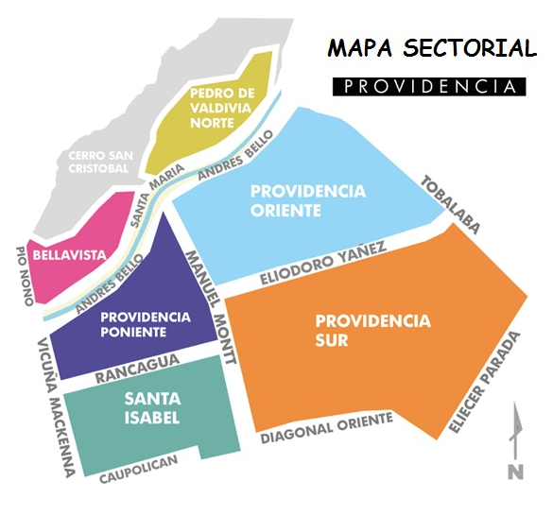

### Geografía

La Comuna de Providencia está inserta en la cuenca de Santiago, abarcando la depresión intermedia y parte del cerro San Cristóbal, por lo que la caracterizan terrenos planos de origen aluvial, siendo cruzada por el rio Mapocho de este a oeste, el canal San Carlos y el cerro san Cristóbal situado al norte. El cajón del río situado a los pies del cerro cumple con la importante función de corredor biológico al penetrar masas de aire desde la costa. El canal San Carlos es un cauce artificial que comunica al río Maipo con el Mapocho y bordea la comuna. Estos dos caudales permiten regar de forma gravitacional la vegetación de la comuna tanto pública como privada.

Comuna mediterránea

Si bien las características de Providencia se han mantenido a lo largo de su desarrollo, ya en 1960 estaba completamente integrada al sistema de comunas del “Gran Santiago” como una comuna mediterránea, es decir, con la totalidad de su territorio urbanizado y como parte fundamental del sistema de vialidad de la gran área metropolitana.

Este rol fundamental dentro del mapa santiaguino produjo que entre 1960 y 1980 la comuna formara parte de las propuestas viales que se generaron para conectar el territorio metropolitano. Así, el anillo de circunvalación que se planteó para conectar comunas como Vitacura y Conchalí atravesó el cerro San Cristóbal, mientras que un segundo anillo utilizó Pedro de Valdivia conectada a Departamental, Mario Valdovinos y Dorsal (en otras comunas) pensando en un túnel en el cerro como punto de conexión. Su calidad de comuna completamente urbanizada obligó, también entre esas décadas, a crear conjuntos habitacionales que respondieran a factores económicos (alto precio de los terrenos) y de densidad de población.

En 1964, como ejemplo de este proceso, se construyeron las Torres de Tajamar, estructura que materializó el avance moderno de la comuna, con edificios de alturas inéditas para la época, que mezclaron la convivencia de oficinas y espacios comerciales, con viviendas en altura y espacios públicos, algo que posteriormente se replicaría en otras torres de similares características que se propagarían por la ciudad. Otro ejemplo fue el conjunto edificado por la Caja de Empleados Particulares entre 1957 y 1968 en la vereda sur de Av. Providencia entre las calles Carlos Antúnez y Antonio Varas. Con esta conformación urbana, comercial y social Providencia ha crecido hasta transformarse en lo que es hoy: una ciudad de 150.000 habitantes aproximadamente, que mantiene su esencia; una comuna con memoria, que proyecta su futuro en la calidad de vida de sus habitantes y la identidad de sus barrios.

La comuna de Providencia según se informa en el PLADECO, cuenta con 159 áreas verdes, entre parques, plazas y plazoletas. Esto corresponde a un total de 751.222 m². La mayoría de las plazas y parques de la comuna cuentan con diferente equipamiento para la recreación, como los son los juegos infantiles, como también con máquinas deportivas. Sumando esto a la parte del Parque Metropolitano, se cuenta con 20,2 m²/Hab. de áreas verdes, lo que superaría ampliamente las recomendaciones realizadas en la literatura. Áreas verdes por habitante: 5.9 m2

Posee una foresta característica y muy importante en la comuna por el efecto de sombra. Dentro de las especies exógenas del arbolado de calles destacan los plátanos orientales, especie que caracteriza a importantes avenidas de la comuna; Hacer, castaños, tilos, liquidámbar, fresno, Celtis, Tuliperos, etc. Entre las especies de arbustos que predominan en las plazas y parques se encuentran Peumo, Boldo, Quillay, Espino, Patagua, Lingue, Canelo y Belloto.

Lo anterior localiza a Providencia como una comuna, que a pesar de tener una densidad poblacional alta, logra ofrecer a sus vecinos y visitantes una cantidad suficiente de áreas verdes que permitan el esparcimiento y disfrutar de la naturaleza, lo que es un elemento fundamental para mejorar la calidad de vida de las personas.

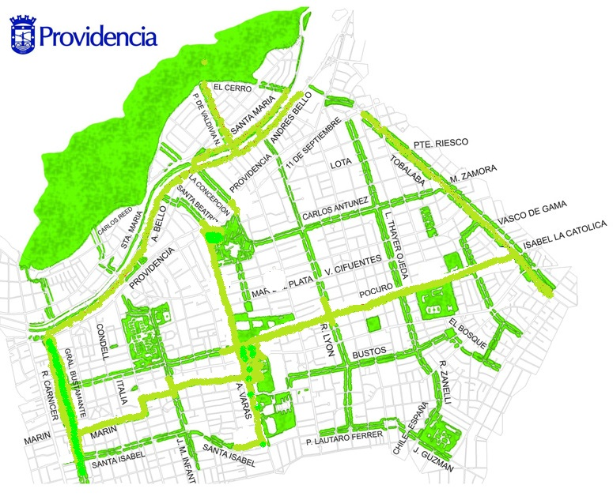Otros sectores tranquilos con hermosas áreas verdes se ordenan en torno a las calles Diego de Almagro, Dinamarca, plaza Las Lilas, etc.

### Organización política administrativa

Los principales sectores contienen:

1. Bellavista: Barrio Bellavista
2. Pedro de Valdivia Norte: Barrio Pedro de Valdivia Norte,
3. Providencia Poniente: Barrio Parque Bustamante, Barrio Los Obispos o Vaticano chico, Barrio Salvador, Barrio Infante,
4. Providencia Oriente: Barrio Manuel Montt, Barrio Barros Borgoño, Barrio Divina Providencia, Barrio Lyon, Barrio Los Leones, Barrio Suecia, Barrio Sanhattan, Barrio Tajamar
5. Santa Isabel: Barrio Italia, Barrio Dalmacia, Barrio Plaza Sucre, Barrio Villaseca
6. Providencia Sur: Barrio Los Estanques, Barrio Inés de Suárez, Barrio Plaza Pedro de Valdivia, Barrio Plaza de la Alcaldesa, Barrio Pocuro, Barrio Las Lilas, Barrio Las Flores, Barrio Dinamarca, Barrio Diego de Almagro, Barrio El Aguilucho, Barrio Regina Pacis

Providencia es una comuna de historia y tradición. Se reconocen barrios característicos como:

* Bellavista, que se encuentra en los límites con la vecina Recoleta, barrio bohemio con variada oferta gastronómica, acceso al cerro San Cristóbal y su zoológico
* Pedro de Valdivia Norte, al pie del mismo cerro en el sector oriente de la comuna, barrio residencial donde está prohibida la edificación en altura
* Barrio Italia en los límites con Ñuñoa, área emergente que ocupa un sector más antiguo donde numerosas casas se han transformado en comercio de muebles antiguos, decoración, moda y restaurantes
* Suecia, conocido principalmente por su activa vida nocturna, ha dado paso a la incorporación de un sector moderno de edificios de oficinas, que co-existen con restaurantes y clubes nocturnos
* Otros sectores bien definidos de la comuna como el eje Providencia-Nueva Providencia (principal vía de transporte público tanto de buses como de la línea 1 del metro), el eje Pocuro y Bilbao (importante eje de transporte principalmente vehicular Oriente-Poniente) en el barrio Pocuro.

Las juntas de vecinos se constituyen para promover la integración, participación y desarrollo de los vecinos de una localidad. Pueden:

* Representar a los vecinos ante las autoridades para lograr convenios de desarrollo, gestionar la solución de problemas ante las autoridades, proponer y ejecutar proyectos que beneficien a los vecinos, determinar carencias de infraestructura (alcantarillado, iluminación, etc.), entre otros
* Permitir postular a fondos concursables para ejecutar proyectos comunales que beneficien a todos los vecinos, disponer de mayor autoridad y poder de representación para elevar solicitudes a las autoridades de la comuna
* Permitir desarrollar actividades de índole deportiva, medioambiental, educativa, de capacitación, recreación o culturales que involucren a los vecinos, y colaborar con el municipio en temas de seguridad ciudadana, fiscalización de lugares de venta de alcohol o planes de empleo para la comuna, entre otros que aumenten el bienestar de los vecinos.

Por lo tanto son de gran relevancia como aliados estratégicos para trabajar en conjunto la Salud Familiar y Comunal.

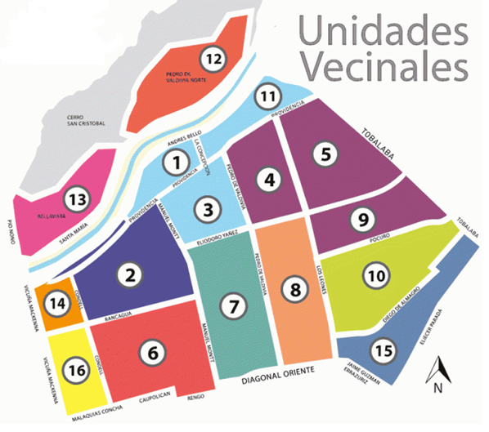

### Recursos y Servicios de la comunidad

### Desarrollo económico

Destaca durante la presente década el desarrollo comercial y financiero hacia el sector norte de la comuna, donde se ubican el Centro Comercial Costanera Center y el World Trade Center.

El Barrio Italia, también llamado Barrio Santa Isabel, en el sector sur-poniente de la comuna se distingue por su desarrollo inmobiliario, arquitectónicamente, destaca por casas del siglo XIX y XX, restauradas y acondicionadas para recibir a los nuevos negocios instalados por artistas, diseñadores y gastrónomos, muy visitados en Santiago.

Al cambiar el plano regulador en octubre 2014, no se podrán construir edificios en altura en siete zonas de la comuna (Bellavista, Las Lilas y Norte de Pocuro, Diego de Almagro (Almagro Norte y

Plaza Uruguay), Santa Isabel y Las Mil Calles, Dalmacia, Los Naranjos y Keller, con una altura máxima de tres, cinco y siete pisos respectivamente, para las edificaciones en estos sectores.

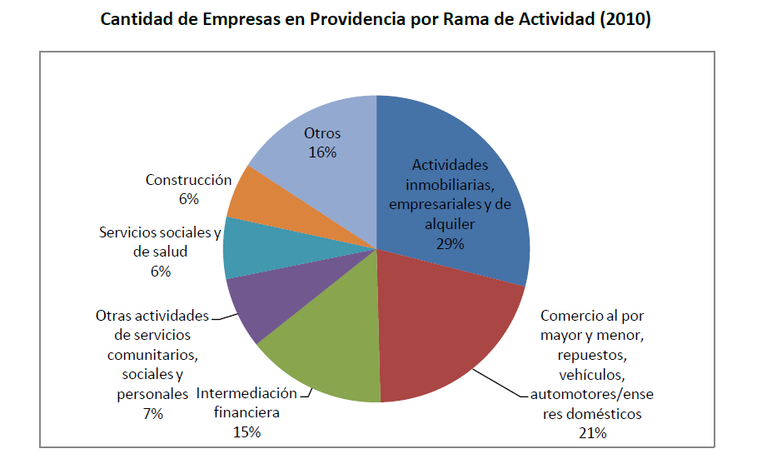Según el PLADECO 2013 las principales actividades económicas desempeñadas por las empresas en la comuna se muestran en el siguiente gráfico:

Otra área importante dentro del desarrollo económico de la comuna es el turismo, siendo Providencia la segunda comuna con llegada de pasajeros después de Las Condes. Si se considera sólo los pasajeros extranjeros, Providencia presenta una de las mayores cifras absolutas (341.325 llegadas) y relativas (71% de los pasajeros de la comuna) del país.

Esto se explica por las características de la comuna en relación a su centralidad y conectividad, su alta y variada oferta hotelera de calidad, fácil acceso a centros comerciales, de entretenimientos, áreas verdes, atractivos patrimoniales y culturales, edificios históricos, museos, iglesias y la presencia de artesanos y anticuarios. Otros atractivos de la comuna son el Parque Metropolitano con sus diversas instalaciones, las áreas verdes, la presencia de barrios gastronómicos y de esparcimiento consolidados.

### Vías de comunicación

Providencia, junto con Las Condes, Vitacura y Lo Barnechea, está inserta en la zona alimentadora C de Transantiago. Hay 10 estaciones del metro de Santiago dentro del área de la comuna, donde 2 son combinación, las cuales corresponden a 3 líneas:

* Santiago de Chile L1.svg: Baquedano • Salvador • Manuel Montt • Pedro de Valdivia • Los Leones • Tobalaba
* Santiago de Chile L4.svg: Tobalaba • Cristóbal Colón • Francisco Bilbao
* Santiago de Chile L5.svg: Baquedano • Parque Bustamante • Santa Isabel
* Santiago de Chile L6.svg: Inés de Suárez • Los Leones
* Además, la comuna está surcada por la Autopista Costanera Norte.

Actualmente, existen en la comuna las siguientes ciclo vías:

* Av. Pocuro (desde Antonio Varas hasta Tobalaba)
* Av. Antonio Varas (desde Providencia hasta Pedro Lautaro Ferrer)
* Puyehue / Elena Blanco / Pedro León Gallo / Marín (desde Antonio Varas hasta General
* Bustamante)
* Pedro de Valdivia Norte (desde Santa María hasta El Cerro)
* Parque Balmaceda / Uruguay (desde Pío Nono hasta Nueva Tajamar)
* Parque Santa María (desde El Cerro hasta La Concepción)
* General Bustamante (desde Santa Isabel hasta Providencia)
* Ricardo Lyon (Desde Diagonal Oriente hasta Providencia)
* Miguel Claro (Desde Providencia hasta Rengo)

### Seguridad

* Cuerpo de Bomberos de Santiago
* 19 ava Comisaria de Providencia de Carabineros de Chile
* Brigada de Homicidios, Condell 264.

### Servicios y recursos según Centros de Salud Familiar

A continuación, se presenta tabla respecto de la cantidad de servicios y recursos asociados a cada establecimiento de salud según la sectorización geográfica.

|  |  |  |  |
| --- | --- | --- | --- |
| **Servicios y Recursos** | **CESFAM Alessandri/**  **CECOSF Marín** | **CESFAM Dr. Alfonso Leng** | **CESFAM El Aguilucho/**  **CECOSF Andacollo** |
| **Plazas y Parques** | * Parque Bustamante * Parque Inés de Suárez | * Parque República del Ecuador * Parque de las Esculturas * Parque Uruguay * Parque Metropolitano de Santiago (sector suroriente) * Parque Balmaceda * Plaza Camilo Mori * Plaza Juan XXIII * Plaza Elías IV * Plaza Cardenal Samoré * Plaza de la Aviación | * Parque Augusto Errázuriz * Parque Tobalaba * Plaza Las Lilas * Plaza El Bosque * Plaza de la Alcaldesa * Plaza Pedro de Valdivia * Plazoletas Las Amapolas y Las Flores * Plazuelas Las Dalias y Diego de Velásquez |
| **Establecimientos Educacionales Municipales** | * Liceo Carmela Carvajal de Prat * Liceo Arturo Alessandri Palma * Colegio Juan Pablo Duarte * Escuela de Párvulos Caupolicán | * Liceo José Victorino Lastarria * Liceo Siete de Niñas * Colegio Providencia | * Liceo Tajamar * Colegio El Vergel * Colegio Mercedes Marín del Solar * Escuela de Lenguaje Abelardo Iturriaga Jamett * Escuela de Párvulos El Aguilucho |
| **Establecimientos Educacionales Particulares** | * Instituto de Humanidades Luis Campino * Compañía de María Seminario * Superior Cambridge * Pasteur * Superior Cambridge Anexo * Colegio Particular de Adultos Punto de Contacto * Queen Victory College * Campus College * John John * Granville’s College * Casa Estudios Futuro Providencia * Mampato * Centro Educacional Omega * Instituto San Sebastián de Providencia | * María Inmaculada * Alemán Sankt Thomas Morus * Cambridge College * Universitario Ingles | * Colegios Manantiales * Colegios Las Américas * Saint Gabriel’s * Latinoamericano de Integración * Carmen Mc Phee * Sagrado Corazones * Trewhela ‘s English School * Mariano de Schoensttat * Santiago College * San Ignacio El Bosque * The Kent School * Fayol English School * John Dewey College * Pedro de Valdivia * Filólogo Luis Thayer Ojeda * Kendal English School * The English Institute * Instituto CEAC * Instituto Tabancura Sede Pedro de Valdivia * Escuela Básica Railen * Escuela de Párvulo House Garden |
| **Universidades e Institutos de Formación Técnica** | * Escuela de Carabineros del General Carlos Ibáñez del Campo * Universidad Tecnológica Metropolitana (Facultad de Administración y Economía) * Universidad de Talca (Sede Santiago) * Universidad Academia de Humanismo Cristiano * Universidad Finís Terrae * UNIACC * Instituto Profesional DUOC UC * Instituto Superior de Artes y Ciencias de la Comunicación * EATRI Instituto Profesional * Instituto PROJAZZ | * Pontificia Universidad Católica de Chile (Facultad de Arquitectura, Diseño y Estudios Urbanos * Universidad de Chile (Facultad de Derecho) * Universidad Nacional Andrés Bello (Facultad de Derecho ) * Universidad Internacional SEK Chile (Facultad de Derecho) * Universidad de las Américas * Universidad Autónoma de Chile * Universidad de Aconcagua * Instituto AIEP (Dependiente de la Universidad Andrés Bello) | * Universidad Gabriela Mistral * Universidad Pedro de Valdivia * UCINF * Universidad Mayor * Escuela de Contadores Auditores de Santiago * Universidad San Sebastián |
| **Recreación y Cultura** | * Museo de los Tajamares * Teatro Universidad de Chile * Fundación Telefónica * Instituto Italiano de Cultura en Chile * Centro Cultural de España * Instituto Cedora | * Palacio Schacht * La Casa de la Ciudadanía Monte Carmelo * Fundación Neruda * The British Council Chile * Corporación Amigos del Arte * Teatro Nescafé de las Artes | * Parque de las Esculturas * Casa de la Cultura de México |
| **Religiosos** | * Iglesia Cristiana La Viña Providencia * Iglesia Evangélica AC y M Providencia * Seminario Teológico Bautista * Parroquia los Ángeles Custodios * Congregación Siervas de Jesús De La Caridad * Parroquia San Michael * Parroquia Santa Bernardita | * Iglesia Católica Ortodoxa de la Santísima Virgen María * De la Divina Providencia * La Casa del Señor * Nuestra Señora de la Victoria * Parroquia La Sagrada Familia * Parroquia Jesús Nazareno | * Iglesia Anglicana de Providencia * Parroquia del Sagrado Corazón de Jesús * Iglesia Evangélica Luterana el Redentor ILCH * Catedral Castrense * Iglesia Católica, Centi * Parroquia San Ramón * Santiago Community Church |
| **O N G** | * Ilarca S.A. * ONG de desarrollo Casa de Acogida La Esperanza | * Andinex Ltda. * Orden de Predicadores Frailes Dominicos | * Vía Sonrisa & Estética * Fundación Me Muevo * Fundación Ford * ONG De Desarrollo Simón De Cirene * Proyecto Propio |
| **Clubes de Adultos Mayores** | * Club de Adulto Mayor Plenitud * Club Mayor Tejedoras * Club Las Voces Doradas * Club Las Bordadoras * Club Parroquia San Crescente * Robles del Oriente * Club de los Santos Ángeles Custodios | * Club de Adultos Mayores Redes * Te Fraterno * Club Bellavista | * Club Profesores jubilados de Providencia |

### Características de la población.

### Indicadores demográficos

Providencia acoge al 1,99% de la población total de la Región Metropolitana. Pero es importante destacar que se estima una población flotante de alrededor de 1,8 millones de personas. El comercio que se realiza en las principales avenidas, las tres líneas de metro que la atraviesan o terminan en ella, y las numerosas oficinas y edificios de empresas explican este fenómeno.

Estructura Poblacional por Sexo

Según las nuevas proyecciones del Instituto Nacional de Estadistas (INE)*, para el año 2017 en la Comuna de Providencia habitarán 150.742 personas, de las cuales 66.734 serán hombres (44.3%) y 84.008 serán mujeres (55.7%), siguiendo un distribución similar a la nacional, la proporción de hombres y mujeres varía en esta comuna a partir de los 30 años, a partir de esta edad, aumenta la población femenina, que se hace especialmente notoria a partir de los 60 años.

Al realizar una comparación de la pirámide de población de las dos últimas décadas, se puede observar el estrechamiento de la base, representada por la disminución paulatina de población menor de 15 años. Por otra parte, el ensanchamiento del vértice, representa el envejecimiento de la población, dinámica observada a nivel nacional.

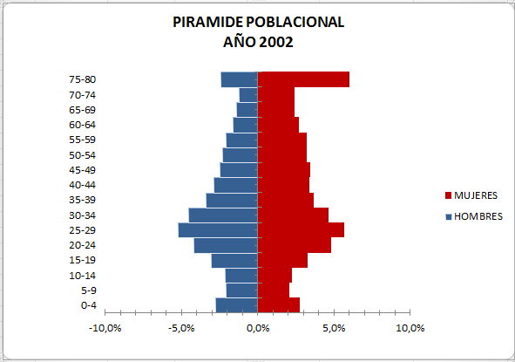

En la pirámide poblacional del año 2002 se observa una estrechez en su base, característica de una pirámide regresiva en la cual, la población menor de 15 años representa un 14% y los de 60 y más, el 20.3% del total de los habitantes.

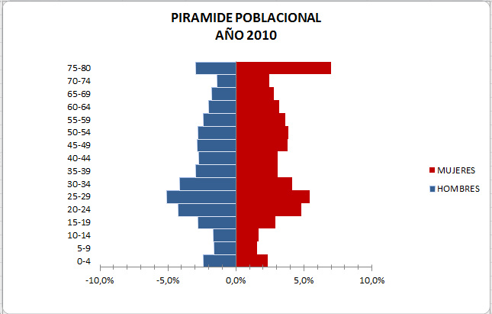

Para el año 2010, se mantiene la característica de pirámide regresiva, agudizándose estrechez en la base, lo que representa una disminución de 3 puntos porcentuales respecto al año 2002 en población menor de 15 años (11%). En el vértice superior se evidencia aumento en población de adultos entre 20 y 60 años. La población a partir de los 60 años, representa un 23.7% del total de los habitantes.

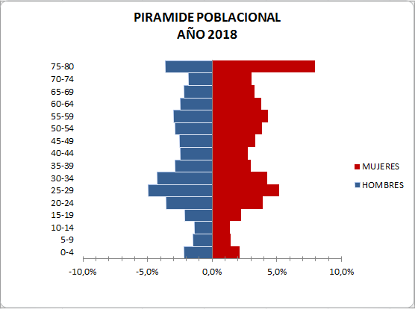

Para el año 2018 el INE proyecta una población en franca consolidación hacia los extremos de la vida, aumentando la población adulta a partir de los 60 años.

Se mantiene la estrechez en la base piramidal, representando una disminución en población menores de 15 años de un punto porcentual respecto al año 2010 (10%). La población de 60 y más años representa un 28.3% del total de habitantes (4,6 puntos sobre el anterior)

**Proyección demográfica**

Según la última proyección INE, desde el Censo 2002, la curva de crecimiento de la comuna de Providencia muestra un aumento constante de un punto porcentual anual en la última década.

En informe del INE de julio 2003, la comuna de Providencia es la que presenta mayor porcentaje de adultos mayores en la Región Metropolitana, con un 21,51%, de la población total. A su vez, es la comuna con mayor porcentaje a nivel nacional.

Las características de nuestra población, Indican que si bien ha aumentado en número de personas, los rangos etarios que representan a nuestra población corresponden a una población envejecida, por lo que la proyección al 2020 podría ser menor que la esperada.

Para la proyección de población a nivel comunal es necesario tener en cuenta factores más complejos como vivienda, nivel de ocupación de la población, factor económico entre otras… con los resultados del Censo abreviado año 2017 podremos trabajar y adecuar las cifras de la población de nuestra comuna.

### Indicadores sociales

De acuerdo a la encuesta Casen 2015, realizada entre los meses de noviembre de 2015 y enero de 2016, y habiendo sido encuestados a más de 83 mil hogares de todo el país, nos revela que la población total habitante en nuestra comuna alcanza 125.821 personas, con una distribución porcentual entre hombres y mujeres de 47.6 y 52.4 por ciento respectivamente

|  |  |  |  |  |  |  |
| --- | --- | --- | --- | --- | --- | --- |
| **Nivel territorial** | **Frecuencia (nº)** | | **Distribución porcentual (%)** | | **Total (nº)** | **Distribución del total, comunas y región (%)** |
| Hombres | Mujeres | Hombres | Mujeres |
| Providencia | 59.864 | 65.937 | 47,6 | 52,4 | 125.821 | 1,7 |

Fuente: Indicadores Estadísticos, Biblioteca del Congreso Nacional. CASEN 2015

Respecto del indicador de pobreza de los habitante en nuestra comuna, alcanzaríamos un 0.6% desde la mirada de los ingresos. Sin embargo, desde el punto de vista de la pobreza multidimensional, entendiendo que el fenómeno de la pobreza como mucho más amplio, como las condiciones de vida, vivienda, escolaridad, situación de salud, trabajo y seguridad social, la comuna llega al 2,9% (Observatorio, Ministerio de Desarrollo Social).

|  |  |  |
| --- | --- | --- |
| Nivel territorial | Tasa de pobreza por ingresos de los hogares (%) | Tasa de pobreza multidimensional de los hogares (%) |
| **Providencia** | 0,6 | 2,9 |

Fuente: Indicadores Estadísticos, Biblioteca del Congreso Nacional. CASEN 2015

### Nivel educacional de la población

Providencia cuenta con una población que destaca por su nivel educativo, toda vez que el 48% de los habitantes de la comuna cuenta con educación superior completa o incompleta, superando ampliamente al 13% regional y 10% nacional, más de tres veces más bajo.

|  |  |  |  |
| --- | --- | --- | --- |
| **Nivel Educacional** | **Providencia** | **RM** | **País** |
| **Pre escolar o menos** | 2,5% | 6,1% | 7,2% |
| **Básica** | 11,3% | 33,7% | 39,0% |
| **Media** | 27,8% | 40,0% | 37,5% |
| **Técnico Superior** | 10,6% | 7,6% | 6,3% |
| **Universitaria** | 47,8% | 12,6% | 10,1% |

(Censo 2002 en PLADECO 2013-2021)

### Antecedentes ocupacionales

De acuerdo a la distribución de la población proyectada para el año 2017 por grupos programáticos de edad, el 70% de nuestra población (entre 15 y 64 años) se encuentra en edad de trabajar.

|  |  |  |  |
| --- | --- | --- | --- |
| Nivel Territorial | Edades programáticas (%) | | |
| Población Infantil (0 a 14 años) | Población en edad de trabajar (15 a 64 años) | Adultos Mayores (65 años o más) |
| Providencia | 12,6 | 70,1 | 17,4 |

Fuente: Proyecciones de Población 1990-2020, INE

Por su parte, la tasa de participación laboral de personas mayores de 15 años superaría en 8% el promedio regional. Un 63,9% se encontraría trabajando y un 4,9% se encuentra desocupado (aproximadamente 3.733 personas)



.Fuente: CASEN 2009 en PLADECO 2013-2021

La Composición de la población económicamente activa y ocupada de Providencia con 15 años y más, según sexo y ocupación nos revela que su principal ocupación es desarrollada por profesionales, científicos e intelectuales (52.5%) con una evolución entre los años 2009 hacia 2011 muy favorable para el sexo femenino el cuál supera hacia el año 2011 en 11 puntos porcentuales a los hombres, mientras que el año 2009, éste le superaba por 6 puntos porcentuales. La segunda mayoría en cuanto a ocupación, la alcanzan técnicos y profesionales de nivel medio (12.6%)



Fuente: Documento de trabajo del Departamento de Asistencia Social de DIDECO, en PLADECO (2013-2021)

Respecto de las principales actividades de económicas de nuestra comuna, según el Servicio de Impuestos Internos (PLADECO 2013-2021) 38.056 empresas se encuentran registradas en nuestro territorio, y trabajan 645.610 personas, en los siguientes sectores: actividades inmobiliarias, empresariales y de alquiler, Comercio al por mayor y menor, intermediación financiera y servicios comunitarios, sociales, de salud y personales.



Por último, de acuerdo al Reporte Comunal para nuestro territorio, emitido por el Observatorio Social en febrero de 2014, en el ámbito de los ingresos, se estimaba que la renta imponible promedio mensual de los afiliados al seguro de cesantía de nuestro territorio, es de aproximadamente 907,8 mil pesos, cifra muy superior al promedio regional (632,9 mil pesos) y nacional (563,4 mil pesos).

### Saneamiento básico y vivienda

Se observa en nuestra comuna respecto de aquellos hogares con un nivel de hacinamiento medio, es decir entre 2.5 a 4.9 personas por dormitorio en la vivienda, un 6.29%, lo que es significativamente menor a los índices tanto de la región como del país. Igual situación ocurre con los hogares con niveles de hacinamiento crítico, es decir, 5 y más personas por dormitorio, en la que alcanzamos un 0.73%, muy por debajo de la realidad regional y a nivel país.

En cuanto al Porcentaje de hogares con saneamiento deficitario, Providencia alcanza un 1.29%; el cual si bien es aún un desafío importante pensando en las personas que se encuentran en esta condición, es significativamente menor a los índices de la región y país.

|  |  |  |  |
| --- | --- | --- | --- |
|  | **Comuna** | **Región** | **País** |
| **Hogares con hacinamiento medio** | 6,29 | 21,49 | 19,88 |
| **Hogares con hacinamiento critico** | 0,73 | 2,71 | 2,32 |
| **Hogares con saneamiento deficitario** | 1,29 | 10,9 | 16,98 |

Fuente: Ficha de Protección social, Ministerio de Desarrollo Social, corte Julio 2013.

De acuerdo al Censo de Población y Vivienda de 2012, la comuna de Providencia poseía un total de 51.138 viviendas. Siendo el porcentaje mayor el de departamentos en edificios con un 79,8% de los casos catastrados, le seguían las casas con un 18,47%. El resto de las tipologías tenían un peso marginal en la comuna (PLADECO 2013-2021)

|  |  |  |
| --- | --- | --- |
| **Tipo de vivienda** | **2012(*)** | **%** |
| **Casas** | 7,499 | 11.48% |
| **Departamentos** | 57,777 | 88,42% |
| **Piezas en casa antigua o en conventillos ocupadas** | 37 | 0.06% |
| **Viviendas tradicionales indígenas (Ruka, Pae Pae u otras** | 1 | 0.00% |
| **Mediaguas o mejoras ocupadas** | 1 | 0.00% |
| **Ranchos Chozas ocupadas** | 0 | 0.00% |
| **Viviendas precarias de materiales reutilizados** | 0 | 0.00% |
| **Viviendas móviles (Carpa, casa rodante o similares)** | 0 | 0.00% |
| **Otro tipo de vivienda particular** | 27 | 0.04% |
| **Total** | 65.342 | 100% |

Fuente: Censo de Población y Vivienda en PLADECO 2013-2021

Si bien el dato preliminar de viviendas del Censo 2012 no es oficial, es la mejor estimación con la que se cuenta sobre la evolución de las viviendas en la comuna en la última década. En base a esta información, habrían desaparecido alrededor de 2.000 casas residenciales, siendo reemplazadas por aproximadamente 17.000 departamentos (PLADECO 2013-2021)

### Transporte y desplazamiento

Dada la particular ubicación geográfica de Providencia, destaca la gran cantidad de viajes y desplazamientos que ocurren en nuestro territorio.

La Encuesta Origen-Destino (EOD) de 2006, elaborada por la División Ingeniería de Transporte de Departamento de Investigaciones Científicas y Tecnológicas de la Universidad Católica de Chile por encargo del Ministerio de Planificación y Coordinación, destaca que en un día laboral normal se realizaban diariamente 1.311.854 viajes que tenían por destino u origen la comuna de Providencia. De estos viajes, 552.312 se originaban en otras comunas y tenían por destino Providencia, 557.417 se originaban en Providencia y tenían por destino otras comunas, y 202.129 se realizaban al interior de Providencia (PLADECO 2013-2021)

De todos los medios más frecuentemente empleados para la realización de los viajes y desplazamientos referidos, el transporte público (58%), seguido por el transporte privado (36%).

Por su parte, con respecto a los desplazamientos que se realizan al interior de la comuna, destaca como primera opción el transporte no motorizado (46%), seguido por el transporte privado (37%)

Cabe destacar que si bien el porcentaje de viajes intra comunales no-motorizados de Providencia parece alto, se trata en realidad de uno de los más bajos de la ciudad, sólo superior a Vitacura y Las Condes. Comparada con comunas de superficie similar, Providencia presenta una baja proporción de viajes internos no-motorizados y una alta proporción de viajes en transporte privado.

No obstante, la importancia del transporte público es relativamente alta en los viajes al interior de Providencia, lo que resalta la buena conectividad de la comuna en materia de redes públicas de transporte. (PLADECO 2013-2021)



# Indicadores de Salud

### Natalidad

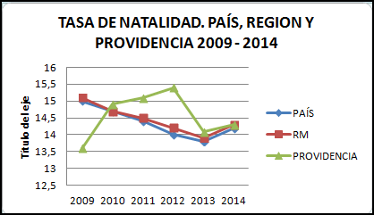

En nuestra comuna la tasa de natalidad presentó un aumento significativo entre los años 2009 y 2012, superando en este último a las cifras del país, probablemente se deba al boom de oferta inmobiliaria que hubo en ese periodo, alcanzando la cifra a nivel nacional en el año 2014.

### Mortalidad

### Mortalidad general

La Mortalidad es una variable que junto a la natalidad y las migraciones, determinan la dinámica demográfica.

A partir del siglo XX la tasa de Mortalidad en el mundo ha disminuido considerablemente, en especial en países con alto desarrollo, Gracias al desarrollo tecnológico, avances en materia de salud, mejores condiciones de vida, los chilenos tenemos una mayor esperanza de vida. Adicional a esta realidad y, conforme avanzamos en edad, las causas de mortalidad se van asimilando a las de países desarrollados

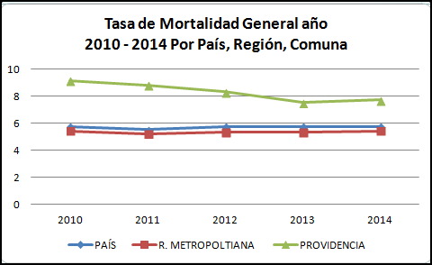

Fuente: DEIS Estadísticas vitales; Elaboración: Dirección de Salud Providencia

Como se puede observar en el gráfico, la mortalidad General de La Comuna de Providencia se encuentra muy por encima de lo observado a nivel nacional y de la región Metropolitana, esto se debe a que la estructura de nuestra población concentra mayor proporción de adultos mayores.

### Mortalidad infantil

En Chile, el riesgo de morir de un niño antes de cumplir un año ha ido disminuyendo en el tiempo, con tendencia a la estabilidad. Se explica por condiciones de salud, escolaridad de los padres y otros.

Fuente: DEIS Estadísticas vitales; Elaboración: Dirección de Salud Providencia

El comportamiento en la Comuna de Providencia en el periodo 2010 – 2014 muestra oscilaciones en la tasa de mortalidad infantil, sin embargo no alcanza a igualar las tasas a nivel nacional n regional.

### Mortalidad por causas

En nuestro País, las principales causas de muerte están relacionadas con Enfermedades del Sistema Circulatorio, Tumores o Neoplasias y Enfermedades del Aparato respiratorio, como se observa en el siguiente cuadro

|  |  |  |  |  |  |  |
| --- | --- | --- | --- | --- | --- | --- |
| Código CIE-10 | Gran grupo de causas de muerte y sexo | Total Defunciones | | | | |
| **2010** | **2011** | **2012** | **2013** | **2014** |
| Todas las causas | **Ambos sexos** | **36.934** | **36.396** | **37.286** | **37.565** | **38.839** |
| Hombres | 18.888 | 18.535 | 18.849 | 19.062 | 19.775 |
| Mujeres | 18.046 | 17.861 | 18.437 | 18.494 | 19.062 |
| C00-D48 | **Tumores (neoplasias)** | **9.264** | **9.330** | **9.572** | **9.623** | **9.658** |
| Hombres | 4.829 | 4.711 | 4.844 | 4.846 | 4.970 |
| Mujeres | 4.435 | 4.619 | 4.728 | 4.777 | 4.688 |
| E00-E90 | **Enfermedades endocrinas, nutricionales y metabólicas** | **1.994** | **2.060** | **1.985** | **2.046** | **2.190** |
| Hombres | 945 | 994 | 951 | 973 | 1.002 |
| Mujeres | 1.049 | 1.066 | 1.034 | 1.073 | 1.188 |
| I00-I99 | **Enfermedades del sistema circulatorio** | **10.456** | **9.950** | **10.338** | **10.514** | **11.039** |
| Hombres | 4.997 | 4.882 | 4.960 | 5.115 | 5.248 |
| Mujeres | 5.459 | 5.068 | 5.378 | 5.399 | 5.791 |
| J00-J99 | **Enfermedades del sistema respiratorio** | **3.559** | **3.427** | **3.848** | **3.928** | **4.193** |
| Hombres | 1.736 | 1.630 | 1.789 | 1.865 | 2.027 |
| Mujeres | 1.823 | 1.797 | 2.059 | 2.063 | 2.166 |
| K00-K93 | **Enfermedades del sistema digestivo** | **2.695** | **2.765** | **2.793** | **2.752** | **2.821** |
| Hombres | 1.609 | 1.609 | 1.680 | 1.650 | 1.698 |
| Mujeres | 1.086 | 1.156 | 1.113 | 1.102 | 1.123 |
| V01-Y98 | **Causa Externa de mortalidad** | **2.829** | **2.734** | **2.597** | **2.630** | **2.667** |
| Hombres | 2.060 | 2.007 | 1.955 | 1.939 | 1.998 |
| Mujeres | 769 | 727 | 642 | 691 | 669 |

Fuente: DEIS Estadísticas vitales; Elaboración: Dirección de Salud Providencia.

Estos grupos de causa de muerte se representan en el siguiente gráfico

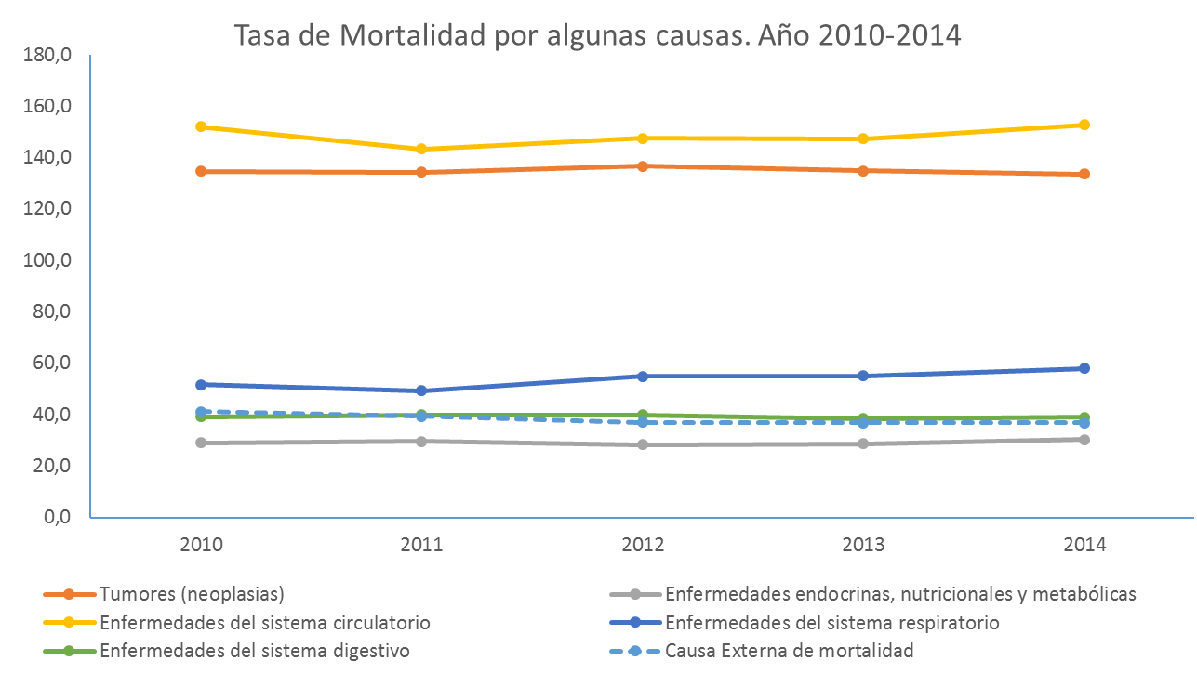

Fuente: DEIS Estadísticas vitales.

Las cifras de mortalidad por causas, sigue la tendencia de la región y el país. En la medida del cambio en el perfil epidemiológico de la población, estas estadísticas respecto de ENT pueden tender al alza en el tiempo, de no mediar estrategias de intervención efectivas.

### Índice de Swaroop por edad.

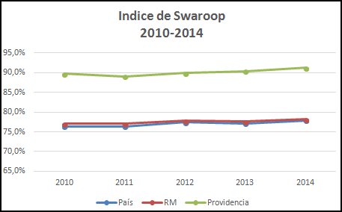

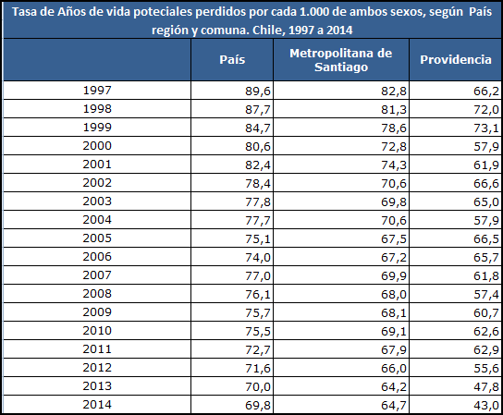A nivel Nacional, el 78% de las defunciones se producen en personas mayores de 50 años. En Providencia esta proporción está muy por sobre la media de la Región y el país, llegando el año 2014 **al 91,2%.**

### AVPP (Años de vida potencialmente perdido)

Las cifras registradas desde el año 1997, muestran una tendencia a la baja a nivel nacional, esta tendencia es menor en la Región Metropolitana, bajando en 11 puntos porcentuales respecto del país y 5,5 en relación a la Región Metropolitana. En el transcurso del tiempo, la tasa en la comuna se mantiene muy por debajo de la tasa país y región, influenciada probablemente por el nivel de vida de sus habitantes.

### Esperanza de vida

La esperanza de vida al nacer se expresa en el número de años que en promedio se espera viva una persona conforme a determinantes sanitarias, sociales, de desarrollo.

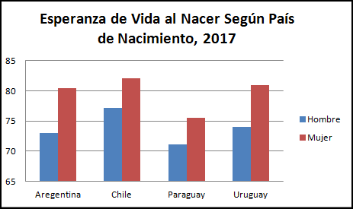Fuente: OPS Sistema de datos básicos; Elaboración Dirección de Salud de Providencia.

En Chile la esperanza de vida al nacer se ha triplicado en el tiempo, respecto de otros países vecinos. En 1900 se estimaba en 23.6 años para las mujeres, y 23.5 años para los hombres. En el 2017, este indicador corresponde a 77,2 años para los hombres y 80 años para las mujeres.

Este indicador mejora, en la medida que se avanza en mejorar condiciones de vida y salud, teniendo nuestro país uno de los mejores de la región.

### Tasa de Fecundidad

La Tasa de Fecundidad, indica el número promedio esperado de hijos que habría de tener una mujer en el transcurso de su vida reproductiva, conforme riesgo de embarazo y según intervalos de edad.

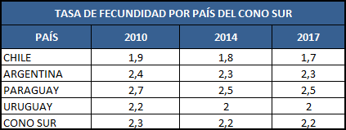

Fuente: OPS Sistema de datos Básicos; Elaboración: Dirección de Salud Providencia.

Chile, desde el año 2010 presenta un descenso paulatino, lento y consistente por año en la tasa de Fecundidad en comparación con otros países de la región. Las cifras que actualmente se registran en nuestro país, se acercan a niveles de países desarrollados. Es importante mencionar que, las tasas menores a **2,1** no alcanzan a asegura niveles de reemplazo generacional, que permitan la sustitución de la población en etapa productiva.

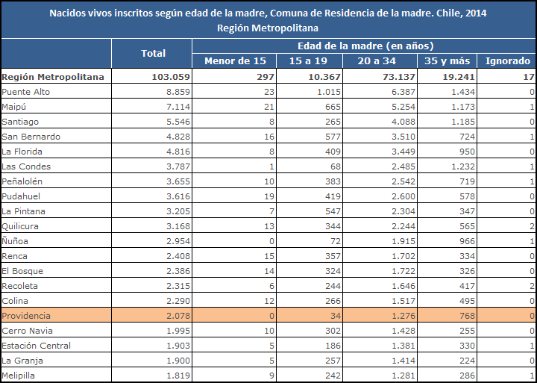Fuente: DEIS MINSAL; Elaboración: Dirección de Salud Providencia.

A nivel regional, la comuna de Providencia ocupa el 16° lugar respecto al total del número de Nacidos Vivos Inscritos, por otro lado, en la tabla se puede observar que en los rangos de edades menores de 20 años el número de nacidos vivos inscritos es muy por debajo de la media en la Región Metropolitana. También podemos mencionar que en el rango de edad de 35 y más años, Providencia alcanza el 7° lugar, cifra que representa la postergación de la maternidad hacia etapas más adultas, ya sea por razones de incorporación al campo laboral, espera de mejoras socioeconómicas u otros.

### Egresos hospitalarios

Los egresos hospitalarios nos permiten identificar la demanda satisfecha a nivel hospitalario.

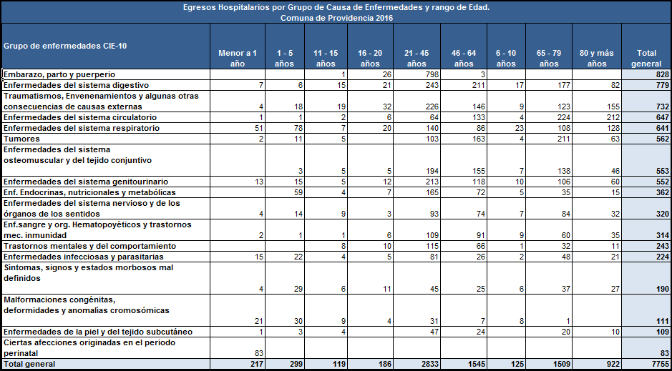Esta información muestra que la principal causa de egresos hospitalarios de los habitantes de la Comuna de Providencia está relacionada en todos los grupos etarios con patologías del Sistema Digestivo, que se representan en la población de 20 y más años, seguidas por Traumatismos, Envenenamientos y otros de causas externas. El grupo de adultos > 65 años ocupa el **70%** de los egresos totales, por todas las causas.

# Red de Salud de Providencia

### Política de Salud Comunal

Dentro de las políticas ministeriales de salud se encuentra el *proveer servicios oportunos, culturalmente pertinentes y de calidad que contemplen la promoción, prevención, curación y rehabilitación, para mejorar el nivel de salud de la población, disminuir las inequidades en el acceso y en los resultados de salud, incorporar la pertinencia cultural y el enfoque de derechos en el sector y fortalecer la participación social y comunitaria, la equidad de género y el trabajo intersectorial, a través del fortalecimiento de la Atención Primaria de Salud, para acercar más salud a las personas, avanzar en estrategias comunitarias en el ámbito de las enfermedades crónicas y del adulto mayor, abordar integralmente la salud mental y la discapacidad, mediante políticas públicas que mejoren los servicios a los grupos vulnerables, avanzar hacia una Política Nacional de Medicamentos, ampliando la cobertura a los problemas de salud que más afectan a la población y desarrollar un Plan Nacional de Salud Oral centrado en grupos vulnerables.*

Alineados con el marco global de las políticas públicas, la Corporación de Desarrollo Social de Providencia plantea la integralidad en la provisión de servicios en Salud, basados en las dimensiones de Calidad y orientados sustancialmente a fomentar el autocuidado y autocontrol de las personas. Al existir un fracaso en la contención de enfermedades crónicas no transmisibles a través de las políticas públicas actualmente impulsadas, se requiere desarrollar un fuerte componente de innovación basado en la implementación efectiva del Modelo Salud Familiar con su componente comunitario y social y permitir así crear las condiciones necesarias para mejorar la calidad de vida de los diferentes ciclos vitales.

El Plan estratégico tiene como propósito “aumentar los estilos de vida saludables en la población que estudia, trabaja y vive en Providencia que favorecen su salud y bienestar físico, mental y social” por lo que aborda las condicionantes de salud como estilo de vida a través del fomento de actividad física y de alimentación saludable, además de técnicas de manejo del estrés (pausas activas en espacios laborales) y la implementación de huertos urbanos durante el 2017.

Las principales barreras detectadas durante el 2017 para alcanzar estos objetivos son una desorganización estructural que abarca desde el desconocimiento de las funciones con importante falencia en la protocolización de los procesos, asociada a una generación poco contundente de datos para la gestión, así como una discreta resistencia en volver a poner al usuario en el centro del quehacer de la salud pública. De esta forma, al existir recursos que permiten despejar la Lista de Espera en varios ámbitos, la gestión para su implementación ha sido larga y poco ágil. El compromiso de la gestión actual es la de ir ordenando cada uno de los procesos para despejar el camino y agilizar el cierre de brechas en todos los ámbitos.

### Organizaciones de la Red Asistencial

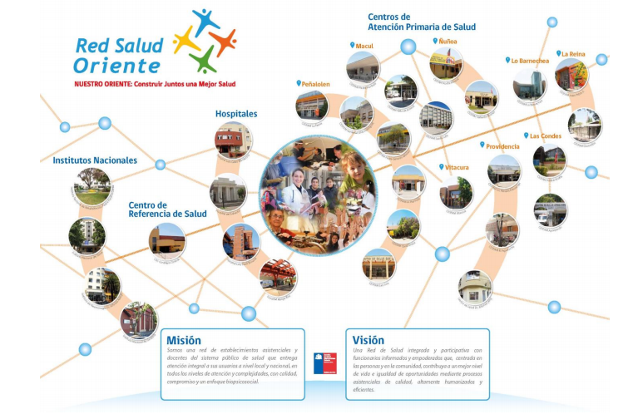La comuna de Providencia pertenece a la Red Asistencial del Servicio de Salud Metropolitano Oriente (SSMO), junto con las comunas de Ñuñoa, Macul, Peñalolén, Las Condes, Vitacura, Lo Barnechea, La Reina.

Fuente: SSMO Memoria 2012-2016

A su vez, nuestra comuna es el polo de la red Oriente para las derivaciones hospitalarias a nivel pediátrico y adulto, al contar con los Hospitales Dr. Luis Calvo Mackenna y Del Salvador respectivamente, como también de Institutos de Referencia Nacional (Del Tórax, Neurocirugía, Instituto Nacional de Geriatría, Instituto de Rehabilitación Pedro Aguirre Cerda).

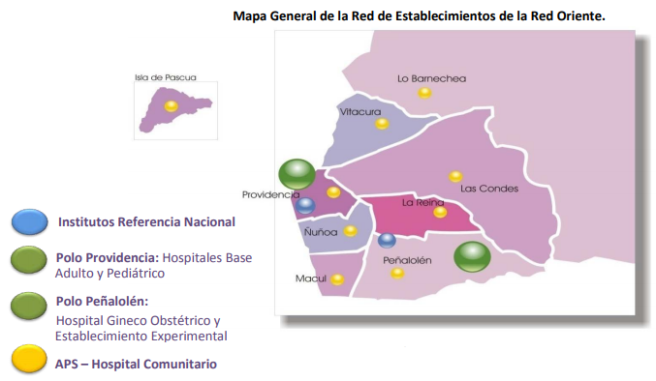

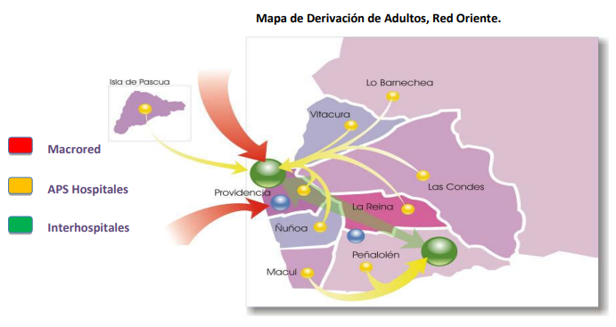Fuente: SSMO Red de Diseño

Fuente: SSMO Red de Diseño

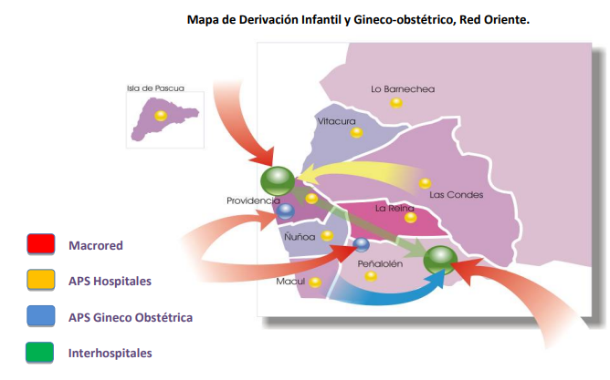

Fuente: SSMO Red de Diseño

### Red de Salud Comunal

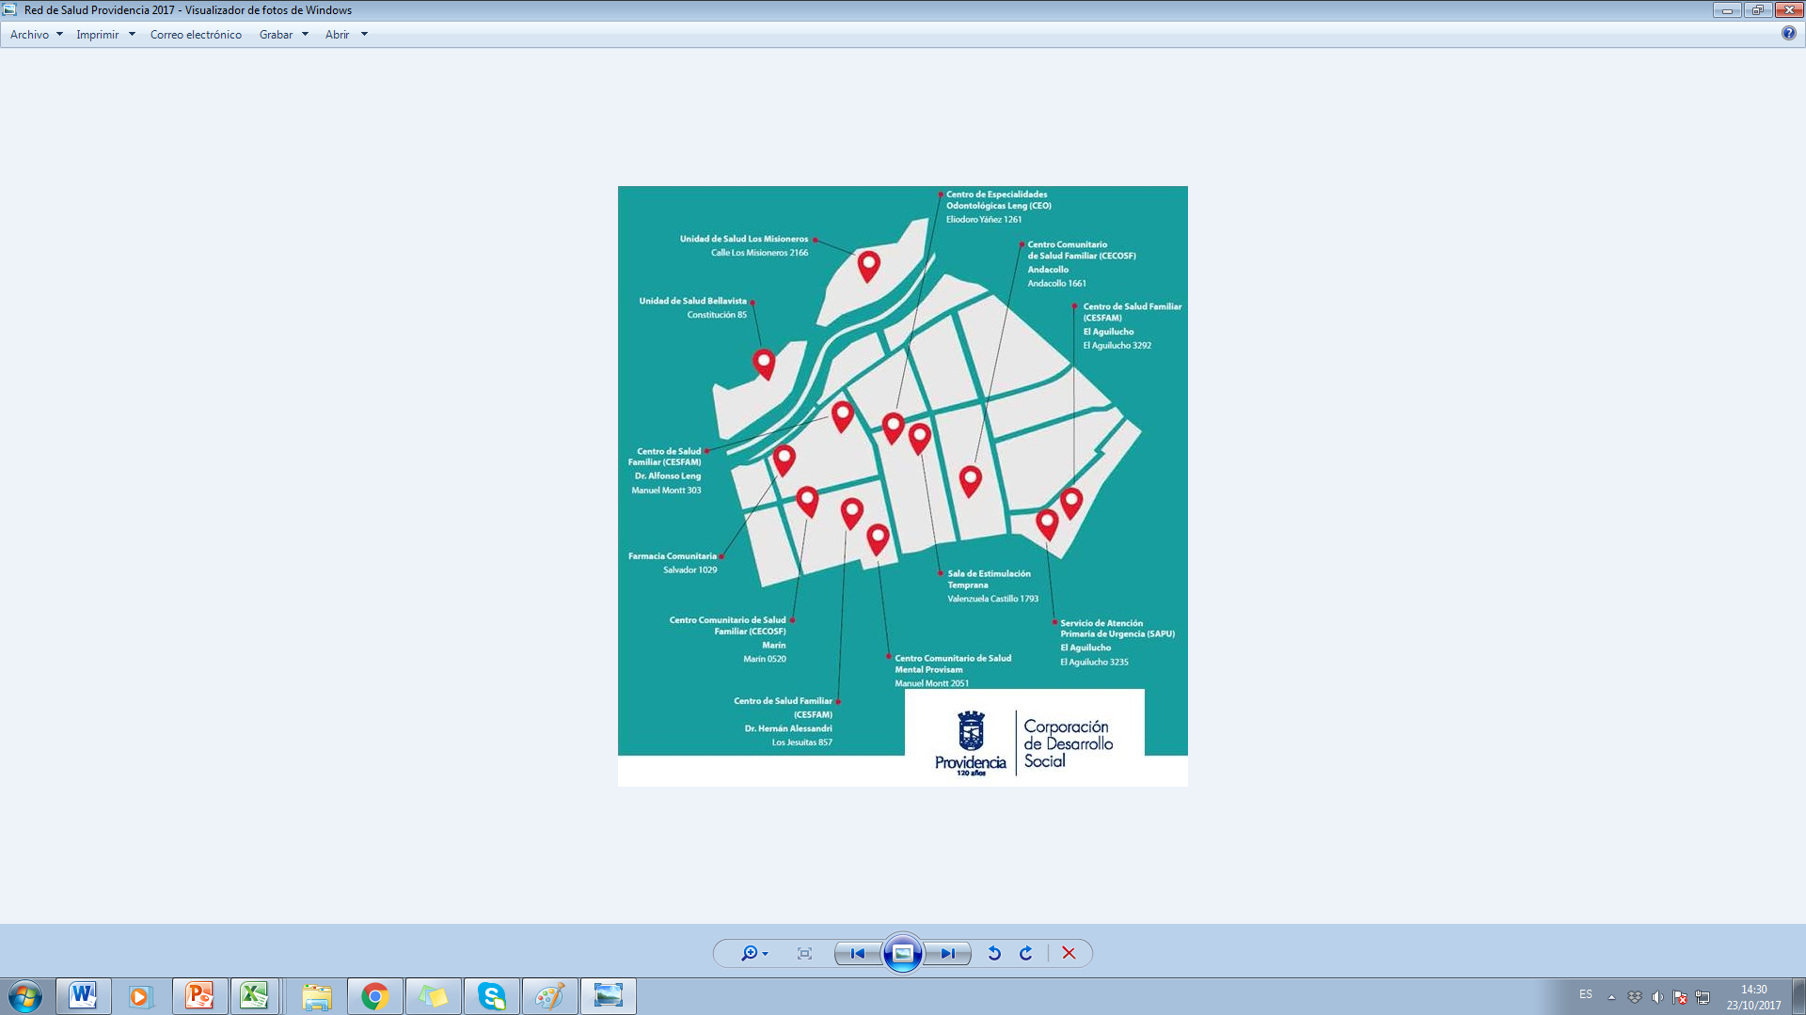

El año 2017 ha marcado un cambio en incorporar al trabajo con la comunidad de los CESFAM: Unidades de Enfermería y dental en los Colegios. Para el año 2018 trabajaremos con mayor énfasis con Unidades Vecinales y barrios.

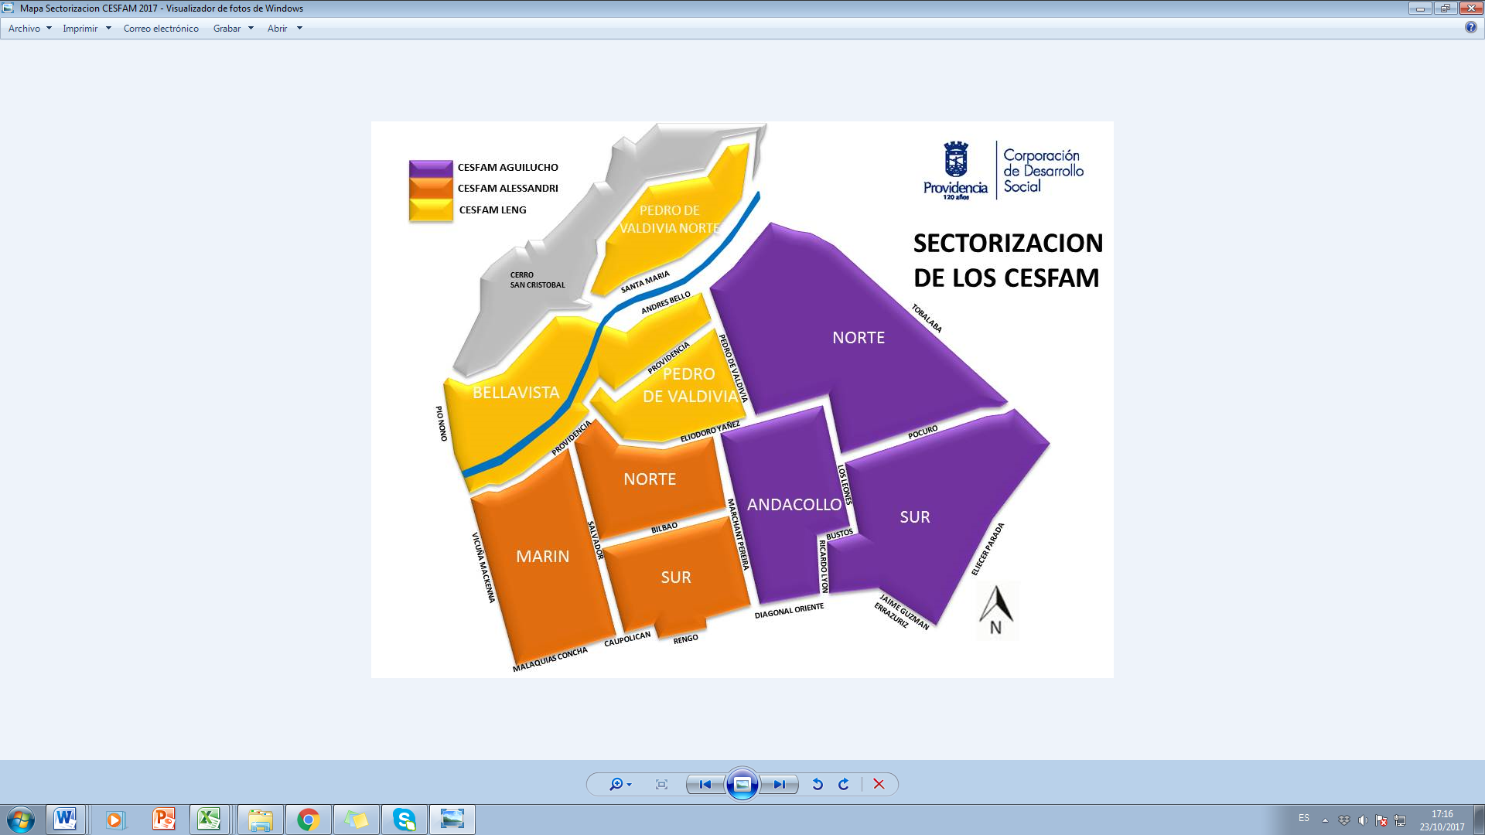

### Organización de la Dirección de Salud de Providencia

Un tema fundamental para la correcta organización, gestión, funcionamiento e implementación de ciclos de mejoras en la organización, es la estructuración funcional de la Dirección de Salud.

Al asumir, la poca información existente era elaborada y remitida al Servicio de Salud de forma individual por cada establecimiento; no existiendo un sistema de vasos comunicantes ni centralizado de información comunal. Luego entonces, fue difícil obtener datos consistentes de cada establecimiento para poder homologar su quehacer como comuna. La toma de decisiones estaba centralizada, con escasa participación de los equipos, mala calidad de la información, como también de registros. A pesar de esto, la ejecución estaba transversalizada, lo que diluye las responsabilidades y fomenta el desorden. Dicho lo anterior, nos encontramos con equipos desmotivados, desordenados en su actuar con el consiguiente disconfort en el trabajo. Peor aun cuando todo esto comenzó a permear en los usuarios, quienes reclamaban sus derechos en salud, sin encontrar una respuesta satisfactoria a sus necesidades.

Para abordar en forma integral esta problemática, el organigrama de la Dirección se ordenó de manera funcional, con responsables, tareas concretas y, por líneas de desarrollo.

A continuación se instauró la reunión de Directores, en que participan los directores de CESFAM y las Unidades de la Dirección (Técnica y de Gestión de Datos) que se reúne cada semana.

Asimismo se conformó el Comité de Farmacia, instancia asesora de la Dirección de Salud para la toma de decisiones respecto de incorporaciones y/o eliminación de medicamentos al arsenal de la APS, que es el segundo mayor gasto de la gestión de salud después de Recursos Humanos.

Hacia mediados de año se constituyó un equipo gestor, el que se reúne una vez a la semana, para evaluar problemas, avances y definir líneas de trabajo a trabajar con los directores de CESFAM.

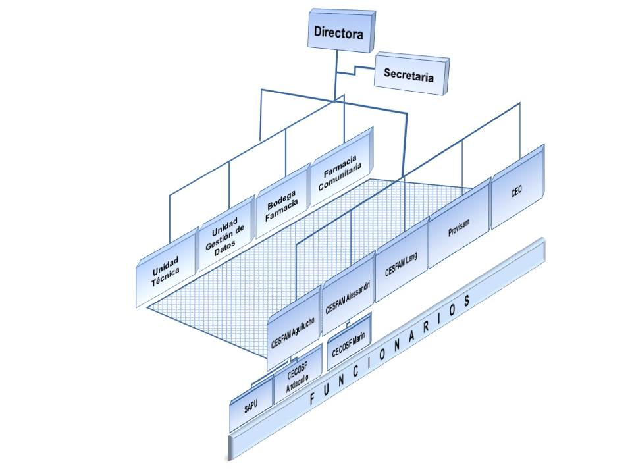**Organigrama Dirección De Salud**

Estructuramos y abordamos el trabajo de manera innovadora, colaborativa, estableciendo una red con los distintos establecimientos y sus equipos de trabajo, validándolos en su quehacer y entregándoles nuevas herramientas a través de capacitación para la gestión adecuada de los recursos humanos y financieros.

Así entendemos al nivel central, en un rol de liderazgo, que permita a los equipos avanzar sólidamente en la implementación del modelo, así como de apoyo a la gestión, con una estructura flexible y fácilmente adaptable a las necesidades.

### Estructura y funcionamiento

* + - 1. ***Unidad Técnica de Salud***

Unidad asesora de la dirección, creada en esta administración. Cumple un rol de coordinación y apoyo para los establecimientos, generando lineamientos sanitarios específicos y coherentes con el Modelo de atención. Dentro de su rol, asumió los ámbitos de calidad, debiendo iniciar procesos de regularización ante SEREMI y estableciendo planes de trabajo orientados a cumplir con las características necesarias para que los CESFAM de la comuna puedan acreditar ante la Superintendencia de Salud como prestadores GES, en los plazos establecidos por la ley. Es el área encargada de monitorear el cumplimiento de la programación comunal de actividades durante todo el ciclo vital

En esta área se ha trabajado arduamente para la homologación de procesos y confección de protocolos y flujogramas; lo que tiene distintas implicancias abordando diferentes ámbitos, incluyendo por ejemplo el de Evaluación Funcionaria.

Participa activamente en las reuniones de directores, Comité de Farmacia y Equipo Gestor, siendo un eje en la gestión clínica actual.

* + - 1. ***Unidad de Gestión de Datos (UGD)***

Unidad asesora de la Dirección de Salud, encargada de llevar el control la programación anual por cada Centro de Salud, el análisis de datos estadísticos para la toma de decisiones. Le corresponde monitorear y controlar el cumplimiento de indicadores críticos (IAAPS y Metas sanitarias).

A su cargo también está la supervisión y monitoreo del cumplimiento de Convenios recibidos desde el MINSAL.

Permanente revisión de Bases de Datos, para efectos de validación y regularización de usuarios ante FONASA.

* + - 1. ***Farmacia (bodega)***

A fines del año 2016 se evidenció un notorio déficit en el abastecimiento de los botiquines de la comuna causado por un sistema de compras reactivo y con un sistema de registro sin actualización permanente, lo que no permitía gestionar pedidos en forma confiable. Se trabajó a principios del año 2107 en la elaboración de bases para proceder a una licitación privada, la que no fue llevada a cabo por información poco fidedigna.

Por otra parte, se debió entregar a fines del primer trimestre la casa alquilada donde tenía la sede la Bodega Comunal. Esta fue trasladada luego del acondicionamiento de la infraestructura, quedando evidenciado el sobre stock de ciertos productos de bajo consumo y con alto riesgo de vencimiento lo que generaría un doble costo al tener nuevamente que pagar por su eliminación especializada. También quedó evidenciada una falta de claridad en procesos tan críticos como la eliminación de productos farmacológicos.

Desde el segundo trimestre, la Dirección de Salud puso particular énfasis en el abastecimiento oportuno generando una reestructuración del funcionamiento de la Bodega durante el segundo semestre que ha logrado estabilizar la oferta optimizando los recursos con un monitoreo semanal y acucioso, basado en reportes más confiables obtenidos desde el sistema informático RAYÉN con datos actualizados.

**Organigrama actual de los CESFAM**

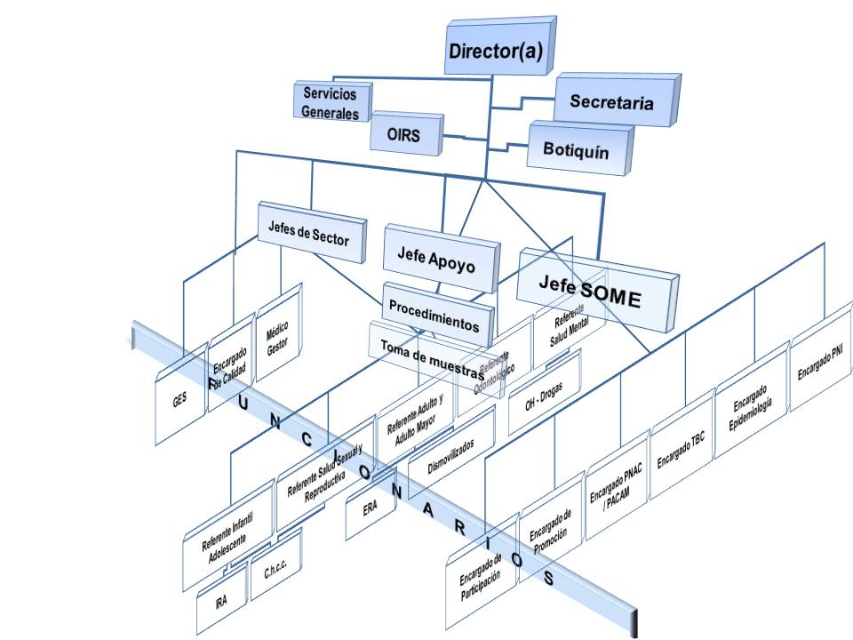

La estructura funcional por CESFAM, no estaba homologada en los establecimientos, privilegiando la autogestión que potenciaba conductas de aislamiento y competitividad entre los mismos Centros de Salud. Esta forma de trabajo, se centraba en los funcionarios, priorizándolos por sobre las necesidades de los usuarios.

El organigrama actual de los Centros de Salud, se estructura conforme lo establece el Modelo y que fue incorporado a partir del año 2007 a través de la ley 20.157, que define su división interna entre seis y máximo nueve jefaturas. De esta forma se normalizan las funciones y asignaciones que corresponden, las que anteriormente se solicitaban vía Artículo 45º de la ley 19.378, como montos fijos a aprobar anualmente por el Concejo municipal.

La estructura definida, para la comuna es la siguiente:

1. Jefe de CECOSF
2. Jefe de Sector
3. Jefe de SOME
4. Jefe de Apoyo
5. Referente técnico local del Niño y Adolescente
6. Referente técnico local de Salud Sexual y Reproductiva
7. Referente técnico local del Adulto y Adulto Mayor
8. Referente técnico local Odontológico
9. Referente técnico local de Salud mental.
   * + 1. ***SOME (Servicio de Orientación Médico-Estadística), en cada CESFAM.***

Unidad neurálgica dentro de la gestión, que fue reorganizada desde la Dirección de Salud, para visibilizar la gestión de cada establecimiento. Encargad de plasmar la programación anual a través de las agendas de atención entre otras, dado que se encarga de centralizar el quehacer. Se hizo evidente la necesidad de reinstalar las Unidades de SOME, con profesionales a su cargo. Es aquí donde se rescata, supervisa, analiza y transforma en forma inmediata las actividades asistenciales de todo tipo, reconvierten las agendas, siendo un apoyo fundamental para la toma de decisiones, como también del mejoramiento de atención a los usuarios. Esto se evidenciaba por las agendas de atención abiertas sólo para 1 mes, generando esperas y molestias innecesarias a los usuarios, quienes debían llegar a temprana hora para acceder a la atención. Una de las primeras medidas implementadas en el año 2017 fue la apertura de todas las agendas sin límite de tiempo, asociada a la extensión de la atención en horario vespertino de la mayoría de actividades normales del Centro, de acuerdo a su infraestructura, dando así rápidamente a uno de los principales motivos de reclamo que existían y afectaban, en su mayoría a usuarios adultos mayores.

|  |  |  |  |  |  |  |  |  |  |  |
| --- | --- | --- | --- | --- | --- | --- | --- | --- | --- | --- |
| **CAPACIDAD RESOLUTIVA POR ESTABLECIMIENTO Y COMUNAL 2017** | | | | | | | | | | |
| **CESFAM ALESSANDRI** |  |  |  |  |  |  |  |  |  |  |
| **Componentes del indicador** | **TOTAL** | **Ene** | **Feb** | **Mar** | **Abr** | **May** | **Jun** | **Jul** | **Ago** | **Sep** |
| N° SIC de Control y Consulta Médica en APS | **1.865** | 336 | 236 | 341 | 168 | 263 | 114 | 113 | 165 | 129 |
| N° Total de Controles y Consulta Médica en APS | **15.150** | 1.715 | 1.357 | 1.773 | 1.541 | 1.951 | 1.550 | 1.629 | 2.138 | 1.496 |
| **META COMUNAL 2017** | **11,73%** | 19,6% | 17,4% | 19,2% | 10,9% | 13,5% | 7,4% | 6,9% | 7,7% | 8,6% |
| **Capacidad Resolutiva** | **12,4%** |  |  |  |  |  |  |  |  |  |
|  |  |  |  |  |  |  |  |  |  |  |
| **CESFAM AGUILUCHO** |  |  |  |  |  |  |  |  |  |  |
| **Componentes del indicador** | **TOTAL** | **Ene** | **Feb** | **Mar** | **Abr** | **May** | **Jun** | **Jul** | **Ago** | **Sep** |
| N° SIC de Control y Consulta Médica en APS | **1.250** | 203 | 155 | 210 | 126 | 166 | 105 | 90 | 98 | 97 |
| N° Total de Controles y Consulta Médica en APS | **13.037** | 1.332 | 1.169 | 1.204 | 1.141 | 1.642 | 1.441 | 1.698 | 1.930 | 1.480 |
| **META COMUNAL 2017** | **11,73%** | 15,2% | 13,3% | 17,4% | 11,0% | 10,1% | 7,3% | 5,3% | 5,1% | 6,6% |
| **Capacidad Resolutiva** | **10,1%** |  |  |  |  |  |  |  |  |  |
|  |  |  |  |  |  |  |  |  |  |  |
| **CESFAM A. LENG** |  |  |  |  |  |  |  |  |  |  |
| **Componentes del indicador** | **TOTAL** | **Ene** | **Feb** | **Mar** | **Abr** | **May** | **Jun** | **Jul** | **Ago** | **Sep** |
| N° SIC de Control y Consulta Médica en APS | **696** | 72 | 87 | 106 | 73 | 66 | 65 | 70 | 83 | 74 |
| N° Total de Controles y Consulta Médica en APS | **9.937** | 819 | 880 | 1.033 | 767 | 1.257 | 1.443 | 1.337 | 1.457 | 944 |
| **META COMUNAL 2017** | **11,73%** | 8,8% | 9,9% | 10,3% | 9,5% | 5,3% | 4,5% | 5,2% | 5,7% | 7,8% |
| **Capacidad Resolutiva** | **7,4%** |  |  |  |  |  |  |  |  |  |
|  |  |  |  |  |  |  |  |  |  |  |
| **COMUNAL PROVIDENCIA** |  |  |  |  |  |  |  |  |  |  |
| **Componentes del indicador** | **TOTAL** | **Ene** | **Feb** | **Mar** | **Abr** | **May** | **Jun** | **Jul** | **Ago** | **Sep** |
| N° SIC de Control y Consulta Médica en APS | **3.811** | 611 | 478 | 657 | 367 | 495 | 284 | 273 | 346 | 300 |
| N° Total de Controles y Consulta Médica en APS | **38.124** | 3.866 | 3.406 | 4.010 | 3.449 | 4.850 | 4.434 | 4.664 | 5.525 | 3.920 |
| **META COMUNAL 2017** | **11,73%** | 15,8% | 14,0% | 16,4% | 10,6% | 10,2% | **6,4%** | **5,9%** | **6,3%** | **7,7%** |
| **Capacidad Resolutiva** | **10,4%** |  |  |  |  |  |  |  |  |  |
| FUENTE: REM 2017 |  |  |  |  |  |  |  |  |  |  |

Una forma de medir el avance y gestión de los establecimientos, se relaciona con la capacidad de resolver la demanda asistencial presentada con recursos locales (horas médicas, de otros profesionales, procedimientos, etc.).

A partir de junio, se centralizan los SOME con un profesional a cargo, quien re-organiza y distribuye la demanda y aplica las estrategias para resolver de manera adecuada y pertinente la derivación al nivel secundario y terciario. Es así que se comienza a manifestar la disminución sostenida de envíos a otros niveles, llegando a estar por debajo del % acordado con el SSMO. Idealmente se espera que, la capacidad resolutiva no supere el 10% de las derivaciones; no obstante en la comuna este valor podría ser levemente superior dadas las características de su población.

* + - 1. ***Unidades de Apoyo (Laboratorios-Toma de muestra)***

A fines del año 2016, los Centros de Salud derivaban las muestras de exámenes de sangre para su procesamiento a un laboratorio privado y al Hospital del Salvador. A inicios del año 2017, se intentó favorecer la derivación a un aliado estratégico como prestador público acreditado pero con antecedentes de problemas de fluidez en los procesos por lo que se conservaron ambas derivaciones concentrándolas en centros específicos.

Por otra parte se evidenció el uso de una técnica de extracción obsoleta y de altísimo costo, que por lo demás generaba alto disconfort en los usuarios al utilizar jeringas sencillas.

Durante el segundo semestre del año 2017 se homologó el procedimiento en todos los Centros con el uso de sistema de extracción al vacío que evita derrames y pérdidas de sangre, minimiza la posibilidad de contacto y permite reducir el tiempo del procedimiento. Esto también permitió reestructurar el sistema de toma de muestras que anteriormente se realizaba con agendamiento y que a fines del 2017 permite resolver la demanda en forma espontánea.

### Reseña Histórica Centros de Salud

**Centro de Salud Familiar El Aguilucho**

Este Centro de Salud Familiar se encuentra ubicado en calle El Aguilucho 3292, abarca el territorio oriente de la comuna, teniendo como límites Marchant Pereira, Diagonal Oriente, Eliecer Parada, Tobalaba, y Providencia.

Dentro de sus límites, el CESFAM se divide en 3 sectores, sector Sur, sector Norte y CECOSF Andacollo, cada uno de ellos posee un equipo multiprofesional, conformado por médicos, kinesiólogos, matronas, enfermeras, psicólogos, odontólogos, asistentes sociales, nutricionistas, técnicos paramédicos, administrativos y auxiliares, los cuales realizan diversas prestaciones, con un enfoque de salud familiar y comunitario.

Las principales unidades vecinales abordadas por el CECOSF Andacollo son la unidades vecinales 7, 8 y 9. En la actualidad se caracteriza por una comunidad empoderada, muy activa y participe de los procesos que vive el centro de salud.

Actualmente posee una población inscrita de **18.019** usuarios, reconocidos por Fonasa, los que tienen acceso a las diferentes prestaciones de salud, cumpliendo con los pilares del Modelo de Salud Familiar, **centrado en el usuario, entregando continuidad de las atenciones, con una mirada integral de la salud.**

Respecto a la comunidad y vecinos del CESFAM, durante los últimos meses, se ha reactivado el trabajo con la comunidad, quienes en septiembre de este año constituyen el CDL (Consejo de Desarrollo Local) “El Aguilucho”, que cuenta actualmente con una directiva provisoria. En la línea de mayor participación de los vecinos, se reactiva el comité de solicitudes ciudadanas, con participación de integrantes de la comunidad y equipo de salud.

**Centro de Salud Familiar Dr. Alfonso Leng**

El CESFAM está compuesto por 2 sectores: Pedro de Valdivia y Bellavista. Dentro de su territorio se incluyen los barrios que se encuentran al norte del río Mapocho. Su población validada por FONASA actual es de **10.590** usuarios.

Cada sector cuenta con una estación de salud inserta en centros comunitarios municipales, en donde se entregan atenciones de salud de los programas de enfermedades crónicas, además de la entrega de medicamentos y el despacho de alimentos del Programa Nacional de Alimentación Complementaria. Adicionalmente, el Centro tiene a su cargo las Enfermerías y Unidades de Atención Dental, que se encuentran en las Escuelas y Liceos de su Territorio (Liceo Nº7, Liceo José Victorino Lastarria y Escuela Providencia).

**Centro de Salud Familiar Dr. Hernán Alessandri**

Es el Centro más antiguo de la comuna, que fue traspasado desde el SSMO. Su población inscrita validada es de **24.580** beneficiarios FONASA.

Su estructura arquitectónica, sólo permite la existencia de 2 sectores, lo que hizo necesario dotarlo de un tercer sector, hoy denominado CECOSF Marín, el que está en proceso de regularización de algunas Unidades.

Su reposición está aprobada por el FNDR desde 2016 (R.S= Recomendado socialmente), falta la asignación presupuestaria, para comenzar las obras, atendido que dispone de terreno para ser repuesto sin dejar de funcionar durante el proceso. Una vez repuesto, se podrá implementar a cabalidad el Modelo sectorizado.

# Diagnóstico integral de la situación comunal

### Diagnóstico participativo

El Diagnóstico Participativo de salud es un instrumento que permite conocer las problemáticas de salud desde la perspectiva de la comunidad y usuarios inscritos en los centros de salud de la comuna, contribuyendo a tener una mirada más integral y cercana a la comunidad sobre las problemáticas que los afectan. A la vez es un enfoque que promueve que los usuarios sean sujetos de su propio desarrollo, siendo participes de la modificación de las situaciones que los aquejan.

El Diagnóstico Participativo tiene como objetivo obtener información y generar un plan de trabajo acerca de los problemas, necesidades, recursos y oportunidades de desarrollo en las comunidades.

En el año 2017 se realizó un diagnóstico participativo acotado, el cual incluyó a la población inscrita en los Centros de Salud, y para el año 2018, se proyecta la realización de un Diagnóstico Participativo Integral con enfoque en los Determinantes Sociales de Salud. Este Diagnóstico Integral incluiría, además de la población inscrita, a organizaciones comunitarias, juntas de vecinos, instituciones del intersector y otros actores relevantes de la comunidad, para complementar el presente diagnóstico 2017.

Un factor que ha influido en la decisión de realizar diagnóstico participativo acotado a la población inscrita en los centros de salud, se relaciona con la necesidad de estandarizar la metodología con la cual los centros de salud realizan este proceso, de manera que los diagnósticos conversen entre si y sea posible consolidarlos en un diagnóstico comunal. En este sentido, se espera que el proceso de diagnóstico 2017 siente las bases para la realización del diagnóstico 2018.

En este mismo sentido, el objetivo del diagnóstico 2018 será poder conocer las problemáticas de salud no sólo de la población inscrita en los Centros de Salud, sino de la comunidad en su conjunto, incluyendo Juntas de Vecinos, Establecimientos Educacionales, Instituciones pertenecientes al territorio, etc. Este permitirá conocer de mejor manera los determinantes sociales propios de la realidad de la comuna, como también, incorporar los factores protectores que se encuentran en las redes sociales y comunitarias de la comuna.

1. **Metodología**

Para la realización del Diagnóstico participativo comunal, durante el año 2017 se unificó la metodología para los tres CESFAM de la comuna, utilizando la Matriz de Marco Lógico, ya que es una herramienta que permite problematizar de manera conjunta, estableciendo causas y efectos de los problemas, al mismo tiempo de permitir construir con facilidad planes de acción para afrontar las problemáticas previamente elaboradas.

Esto último es otra de las razones por las cuales se ha privilegiado esta forma de abordaje, ya que permite no sólo obtener un diagnóstico, sino también la construcción, en conjunto con la comunidad, de un plan de acción para las problemáticas detectadas. Es así como este plan de acción se convertirá en los Planes de Promoción de Salud de los CESFAM de la comuna, y a su vez, en su consolidación, permitirá construir un Plan de Promoción Comunal.

* 1. **Descripción de la realización de los Diagnósticos**.

Los diagnósticos de los CESFAM Dr. Alfonso Leng y Dr. Hernán Alessandri se realizaron entre los meses de agosto y septiembre de 2017. El CESFAM El Aguilucho realizará su diagnóstico durante el presente mes y no se incluirá en este documento. La demora se debe a que este Centro de Salud no contaba con un CDL (Consejo de Desarrollo Local) constituido oficialmente, por tal razón se decidió priorizar la conformación de este organismo de participación social antes de comenzar con la realización de los diagnósticos, ya que el objetivo es su integración en el proceso general. Los resultados de este diagnóstico se incorporaran posteriormente.

En el CESFAM Dr. Hernán Alessandri se realizaron tres jornadas de diagnóstico, cada una de ellas correspondientes a un sector del Centro de Salud. En cada una de las jornadas participaron alrededor de 30 personas, entre funcionarios y usuarios del Centros y de los programas Vida Sana y Más Adulto Mayor Autovalente. A su vez, en cada jornada se realizaron grupos de 10 personas que se centraron en un área del ciclo vital.

Cada subgrupo priorizó los problemas que fueron apareciendo en la discusión, lo que se plasmó en una tabla de priorización que permitió bajo diferentes criterios, establecer cuáles eran los problemas más relevantes para la población. A partir de esta priorización, se confeccionaron árboles de problema, lo que permitió determinar causas y efectos en cada uno de ellos.

En el CESFAM Dr. Alfonso Leng se realizaron dos asambleas con una convocatoria de alrededor de 35 personas cada una, en las cuales participaron usuarios del Centro de Salud y de los Programas de Vida Sana y Más Adulto Mayor Autovalente. En este Centro de Salud la Metodología fue levemente diferente, ya que se trabajó a través de una encuesta que permitió establecer cuáles eran las problemáticas más relevantes para la comunidad. Esta encuesta también incluía pregustas en relación al interés de la comunidad en capacitarse y desarrollar conocimientos y habilidades en diferentes temáticas de salud de su interés, las cuales se incluyen en la presentación del diagnóstico.

1. **Principales problemáticas.**

Las principales problemáticas de salud que se describen a continuación fueron extraídas de los dos diagnósticos de los centros ya mencionados, según la misma priorización que realizó la comunidad sobre los problemas más relevantes a abordar durante el año 2018 y las cuales fueron graficadas en los arboles de problemas realizados en las diferentes jornadas de diagnóstico. Las problemáticas se organizaron según ciclo vital, enfatizando en las causas y los efectos que la comunidad ha determinado como factores que influyen en la problemática principal y a su vez, la descripción de problemáticas que serían efecto de la problemática principal.

* 1. **Infanto-juvenil:**

En esta etapa del ciclo vital, se han privilegiado dos problemas de salud en la infancia y adolescencia: Aumento de patologías de salud mental en niños y adolescentes, la reducida oferta de talleres preventivos de salud en colegios de educación básica y media, junto con la falta de educación en niños y adolescentes respecto a salud y autocuidado. Con respecto a las causas, se puede decir de manera general, que la mayoría de ellas responden fundamentalmente a ausencia de apoyo, respuesta por parte de los servicios de salud, lo que permite visualizar que corresponde a una situación modificable desde los Centros de Salud y que podría dar respuesta a la necesidad expresada desde la comunidad.

Respecto a las causas, la mayoría de ellas se refieren a patologías o problemáticas del ámbito psicosocial, que someten a los niños y jóvenes a riesgos que podrían ser en su gran mayoría evitados o reducidos con una adecuada intervención.

|  |  |  |
| --- | --- | --- |
| PROBLEMA | CAUSAS | EFECTOS |
| Aumento de patologías de salud mental en niños y adolescentes | Reducidas redes de apoyo | Aislamiento social |
| Consumo de alcohol y drogas | Bajo rendimiento escolar |
| Disfunción familiar | Consumo de alcohol y drogas |
| Bulliyng | Ansiedad |
| Ausencia de espacios de participación | Depresión |
| Estrés académico | Baja autoestima |
| Acoso a través de redes sociales | Intolerancia a la frustración |
| Antecedentes biológicos | Ideación suicida |
| Bajo nivel socioeconómico | Violencia intrafamiliar |
| Exposición a situaciones de riesgo |
| Reducida oferta de talleres preventivos de salud en colegios de educación básica y media. Falta de educación en niños y adolescentes respecto a salud y autocuidado. | Reducida coordinación con CESFAM y programas de la Dirección de Salud. | Malnutrición por exceso en adolescentes |
| Inexistencia de plan de trabajo con los E.E. desde los CESFAM | Aumento de embarazo no deseado en adolescentes  Aumento de enfermedades de transmisión sexual |

* 1. **Adultos**

Respecto a la población adulta aparece una problemática específica de la población masculina de los Centros, los que por dificultades de horarios principalmente, no asisten a los controles de salud en los CESFAM.

Todos los efectos de este problema se relacionan con el aumento de estilos de vida no saludable que pueden llevar a producir enfermedades crónicas no trasmisibles, no existiendo la posibilidad de realizar las educaciones necesarias para intentar disminuir los factores de riesgo a los cuales los sujetos están expuestos ya que, al no asistir las personas a sus controles de salud, se diagnostican de forma tardía.

Se hace relevante establecer estrategias que involucren a la comunidad para poder llegar con información a los adultos hombres y favorecer que asistan a los CESFAM en horarios vespertinos. Es muy probable que este segmento de la población, por escaso contacto con los Centros de Salud, desconozca la existencia de horarios de extensión que les permitiría asistir a éstos fuera de su horario laboral.

|  |  |  |
| --- | --- | --- |
| PROBLEMA | CAUSAS | EFECTOS |
| Inasistencia de hombres a exámenes preventivos | Resistencia de hombres jóvenes a asistir a acciones preventivas | Difícil modificación de factores de riesgo cardiovascular |
| Desinformación respecto del funcionamiento de la red de salud | Diagnósticos de enfermedades crónicas tardío |
| Dificultad para asistir en horarios laborales | Baja adherencia a tratamientos |
| Estilos de vida no saludables | Descompensación de enfermedades |
| Mayor ausentismo laboral por enfermedad |
| Limitada información sobre toda la canasta de prestaciones de salud en el ingreso | Desconocimiento de protocolo de ingresos de pacientes a los CESFAM | Desinformación de beneficios |
| Mayor exposición a riesgos cardiovasculares conforme aumenta la edad | Baja Participación |
| Desconocimiento de sus derechos y deberes en salud | Inasistencia a controles |
| Diagnósticos tardíos |

* 1. **Adulto Mayor.**

Como ya hemos analizado en otros puntos, Providencia es una comuna con altos índices de adultos mayores, sabemos que el porcentaje de ellos casi duplica al nivel nacional. Por este motivo, es de gran importancia establecer estrategias que permitan reducir las brechas en la atención oportuna y de calidad en este segmento de la población. Hay que tomar en cuenta que son los adultos mayores los que presentan mayores riesgos de enfermedades crónicas y por su condición son más vulnerables a problemáticas de salud.

Un punto importante que no sólo aparece a nivel de la comunidad, sino también a nivel de los equipos de salud, se refiere a los adultos mayores postrados, y particularmente en relación a los cuidados que éstos reciben por sus cuidadores. De esta manera, una de las problemáticas que se ha priorizado en el diagnóstico, se refiere a los cuidados que recibe el cuidador. Estos son muchas veces miembros de la misma familia, pero también en muchas ocasiones, otros adultos mayores que mantienen su autovalencia pero, que dejan de preocuparse por su propia salud a favor de los cuidados que imparten.

Un problema importante en relación a los adultos mayores, es su baja asistencia a los controles de salud, la mayoría de las veces por olvido o por poca claridad al momento de asignarle hora de atención, ya que por sus dificultades propias de la edad no recuerdan las horas o no entienden los registros anotados en su carnet de citaciones. Esto produce pérdidas de horas, encontrándonos con adultos mayores que asisten variadas veces al Centro de Salud en búsqueda de una nueva hora, perdiendo tiempo y generando un mayor gasto, sin que esto implique una atención oportuna.

Por lo anterior es de gran importancia establecer estrategias para mejorar esta situación durante el año 2018.

|  |  |  |
| --- | --- | --- |
| PROBLEMAS | CAUSAS | EFECTOS |
| Inasistencia de adultos mayores a controles de salud | Falta de capacitación | Distanciamiento con el equipo de salud |
| Falta de relevo del cuidador | Deterioro de la salud mental del cuidador |
| Problemas económicos | Deterioro del paciente postrado |
| Desinformación de redes de apoyo | Aumento de violencia intrafamiliar |
| Falta de derivaciones por el equipo de salud | Deterioro de la salud física del cuidador y el postrado |
| Problemas de memoria | Dificultad en la pesquisa de descompensación |
| Inexistencia de cuidados del cuidador | Falta de sistema de recordatorio | Dificultades de retiro de alimentos y medicamentos |
| Horas dadas con mucha anticipación | Descompensación de enfermedades |
| Registro de carnet poco claro | Falta de adherencia al tratamiento |
| Falta de apoyo psicológico/económico | Dificultades en la entrega oportuna de medicamentos |
| Deterioro económico de la familia |

1. **Principales intereses de la comunidad para el desarrollo de conocimientos y habilidades en diferentes temáticas de salud.**

Los siguientes intereses de la comunidad para el desarrollo de capacitaciones que les entregue mayores conocimientos y habilidades en temáticas relacionadas con salud, se han extraído principalmente de la encuesta realizada en el CESFAM Dr. Alfonso Leng a los participantes del diagnóstico. Nos parece relevante incluir estas temáticas ya que nos dan una pauta del interés de la comunidad por involucrarse como actores activos de su propio bienestar, entregándonos líneas de trabajo para el año 2018.

Ante la pregunta de en qué temas relacionados con la salud les interesaría capacitarse, las principales respuestas fueron las siguientes:

* Enfermedades asociadas al ciclo vital (fracturas, deterioro cognitivo, enfermedades cardiovasculares y/o articulares).
* Salud Mental (enfermedades y técnicas de relajación, terapias holísticas)
* Prevención en salud
* Actividades recreativas (jardinería, cocina, juegos)

1. **Determinantes sociales en Providencia.**

Como parte del diagnóstico se debe incorporar algunos elementos relacionados con los determinantes sociales, que por las características de la población de Providencia se hacen necesarios incluir al momento de determinar las necesidades de la población en relación a la salud y el bienestar.

Es relevante abordar factores protectores en relación a las personas que se encuentran en distintas etapa de la vida:

* Aunque la población de niños y jóvenes habitantes de la comuna no es la principal población inscrita en los Centros de Salud, Providencia cuenta con un alto porcentaje de niños y jóvenes provenientes de otras comunas que estudian en los establecimientos educacionales municipales. Por esta razón, es de gran importancia establecer estrategias de promoción de factores protectores y prevención de enfermedades en estos establecimientos.
* En nuestra comuna, otro elemento relevante a abordar respecto de los determinantes sociales, tiene relación con las características del trabajo que afectan a la salud de las personas. La realidad muestra que los hombres laboralmente activos asisten en un porcentaje muy bajo a los Centros de Salud y por lo tanto se realizan en menor medida exámenes preventivos, exponiéndolos a mayores riesgos de salud. Por esta razón es de gran importancia establecer estrategias a nivel comunitario que favorezcan la entrega de información preventiva a los hombres inscritos en los Centros de Salud de la comuna, como también, estrategias para facilitar el acceso a exámenes preventivos a esta misma población.
* Providencia cuenta con el Programa Más Adulto Mayor Autovalente, que trabaja en promoción de vida saludable y estimulación cognitiva como modo de favorecer un envejecimiento activo y la mantención de la autovalencia por el mayor tiempo posible. También existen en la comuna Centros de Adultos mayores dependientes del Departamento de Adulto Mayor del municipio, donde se ofrecen diferentes talleres y actividades para este segmento de la población.

Sin embargo, por la cantidad de adultos mayores de la comuna, estas ofertas se hacen insuficientes, es importante contar con más espacios disponibles para el desarrollo de conocimientos y habilidades que sean factores protectores frente a enfermedades propias de este ciclo vital.

Se abordará desde los Centros de Salud realizando Charlas, Talleres y ferias que promuevan factores protectores de la salud.

### Implementación del Modelo de Salud Comunitario y Familiar

En función al Modelo de Salud Familiar implementado en nuestros CESFAM, los Centros Comunitarios de Salud Familiar (CECOSF) buscan plasmar la esencia del Plan de Salud Familiar, integrando el trabajo con la comunidad, en la perspectiva de corresponsabilidad en el cuidado de la salud, previniendo el daño en los individuos y sus familias, y promoviendo estilos de vida saludables a través del autocuidado. Para ello considera los siguientes aspectos biopsicosociales:

* Historia y características de la comunidad
* Vulnerabilidad de la población
* Organización o estructura sanitaria comunal
* Competencias del equipo de salud

Por ende, esta estrategia busca complementar la cartera de prestaciones ofrecidas por los Centro de Salud Base, acercando la oferta de acciones sanitaria enfocadas en la prevención y promoción de Salud a la comunidad.

Dentro de sus acciones el CECOSF Andacollo por ejemplo, cuenta con un Agente Comunitario quien se encarga del trabajo intersectorial por medio de la vinculación con la comunidad y del trabajo del comité de gestión usuaria.

En este se realizan mesas territoriales de salud, las cuales pretenden generar espacio de encuentro y participación de los usuarios del CECOSF con el equipo de salud y la comunidad para la coordinación y organización del trabajo comunitario en salud.

Así también se realizan talleres educativos a la comunidad en los cuales se propician espacios de encuentro e intercambio a través del desarrollo de temáticas de interés desde la autogestión de los grupos, la adquisición de conocimientos y actitudes que permitan modificar la conducta individual y colectiva en temas relacionados con la salud, el abordaje de los determinantes sociales para mejorar su calidad de vida e interiorizar la importancia de la responsabilidad y el autocuidado (Primeros auxilios y RCP, Cine y diálogo, Taller del Recuerdo, Taller Literario, Taller de Cuidados al Cuidador y Taller de Tejido

Otra actividad comunitaria que realiza el CECOSF son, salidas recreativas a terreno en las cuales se espera lograr la integración de la comunidad de usuarios del CECOSF que fortalezcan el sentido de comunidad saludable.

En la siguiente tabla se puede apreciar la cantidad de actividades familiares y comunitarias realizadas en todos nuestros Centros de Salud en el periodo enero – agosto de este año:

|  |  |  |  |  |  |  |  |
| --- | --- | --- | --- | --- | --- | --- | --- |
| **ACTIVIDADES** | **CESFAM EL AGUILUCHO** | | **CESCOSF. ANDACOLLO** | | **CESFAM H. ALESSANDRI** | **CESCOSF. MARIN** | **CESFAM A. LENG** |
| CONSEJERIAS INDIVIDUALES | 3426 | 1734 | | 14567 | | 11054 | 9312 |
| CONSEJERIAS FAMILIARES | 31 | 17 | | 56 | | 136 | 57 |
| ACTIVIDADES DE PROMOCION | 2 | 10 | | 8 | | 3 | 42 |
| ACTIVIDADES DE GESTION | 0 | 1 | | 37 | | 47 | 32 |
| VISITAS DOMICILIARIAS INTEGRALES A FAMILIAS | 348 | 155 | | 712 | | 184 | 581 |
| VISITAS DOMICILIARIAS A LUGARES | 10 | 2 | | 12 | | 5 | 1 |
| VISITAS DOMICILIARIAS CON FINES DE TRATAMIENTO | 572 | 391 | | 379 | | 81 | 662 |

FUENTE: REM CONSOLIDADO ENERO – AGOSTO 2017

FUENTE: REM CONSOLIDADO ENERO – AGOSTO 2017

### Identificación de riesgos a nivel comunitario, familiar e individual

### Riesgos ambientales

El 17 de abril de 2016, se desbordó el río Mapocho luego de intensas lluvias la noche anterior, inundando con agua y sedimentos a decenas de locales comerciales en el sector norte de la comuna y provocando el cierre de calles y de la autopista Costanera Norte cuya concesionaria estaba realizando faenas de mejoramiento que indujeron el caudal aumentado hacia la vía pública. A un año del incidente, el 43% de los afectados aún no había logrado un acuerdo con la concesionaria cuando más de 4.000 comerciantes y vecinos se vieron perjudicados. Funcionarios de la Municipalidad y de la Corporación de Desarrollo Social participaron activamente en las labores de limpieza y ayuda a los afectados.

Durante el año 2017, la comuna se ha visto enfrentada a incidentes de cortes de agua o de energía eléctrica en tres oportunidades. Ante la ausencia de catastro y protocolo de emergencia en salud, se debió establecer con premura que:

1. Centros de Salud dependientes de la Corporación de Desarrollo Social con estanques de agua para emergencias:

* CESFAM Aguilucho: estanque 25.000 lt
* CECOSF Andacollo: estanque 12.500 lt
* SAPU: sin estanque
* CESFAM Alessandri: sin estanque, pero estanque funcional en gimnasio contiguo
* CECOSF Marín: sin estanque
* CESFAM Leng sin estanque
* PROVISAM: sin estanque
* Bodega de farmacia y Farmacia Comunitaria: sin estanque

1. Centros de Salud dependientes de la Corporación de Desarrollo Social disponen de grupos electrógenos para emergencias:

* CESFAM Aguilucho: funcionando
* CECOSF Andacollo: funcionando
* SAPU: sin grupo electrógeno
* CESFAM Alessandri: funcionando
* CECOSF Marín: funcionando
* CESFAM Leng: sin grupo electrógeno
* PROVISAM: sin grupo electrógeno
* Bodega de farmacia y Farmacia Comunitaria: sin grupo electrógeno

1. Ante cortes de energía eléctrica acontecidos en el invierno de este año, realiza catastro de personas electro-dependientes en la comuna.

**Plan de Acción Inmediato:**

1. Tenemos serios problemas con la infraestructura de los establecimientos, particularmente frente a los cortes de agua. Se intentará reparar y poner en marcha estanque de agua existente en Leng.

Se debe realizar Procedimiento para unidades sin estanque de agua, en caso de corte de suministro

1. En relación a unidades críticas que deben permanecer con conexión eléctrica, conectadas a una red de emergencia se procedió a adquirir unidades UPS para lograr autonomía en computadores críticos (botiquines para despacho de recetas, atención médica mínima, SOME, SAPU, vacunatorio entre otros).

Como medida posible de aplicar postular a Centros que no tienen grupos electrógeno por incompatibilidad con infraestructura como SAPU, CESFAM Leng, PROVISAM, a proyectos de sustentabilidad para optar a financiamiento compartido para equipos fotovoltaicos.

1. Se catastró comunidad bajo control Oxígeno-dependiente, o dependientes de energía eléctrica. No tenemos registro de población electro-dependiente, sólo 7 personas Oxígeno dependientes.

### Riesgos sociales

1. ***Deserción escolar***

En Providencia la deserción escolar es un tema marginal, ya que según los antecedentes que entrega el Ministerio de Educación de una matrícula de 31.943 estudiantes, solo 210 desertaron según la CASEN 2013 (último dato disponible), lo que corresponde solamente a un 0,6% de la matrícula.

1. ***Delitos***

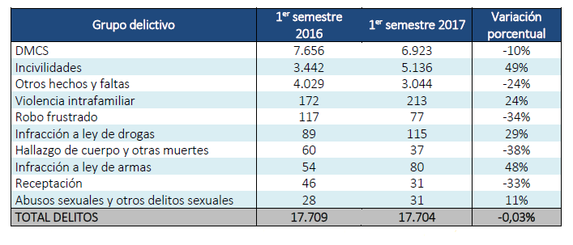En el Plan de Seguridad Ciudadana 2017 – 2021 de Providencia, se establecen los principales delitos e incivilidades ocurridas durante este año, las cuales se presentan es el siguiente cuadro obtenido del documento ya mencionada:

El cuadro muestra que los delitos durante el primer semestre del año 2017 han disminuido respecto del mismo periodo del 2016, siendo los más frecuentes los Delitos de Mayor Conotación Social (DMCS) como:

* Delitos contra la vida (homicidio);
* Delitos contra la libertad sexual (violación) y;
* Delitos contra la propiedad y contra las personas (robo consumado en sus diferentes modalidades).

Llama la atención que, las incivilidades, infracción a la ley de drogas y violencia intrafamiliar aumentaron respecto al mismo periodo del año anterior. Para la Dirección de Salud estos grupos delictivos son de relevancia, ya que en el primero se encuentran faltas o delitos que ocurren en el espacio público, caracterizadas por su visibilidad, provocando inseguridad y temor en los vecinos, pues disminuye su calidad de vida.

Seguridad Ciudadana indica que el 70% de las incivilidades corresponde a ruidos molestos; 10% a comercio ambulante y clandestino, 8% a “comercio sexual” y el 12% al resto de las incivilidades.

Estas incivilidades se distribuyen a través del eje Providencia – Nueva Providencia, desde Tobalaba hasta Plaza Italia, concentrándose fundamentalmente en torno a las distintas salidas de metro. Además, destacan las áreas verdes de parques y plazas, principalmente el Parque Bustamante, Cerro San Cristóbal, Plaza Inés de Suárez y Plaza Pedro de Valdivia.

Según el Plan de Seguridad Ciudadana, en los primeros 6 meses del año 2017, Providencia registró 213 casos por VIF, lo cual representa un aumento de 24% respecto a igual periodo de 2016. Sin embargo, la comuna registra una menor tasa tanto de denuncias como de detenidos en comparación a la tasa del país y de la Región Metropolitana.

# Evaluación 2017

### Evolución de la población inscrita según corte per cápita

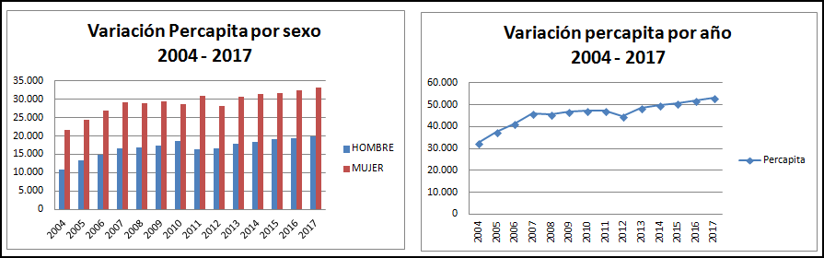

Nuestra Comuna para el año 2018 tiene una población inscrita total de **53.189 usuarios**, de los cuales el CESFAM con mayor población es Dr. Hernán Alessandri, lo sigue CESFAM El Aguilucho y Dr. Alfonso Leng.

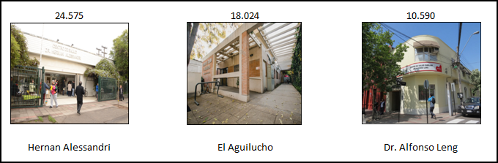**Caracterización de población inscrita.**

Fuente: Dirección de Salud Providencia.

La infraestructura de nuestros establecimientos ha superado con creces su vida útil. Claramente esta situación dificulta la implementación del Modelo de Salud Familiar, conforme a los requerimientos del mismo. El CESFAM Dr. Hernán Alessandri es, el único con características sanitarias más o menos adecuadas, sin embargo su obsolescencia es ya mayor a 30 años. Esta situación genera problemas logísticos, de mantenimiento, seguridad de instalaciones, comodidad para los usuarios, entre otros.

Se ha debido “adecuar el Modelo a la medida de la infraestructura de Providencia”. Hasta esta fecha, la comuna no ha sido beneficiada con proyectos de reposición de infraestructura sanitaria, lo que la ubica por debajo de otras comunas, del mismo Servicio de Salud.

Si bien, los proyectos de Reposición del CESFAM “Dr. Hernán Alessandri” y “Servicio de Alta Resolutividad (SAR)” cuentan con R.S desde MIDESO, aún no se ha asignado presupuesto para construcción, considerando que el terreno existe y, no se detendrá la atención sanitaria durante la ejecución del mismo.

Por otra parte, la construcción del SAR, permitirá descongestionar el Servicio de Urgencias del Hospital del Salvador, al contar con Radiología y exámenes de laboratorio de Urgencias.

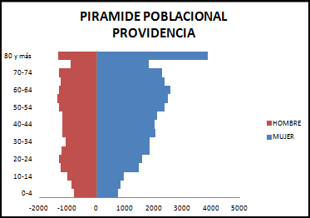**Estructura Demográfica y su población**

Fuente: Dirección de Salud Providencia.

### Análisis de la población inscrita 2018

La grafica siguiente muestra la distribución etaria y por sexo de nuestra población, se puede observar que la estructura de una pirámide regresiva, corresponde a una población envejecida representada por la estrechez de la base piramidal y su engrosamiento en el vértice.

El aumento en la esperanza de vida y la disminución de la natalidad hacen prever que los adultos mayores tendrán un peso relativo cada vez mayor en la estructura de nuestra población.

Esta estructura etaria no es la misma en cada CESFAM de la comuna. La siguiente lámina nos muestra las características de la población distribuidas por Centro de Salud.

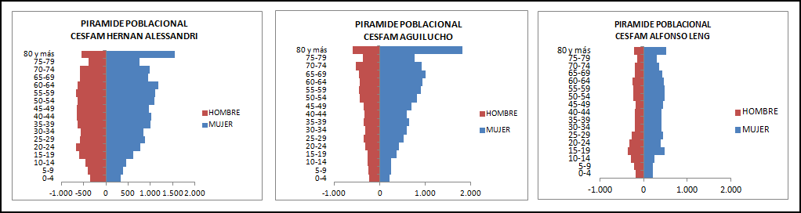

La gráfica de cada pirámide nos muestra que la población de adulto mayor se concentra en CESFAM El Aguilucho representando un **36,27%** de su población total. Por otro lado en CESFAM A. Leng la población se caracteriza como adulto joven representando el **56,84%** de su población total, en CESFAM H. Alessandri, establecimiento con mayor cantidad de inscritos, la población adulta representa un **56,43%** de su total.

Al revisar las pirámides de los CESFAM de Providencia, se hace evidente el aumento de población desde los 60 y más años en Alessandri y El Aguilucho, Centros con población mayoritariamente adulta, creciendo en forma constante a partir de los 55 años aproximadamente. En CESFAM Leng, Centro que inició a partir de re-distribución de los 2 anteriores, la población Infantil es notoriamente mayor. Al revisar datos de inscripción y regularización, se observa en este último Centro, mayor población de usuarios inmigrantes, los que han ido paulatinamente regularizando su residencia y, accediendo a mayores prestaciones de salud.

|  |  |  |  |  |  |
| --- | --- | --- | --- | --- | --- |
| POBLACIÓN INSCRITA VALIDADA 2018 SEGÚN CALIFICACIÓN FONASA | | | | | |
| DISTRIBUCIÓN TRAMO FONASA A B C D Total | | | | | |
| Centro De Salud Familiar Aguilucho | 3164 | 7220 | 2477 | 5163 | **18.024** |
| Centro De Salud Familiar Dr. Hernán Alessandri | 4783 | 9810 | 3015 | 6967 | **24.575** |
| Centro De Salud Familiar Dr. Alfonso Leng | 1576 | 4123 | 1571 | 3320 | **10.590** |
| TOTAL | **9.523** | **21.153** | **7.063** | **15.450** | **53.189** |

Fuente: FONASA; Elaboración; Dirección de Salud Providencia.

* Tramo **A**: Personas carentes de recursos o indigentes. Beneficiarios acogidos al PRAIS.
* Tramo **B**: Beneficiarios con ingresos menores a $ 257.500 al mes. Trabajadores del sector público de salud.
* Tramo **C**: Beneficiarios con ingresos entre $257.501 y $375.950 al mes.
* Tramo **D**: Beneficiarios con ingresos entre $375.901 y más al mes.

Según la calificación en tramos FONASA, **el 42,33%** de la población validada, califica en **C y D**, lo que les permite también acceder a prestaciones médicas y de especialidad de Libre Elección en otros establecimientos fuera de la red (clínicas, laboratorios de especialidades, Centros Médicos y otros).

### Per-cápita

Las acciones de salud, cuya ejecución concede derecho al aporte estatal, están definidas en el Decreto Nº 35 del 31/1/2017 y contextualizadas en el modelo de atención integral de salud familiar y comunitario, como parte de las redes integradas de Servicios de Salud basadas en atención primaria, que integra un conjunto de prestaciones contenidas en los programas de salud para las diversas etapas o necesidades de las personas en su curso de vida, conforme a continuación se indican:

|  |
| --- |
| **I. PROGRAMA DE SALUD DEL NIÑO** |
| 1. Control de salud del niño sano |
| 2. Evaluación del desarrollo psicomotor |
| 3. Control de malnutrición |
| 4. Control de lactancia materna |
| 5. Educación a grupos de riesgo |
| 6. Consulta nutricional |
| 7. Consulta de morbilidad |
| 8. Control de enfermedades crónicas |
| 9. Consulta por déficit del desarrollo psicomotor |
| 10. Consulta kinésica |
| 11. Consulta y consejería de salud mental |
| 12. Vacunación |
| 13. Programa Nacional de Alimentación Complementaria |
| 14. Atención a domicilio |
| 15. Actividades comunitarias en salud mental con profesores de establecimientos educacionales. |

|  |
| --- |
| **II. PROGRAMA DE SALUD DEL ADOLESCENTE** |
| 16. Control de salud |
| 17. Consulta morbilidad |
| 18. Control crónico |
| 19. Control prenatal |
| 20. Control de puerperio |
| 21. Control de regulación de fecundidad |
| 22. Consejería en salud sexual y reproductiva |
| 23. Control ginecológico preventivo |
| 24. Educación grupal |
| 25. Consulta morbilidad obstétrica |
| 26. Consulta morbilidad ginecológica |
| 27. Intervención Psicosocial |
| 28. Consulta y/o consejería en salud mental |
| 29. Programa Nacional de Alimentación Complementaria |
| 30. Atención a domicilio. |
| 31. Actividades comunitarias en salud mental con profesores de establecimientos educacionales. |

|  |
| --- |
| **III. PROGRAMA DE LA MUJER** |
| 32. Control prenatal |
| 33. Control de puerperio |
| 34. Control de regulación de fecundidad |
| 35. Consejería en salud sexual y reproductiva |
| 36. Control ginecológico preventivo, incluye control de climaterio en mujeres de 45 a 64 años |
| 37. Educación grupal |
| 38. Consulta morbilidad obstétrica |
| 39. Consulta morbilidad ginecológica |
| 40. Consulta nutricional |
| 41. Programa Nacional de Alimentación Complementaria |
| 42. Ecografía Obstétrica del Primer Trimestre |
| 43. Atención integral a mujeres mayores de 15 años que sufren violencia intrafamiliar |

|  |
| --- |
| **IV. PROGRAMA DEL ADULTO** |
| 44. Consulta de morbilidad |
| 45. Consulta y control de enfermedades crónicas, incluyendo aquellas efectuadas en las salas de control de enfermedades respiratorias del adulto de 20 años y más |
| 46. Consulta nutricional Biblioteca del Congreso Nacional de Chile - www.leychile.cl - documento generado el 18-Oct-2017 |
| 47. Control de salud |
| 48. Intervención psicosocial |
| 49. Consulta y/o consejería de salud mental |
| 50. Educación grupal |
| 51. Atención a domicilio |
| 52. Atención podología a pacientes DM |
| 53. Curación de Pie diabético |
| 54. Intervención Grupal de Actividad Física |
| 55. Consulta kinésica. |
| **V. PROGRAMA DEL ADULTO MAYOR** |
| 56. Consulta de morbilidad |
| 57. Consulta y control de enfermedades crónicas, incluyendo aquellas efectuadas en las salas de control de enfermedades respiratorias del adulto mayor de 65 y más años. |
| 58. Consulta nutricional |
| 59. Control de salud |
| 60. Intervención psicosocial |
| 61. Consulta de salud mental |
| 62. Educación grupal |
| 63. Consulta kinésica |
| 64. Vacunación anti influenza |
| 65. Atención a domicilio |
| 66. Programa de Alimentación Complementaria del Adulto Mayor |
| 67. Atención podología a pacientes con DM |
| 68. Curación de Pie Diabético. |

|  |
| --- |
| **VI. PROGRAMA DE SALUD ORAL** |
| 69. Examen de salud |
| 70. Educación grupal |
| 71. Urgencias |
| 72. Exodoncias |
| 73. Destartraje y pulido coronario |
| 74. Obturaciones temporales y definitivas |
| 75. Aplicación sellantes |
| 76. Pulpotomías |
| 77. Barniz de Flúor |
| 78. Endodoncia |
| 79. Rayos X dental. |

|  |
| --- |
| **VII. ACTIVIDADES CON GARANTÍAS EXPLÍCITAS EN SALUD ASOCIADAS A PROGRAMAS** |
| 80. Diagnóstico y tratamiento de hipertensión arterial primaria o esencial: Consultas de morbilidad y controles de crónicos para personas de 15 años y más, en programas de adolescente, adulto y adulto mayor. |
| 81. Diagnóstico y tratamiento de Diabetes Mellitus tipo 2: Consultas de morbilidad y controles de crónicos en programas del niño, adolescente, adulto y adulto mayor, considerando tratamiento farmacológico. |
| 82. Acceso a evaluación y alta odontológica integral a niños y niñas de 6 años: Prestaciones del programa odontológico. |
| 83. Acceso a tratamiento de epilepsia no refractaria para los beneficiarios desde un año a menores de 15 años: Consultas de morbilidad y controles de crónicos en programas del niño y adolescente. 84. Acceso a tratamiento de IRA baja de manejo ambulatorio en menores de 5 años: Consultas de morbilidad y kinésica en programa del niño. |
| 85. Acceso a diagnóstico y tratamiento de Neumonía adquirida en la comunidad de manejo ambulatorio en personas de 65 años y más: Consultas de morbilidad y kinésica en programa del adulto mayor. |
| 86. Acceso a diagnóstico y tratamiento de la Depresión de manejo ambulatorio en personas de 15 años y Biblioteca del Congreso Nacional de Chile - www.leychile.cl - documento generado el 18-Oct-2017 más: Consulta de salud mental, consejería de salud mental, intervención psicosocial y tratamiento farmacológico. |
| 87. Acceso a diagnóstico y tratamiento de la enfermedad pulmonar obstructiva crónica: Consultas de morbilidad y controles de crónicos; espirometría, atención kinésica en personas de 40 y más años. |
| 88. Acceso a diagnóstico y tratamiento del asma bronquial moderada en menores de 15 años: Consultas de morbilidad y controles de crónicos en programas del niño y del adolescente; espirometría y atención kinésica en programa del niño y del adolescente. |
| 89. Acceso a diagnóstico y tratamiento del asma bronquial moderada en personas de 15 y más años: Consultas de morbilidad, controles de crónicos, espirometría y atención kinésica en programas del adulto y adulto mayor. |
| 90. Acceso a diagnóstico y tratamiento de presbicia en personas de 65 y más años: Consultas de morbilidad, controles de salud y control de crónicos en programa del adulto mayor. |
| 91. Acceso a tratamiento médico en personas de 55 años y más, con artrosis de cadera y/o rodilla, leve o moderada |
| 92. Acceso a diagnóstico y tratamiento de la urgencia odontológica Ambulatoria |
| 93. Acceso a tratamiento de hipotiroidismo en personas de 15 años y más |
| 94. Tratamiento de erradicación de helicobacter pylori |

|  |
| --- |
| **VIII. ACTIVIDADES GENERALES ASOCIADAS A TODOS LOS PROGRAMAS** |
| 95. Educación grupal ambiental |
| 96. Consejería familiar |
| 97. Visita domiciliaria integral |
| 98. Consulta social |
| 99. Tratamiento y curaciones |
| 100. Extensión Horaria |
| 101. Intervención Familiar Psicosocial |
| 102. Diagnóstico y control de la TBC |
| 103. Exámenes de Laboratorio Básico |

### Prestaciones Según Centro

|  |  |  |  |  |  |  |  |  |  |  |  |  |  |  |
| --- | --- | --- | --- | --- | --- | --- | --- | --- | --- | --- | --- | --- | --- | --- |
| **TIPO DE CENTRO** | **ESTABLECIMIENTO** | **AT. MEDICA** | **AT. ENFERMERIA** | **AT. DENTAL** | **AT.NUTRICIONISTA** | **AT. MATRONA** | **AT. PSICOLOGO** | **AT. SOCIAL** | **SALA IRA** | **SALA ERA** | **VACUNATORIO** | **ALIM. NIÑOS** | **ALIM. EMBARAZADAS** | **ALIM. AD.MAYOR** |
| **CESFAM** | H. ALESSANDRI | √ | √ | √ | √ | √ | √ | √ | √ | √ | √ | √ | √ | √ |
| **CECOSF** | MARIN | √ | √ | √ | √ | √ | √ | √ | X | X | X | √ | √ | √ |
| **CESFAM** | EL AGUILUCHO | √ | √ | √ | √ | √ | √ | √ | √ | √ | √ | √ | √ | √ |
| **CECOSF** | ANDACOLLO | √ | √ | √ | √ | √ | √ | √ | X | X | X | √ | √ | √ |
| **CESFAM** | A. LENG | √ | √ | √ | √ | √ | √ | √ | √ | √ | X | √ | √ | √ |
| **ESTACION** | BELLAVISTA | √ | √ | X | √ | X | X | X | X | X | X | X | X | √ |
| **ESTACION** | LOS MISIONEROS | √ | √ | X | √ | X | X | X | X | X | X | X | X | √ |

En el caso de los CECOSF no se entregan todas las prestaciones pues corresponden a establecimientos pequeños cuyo centro de referencia es el CESFAM al cual pertenecen, lo mismo ocurre con las Estaciones de Bellavista y Los Misioneros en las cuales sólo se atienden usuarios adultos crónicos.

### Atenciones de Salud 2017

### Atenciones en CESFAM/CECOSF

Se muestran a continuación dos gráficos con respecto a las atenciones realizadas en nuestra Red de salud comunal desde enero a septiembre 2017. En el primero (gráfico 1) se observan las atenciones totales en este periodo por Centro de Salud; en el segundo, se distribuyen las atenciones según Centro de Salud y mes.

**Gráfico Nº1** Número de atenciones según Centro de Salud, Providencia Enero-Septiembre 2017 Fuente: Sistema de información RAYEN.

**Gráfico:** Número de atenciones según Centro de Salud y mes. Providencia Enero-Septiembre 2017

En el periodo enero – septiembre se realizaron 169.815 atenciones, de las cuales el 32% corresponde al CESFAM Dr. Hernán Alessandri, CESFAM Dr. Alfonso Leng con el 31% de ellas, en tercer lugar se ubica con un 25% el CESFAM El Aguilucho. Por su parte el CECOSF Andacollo, que es un sector del CESFAM El Aguilucho tiene el 6% de las atenciones realizadas entre enero-septiembre 2017, mientras que el CECOSF Marín (perteneciente al CESFAM H. Alessandri) se queda con el 5%.

169.815 atenciones

Fuente: Sistema de información RAYEN

De acuerdo al gráfico Nº2, se observan variaciones en las atenciones del CESFAM Alessandri, las cuales en los meses de agosto y septiembre han tenido un alza. Por su parte el CECOSF Marín, ha tenido un aumento progresivo en sus atenciones desde julio en adelante, mientras que el CESFAM A. Leng ha tenido fluctuaciones en sus atenciones durante los meses del año analizados. Por su parte, el CESFAM El Aguilucho, ha mantenido un ascenso en sus consultas en los meses observados.

### Atenciones en SAPU El Aguilucho

Es el único servicio de urgencia de atención primaria que existe en la comuna. Depende administrativamente de la dirección del CESFAM El Aguilucho.

***Horario de funcionamiento:***

Su horario de funcionamiento es de lunes a jueves de 17:00 a 24:00 horas, los días viernes de 16:00 a 24:00 horas, los días sábados, domingos y festivos desde las 8:00 a 24:00 horas (SAPU corto).

***Público objetivo:***

Los usuarios que atiende el Servicio de urgencia primario pertenecen a Fonasa, ISAPRE y particulares. Acuden tanto, vecinos de Providencia, cómo de comunas aledañas.

***Recursos Humanos:***

El personal que en él se desempeña, corresponde en cada turno, a un médico, dos técnicos paramédicos, un conductor de ambulancia, un auxiliar de servicio y una enfermera, esta última profesional, desde el mes de julio de este año, permanece durante todo el horario de funcionamiento del SAPU, lo que anteriormente no sucedía, permitiendo dar una mayor continuidad en la gestión y en la relación con el CESFAM, ya que una de ellas está a cargo de la coordinación del SAPU.

***Infraestructura:***

* Sala de reanimación: dotado de un carro de paro, monitor desfibrilador, máquina de aspiración, electrocardiograma, equipo para medición multiparámetro.
* Boxes de atención: cuatro
* Sala mortuoria
* Sala de espera
* Baño de personal y de usuarios
* Bodega de medicamentos e insumos

Cuenta con móvil de traslado (ambulancia) de tipo básico.

***Coordinación con el resto de la Red de Urgencia del SSMO:***

Las derivaciones que por su mayor complejidad deben realizarse, son al Hospital del Salvador (HDS) en el caso de adultos, Hospital Luis Calvo Mackenna, en los casos pediátricos y la Hospital Luis Tisné si corresponde a salud maternal.

Durante el segundo semestre 2017 se implementó la **“Hoja de registro de ambulancia”**, dispuesta por la Red de Urgencia, que considera finalizado el traslado, cuando el personal de ambulancia es despachado por el equipo receptor, el cual debe registrar un timbre de despacho en el cuaderno de ruta de cada ambulancia. Un problema importante que se presenta con la urgencia del HDS, es la “retención de ambulancia” por varias horas de los móviles, lo que condiciona que en más de una ocasión se inicie el funcionamiento del SAPU, sin tener la ambulancia disponible ante una emergencia. Esta situación se ha planteado a la encargada de la Red de Urgencia con el fin de buscar soluciones al respecto.

***Disponibilidad de Vacunas:***

Como una necesidad sentida por la comunidad, desde el mes de septiembre de este año, se dispone en el SAPU de las vacunas antirrábicas y antitetánicas. A pesar de no contar con grupo electrógeno en el recinto, se coordina y gestiona su disponibilidad con el vacunatorio del CESFAM, que, frente a algún corte de luz, entrega y mantiene unidades refrigerantes para asegurar la cadena de frío. Aquellos pacientes que reciben la primera dosis, se les entrega un carné para continuar con su esquema en su CESFAM respectivo.

**Número de prestaciones:**

El número de prestaciones en el SAPU fluctúa entre 700-800 al mes. Durante el 2017 tal como lo presenta el siguiente gráfico se produce un peak de atenciones en el mes de junio, más precoz que el año 2016, sin embargo, no se mantuvo en el tiempo, presentando los meses de julio y agosto una baja considerable respecto al año anterior. Durante los meses de julio a septiembre se cuenta con el convenio refuerzo SAPU, que significó el apoyo de 22 horas de profesional kinesiólogo de lunes a domingo, en el horario de mayor demanda.

En relación a las Atenciones de Urgencia en el Servicio de Atención Primaria de Urgencia (SAPU) de la comuna, se muestra a continuación el desglose del número de consultas según los meses del año:

|  |  |  |  |  |  |  |  |  |  |
| --- | --- | --- | --- | --- | --- | --- | --- | --- | --- |
| **Consultas de Urgencia Hospitalaria 2017 SSMO  por mes y Establecimiento APS** | | | | | | | | | |
|
| **ESTABLECIMIENTOS** | **Enero** | **Febrero** | **Marzo** | **Abril** | **Mayo** | **Junio** | **Julio** | **Agosto** | **TOTAL** |
| **SAPU CESFAM Aguilucho** | 729 | 554 | 834 | 675 | 872 | 982 | 797 | 795 | **6.238** |

FUENTE: http://degi.saludoriente.cl

De esta tabla podemos extraer que el mayor número de consultas de urgencia se realizó en los meses de Mayo y Junio, los cuales coinciden con el periodo de campaña de invierno

**Diagnósticos de alta médica**:

Respecto a los Diagnóstico médicos (CIE 10) por lo cual acuden los usuarios al SAPU El Aguilucho, en el siguiente gráfico se muestras las más frecuentes; siendo la patología respiratoria (31,9%)la principal causa específica, seguida de trauma y envenenamientos (9,1%), causas circulatorios (2,6%), posteriormente diarrea aguda (1,3%), y un gran grupo que abarca diferentes motivos (55%).

Es importante destacar que, durante el período de invierno 2017, sólo se registraron 2 fallecimientos por causa respiratoria, según informe del SSMO. Al efectuar auditoría, ambos casos correspondían a adultos mayores de 90 años, con múltiples patologías, inscritos en nuestros Centros pero, que no registraban atenciones de salud en la red comunal desde hace más de 2 años.

***Categorización:***

Cada usuario que acude a una atención de SAPU, es categorizado por el equipo de enfermería, de manera que la atención no sea por orden de llegada, sino por la gravedad de la condición de salud del paciente.

**Porcentaje de Categorización de urgencias año 2017 (enero a julio 2017):**

Como se observa en el gráfico, el 90% de los motivos de consulta son categorizados como C5, y un muy bajo porcentaje como urgencia real, condición similar a otros Servicios de Urgencia de Atención Primaria. Cabe señalar que un porcentaje de 2,74% no registra categorización, situación identificada como área de mejora a supervisar.

En relación con la calidad de la atención, durante el 2018 se propone realizar auditorías del registro de las prestaciones de los profesionales, identificando áreas de mejora y refuerzo de buenas prácticas.

### Morbilidad

Se muestra a continuación, el número de consultas por morbilidad del periodo enero-agosto del año en curso, correspondientes a cada Centro de Salud:



FUENTE: <http://degi.saludoriente.cl>

Al igual que en el cuadro anteriormente presentado, la mayor cantidad de atenciones, en este caso de consultas por morbilidad las concentra el CESFAM H. Alessandri, seguido del CESFAM A. Leng y luego del CESFAM El Aguilucho. Sin embargo, se observa una amplia diferencia de consultas por morbilidad entre el CECOSF Marín y Andacollo, siendo el primero el que ha tenido mayor demanda principalmente debido a que sus usuarios presentan mayores condiciones de riesgo, especialmente en la temporada invernal.

|  |  |  |  |  |
| --- | --- | --- | --- | --- |
| **TASA DE CONSULTAS DE MORBILIDAD 2017** | | | | |
|
| **CESFAM** | **INFANTIL** | **ADOLESCENTE** | **ADULTO** | **ADULTO MAYOR** |
| **ALESSANDRI** | 1,41 | 0,4 | 0,64 | 1,26 |
| **MARIN\*** |  |  |  |  |
| **AGUILUCHO** | 0,96 | 0,28 | 0,59 | 0,9 |
| **ANDACOLLO\*** |  |  |  |  |
| **LENG** | 0,84 | 0,41 | 1,03 | 1,69 |
| **\*Los CECOSF Marín y Andacollo no cuentan con Población Inscrita Validada, si no que suman al total de los CESFAM de referencia** | | | | |
| **INSCRITOS VALIDADOS POR CENTRO** | | | | |
|
| **CESFAM** | **INFANTIL** | **ADOLESCENTE** | **ADULTO** | **ADULTO MAYOR** |
| **ALESSANDRI/CECOSF Marín** | 1527 | 3770 | 13164 | 6536 |
| **AGUILUCHO/CECOSF Andacollo** | 878 | 1890 | 8388 | 6176 |
| **LENG** | 742 | 1997 | 4617 | 2219 |
| Fuente: FONASA | | | | |
|
| **PROYECCIÓN A DICIEMBRE CONSULTAS DE MORBILIDAD 2017** | | | | |
| **CESFAM** | **INFANTIL** | **ADOLESCENTE** | **ADULTO** | **ADULTO MAYOR** |
| **ALESSANDRI** | 1469 | 972 | 5373 | 5204 |
| **MARIN** | 687 | 546 | 3102 | 3059 |
| **AGUILUCHO** | 669 | 443 | 4035 | 4139 |
| **ANDACOLLO** | 170 | 90 | 924 | 1419 |
| **LENG** | 626 | 810 | 4758 | 3756 |
| Fuente: REM CDS Enero a Agosto 2017 | | | | |

### Metas Sanitarias

Conjunto de Indicadores para la Atención Primaria cuyo cumplimiento está asociado a la entrega de un estímulo monetario al desempeño colectivo, establecido por la Ley N°19.813, tienen derecho a recibirla los trabajadores de Atención Primaria de Salud que se hayan desempeñado sin interrupción durante todo el año anterior al de recepción de la misma, para una o más entidades administradoras de salud municipal, y que se encuentren en funciones en el momento del pago de la cuota respectiva.

Tiene un componente fijo (10,3%) y un componente variable según el grado de cumplimiento: si es mayor al 90%, la asignación es del 11,9%; y si el cumplimiento varía entre 75% y 90%, es del 5,95%. Cumplimientos inferiores no reciben estímulo. Los indicadores contenidos en la Metas Sanitarias son definidos cada año por el MINSAL y el porcentaje de cumplimiento lo propone cada Servicio de Salud para sus comunas, luego de definirlo en una comisión tripartita en la que están representados los trabajadores, las Corporaciones o Municipios y el Servicio de Salud por su Departamento Técnico.

Para el año 2018 se definirán indicadores por comuna y por CESFAM lo que nos llevara a establecer metas locales según desempeño por indicador de cada CESFAM.

El año 2016 la comuna logró un 98,51% de cumplimiento de las Metas Sanitarias. Para 2017, los indicadores correspondientes a las Metas Sanitarias no tienen cambios, a excepción de cumplimientos más altos, para cada indicador resultando en cumplimiento global a agosto, para la comuna en un **82,96%**

**Análisis de Metas Sanitarias según Ref. Infanto-Juvenil y Adulto-Adulto Mayor**

**Recuperación del Desarrollo Psicomotor**

Fuente: Unidad de Gestión de Datos, Agosto 2017

La recuperación del Desarrollo Psicomotor de 12 a 23 meses corresponde a la Reevaluación Normal de niños (as) diagnosticados con Riesgo en su DSM en la Aplicación de la Escala de Desarrollo Psicomotor (EEDP) a los 18 meses de edad.

De enero a agosto de este año se han diagnosticado 4 niños (as) con Riesgo del DSM, de los cuales 3 han sido recuperados y uno aún continúa en intervenciones pedagógicas para su posterior recuperación, por ello la proyección de Diciembre del cumplimiento de esta meta es del todo favorable.

**Cobertura efectiva de personas de 15 años y más con Hipertensión Arterial y Diabetes Mellitus**

**tipo 2.**

Fuente: Unidad de Gestión de Datos, Agosto 2017

En relación a Metas Sanitarias, cabe destacar que para el año 2017 ambas metas se deben cumplir de manera comunal según negociación con el Servicio de Salud Metropolitano Oriente.

Del periodo evaluado, se puede observar que CESFAM Leng logró la meta de cobertura efectiva en población Diabética e Hipertensa, incluso continua la tendencia a abarcar mayor cantidad de población compensada según la prevalencia estimada y calculamos proyección a diciembre de cobertura en el 55% de la población con DM y 85% de la población Hipertensa.

Por su parte, el CESFAM Aguilucho se encuentra por debajo de ambas metas en (5% y 6%) sin embargo, estimamos una proyección a diciembre de cobertura en Diabetes Mellitus 2 de 40% y 62% en población Hipertensa logrando cumplir la meta.

Finalmente, el escenario del CESFAM Alessandri también es favorable dado que al corte tiene una cobertura en Hipertensión de 54%, superior a la meta, y se estima que a diciembre tendrá en cobertura efectiva al 80% de esta población. Con respecto a la población con Diabetes Mellitus tipo2, a agosto 2017 se encuentra con 2.3% bajo la meta, sin embargo la proyección a diciembre nos indica que lograría un 48% de cobertura, por lo que también estaría en cumplimiento.

Estas metas, nos dan cuenta del trabajo efectivo que se está realizando en la compensación de usuarios con DM tipo 2 e HTA por parte de los equipos de salud de nuestra Red de Atención Primaria en Salud, reforzando el compromiso con la Salud Pública y con la mejoría en los indicadores de salud de nuestro país.

**Evaluación anual del pie en personas con diabetes bajo control de 15 y más años**

Fuente: Unidad de Gestión de Datos, Agosto 2017

En relación a la evaluación anual de pies diabéticos, cabe destacar que la meta es por Centro de Salud y no comunal.

En el periodo evaluado (enero-agosto 2017), se observa que el CESFAM Alessandri es quien presenta el menor cumplimiento con un 27.9% de la meta. Según proyección a diciembre, no se alcanzaría la Meta comprometida logrando sólo un 42%, sin embargo se está trabajando en estrategias que permitan aumentar las evaluaciones mensuales, como por ejemplo, realizar evaluaciones de pie diabético en operativos de Fondos de Ojo. También, cabe destacar que existen problemas de registro importantes que perjudican la calidad de los datos obtenidos, y para remediar esta situación se está trabajando en auditorías de fichas y formularios clínicos que permitan detectar a tiempo los errores y subsanarlos.

Por su parte, en el CESFAM Leng, se encuentran bajo la meta al corte con un 2.4%, y la estimación a diciembre es que se obtendrán evaluaciones al 100% de su población.

En el CESFAM El Aguilucho, la meta se encuentra cumplida al corte y también se podría lograr evaluar el pie al 100% de los usuarios diabéticos.

Es importante relevar que la estrategia que ha dado mayor éxito en el cumplimiento de esta meta es la evaluación de pie diabético que realizan también los Médicos, ya que los usuarios Diabéticos tienen bajas tasas de inasistencia a sus controles Médicos, por sobre los de Enfermera y Nutricionista.

**Cobertura de Lactancia Materna Exclusiva en menores de 6 meses de vida**

En relación a la Meta N°6 acerca de la Cobertura de Lactancia Materna Exclusiva en menores de 6 meses de vida, los equipos de Salud de nuestros centros han realizado un importante trabajo con las usuarias puérperas para el logro de esta recomendación de la OMS promoviendo la lactancia como la forma más saludable y nutritiva de alimentar a sus hijos.

Es por ello que los niveles de cumplimiento en el CESFAM A. Leng como en El Aguilucho ya se encuentran por sobre lo alcanzado en Diciembre del año 2016 y el CESFAM H. Alessandri está en vías de ello.

### IAAPS

El **“Índice de Actividad de la Atención Primaria”,** en adelante IAAPS, establece un conjunto de indicadores que representan las áreas de acción más relevantes en el accionar de la Atención Primaria y cuyo incumplimiento se traduce en una rebaja del financiamiento per cápita. Estos indicadores se definen el año anterior y su aplicación se respalda en un Decreto firmado por tres entidades: el Ministerio de Salud, el Ministerio de Hacienda y la Subsecretaría de Desarrollo Regional. El Índice de Actividad de la Atención Primaria de Salud tiene tres componentes:

1. Componente Actividad General
2. Componente Actividad de Continuidad de Atención
3. Componente Actividad con Garantía Explícita en Salud (GES).

Los Componentes de Continuidad de Atención y Actividad con Garantía Explícita en Salud (GES) son medidos externamente por el Servicio de Salud Metropolitano Oriente, cuya última medición (3° corte a agosto) informada para la comuna de Providencia señala un cumplimiento del 96%. El Componente Actividad General incorporó en 2016 un nuevo indicador que es la Cobertura de control de salud integral del adolescente y mantuvo sin variación los 12 indicadores restantes.

**Cumplimiento a agosto**

El corte a agosto de 2017 muestra que la comuna logra un 96% en el cumplimiento de los IAAPS y un 90% en el cumplimiento de las Metas Sanitarias.



Tanto para el cumplimiento de Metas Sanitarias como IAAPS, se observan diferencias entre los CESFAM de la comuna.

Se han hecho avances para mejorar el cumplimiento de indicadores complejos como:

Cobertura de EMP (Examen de Medicina Preventiva), especialmente en hombres de 20 a 44 años, ya que se trata de una acción preventiva en circunstancias que los hombres Jóvenes sólo acuden a los servicios de salud por atención de consulta médica de morbilidad y servicios de atención primaria de urgencia (SAPU).

* **Estrategia**: El horario de extensión de morbilidad privilegia las horas para este grupo etario, como también la inscripción para atención entre las 17:00 y 20:00 horas en la semana, y los días sábado.

La cobertura del examen de PAP (Papanicolaou) es un indicador que cada año obliga a incorporar estrategias para captar nuevas mujeres a la vez de mantener con el examen vigente a un gran volumen de usuarias. A pesar de que los CESFAM de la Comuna de Providencia logran la cobertura dentro de la Red del Servicio de Salud Metropolitano Oriente, aún se mantiene una brecha importante con la cobertura del 80% esperada como desafío MINSAL para el año 2020.

* **Estrategia:** Se pretende aumentar la derivación interna, entre programas, y mejorar la difusión a través de redes sociales comunales.

Asimismo, se han observado dificultades para lograr mejor cumplimiento en la cobertura de evaluación del desarrollo psicomotor en los niños de 12 a 23 meses

En tanto:

* El ingreso precoz a control de embarazo antes de las 14 semanas de edad gestacional,
* las coberturas de altas odontológicas,
* la gestión de reclamos y
* la tasa de visitas integrales **son indicadores que se logran cumplir en un 100%.**

El cumplimiento de los indicadores de cobertura efectiva de las patologías crónicas como Hipertensión Arterial y Diabetes Mellitus demandan cada año esfuerzos especiales dado que el porcentaje a lograr aumenta, a lo que se suma la tarea de evitar el abandono de los pacientes en control. Esto requiere de un monitoreo constante y de rescate permanente de los pacientes inasistentes.

**Análisis de IAAPS según referencia Infanto-Juvenil y Adulto-Adulto Mayor**

**Cobertura en Examen de Medicina Preventiva en Adultos y Adultos Mayores**.

Fuente: Unidad de Gestión de Datos, Agosto 2017

En términos generales, el CESFAM Alfonso Leng sobrepasa la meta comunal comprometida para diciembre en IAAPS 8.1 y 8.2, en el IAAPS 8.3 está a sólo 1 punto porcentual. En el lado opuesto encontramos al CESFAM Alessandri que es el establecimiento con menor cumplimiento en los tres indicadores, siendo una de las posibles causas que se le puede asociar tiene que ver con que es el Centro de Salud con mayor cantidad de población inscrita (más del triple que C. Leng). Para poder compensar la brecha en relación a la Meta, se aumentó horas a través de nuevas contrataciones de funcionarios en horario de continuidad laboral y se están otorgando horas prioritarias para los usuarios que tengan sus exámenes de salud preventivos pendientes. En el caso del CESFAM El Aguilucho, se encuentra más bajo en su cumplimiento en relación al indicador 8.2, pero se estima que a diciembre lograrán cumplir con la meta.

**Cobertura de evaluación del desarrollo psicomotor en niños y niñas de 12 a 23 meses bajo control.**

Fuente: Unidad de Gestión de Datos, Agosto 2017

En términos generales, el CESFAM El Aguilucho lleva la delantera en esta medición logrando el 70% de la cobertura de evaluación de DSM de 12 a 23 meses. En el lado opuesto encontramos al CESFAM Alfonso Leng que es el establecimiento con menor cumplimiento en este indicador.

Para poder compensar la brecha en relación a la Meta, se generó un plan de mejora para su cumplimiento tomando en los Centros de Salud las siguientes medidas:

* Asesora Infanto – Juvenil revisará listado de niños bajo control entre 12 y 23 meses correspondientes a cada CESFAM, verificando que estos niños tengan hora asignada para el Control de Salud Infantil de los 18 Meses, posteriormente realizará un monitoreo de los niños inasistentes al Control de Salud de los 18 Meses, asignando nueva hora de atención dentro del plazo más breve posible y solicitará a personal administrativo del CESFAM el rescate telefónico de éstos.
* Así mismo, se realizarán Visitas Domiciliarias a niños con 2 o más inasistencias para su rescate y se aumentará en 10 los cupos mensuales por sector de septiembre a noviembre para realización de Control de Salud con EEDP a los niños (as) de este rango etario.

**Cobertura de evaluación de control de salud integral a adolescentes de 10 a 14 años**

Fuente: Unidad de Gestión de Datos, Agosto 2017

Sobre el indicador 10, relacionado con el Control de Salud Integral a adolescentes de 10 a 14 años, de enero a agosto se han realizado 235 controles de un total comunal de 2.014, por lo para llegar al 20% estipulado, falta aún un poco menos de la mitad de lo que se ya se ha realizado.

Cabe destacar que la población beneficiaria de este Indicador no acude habitualmente a los Centros de Salud por lo que se dificulta su cumplimiento, sin embargo se están realizado diferentes mecanismos para su rescate.

**Cobertura de atención integral a personas de 5 años y más con trastornos mentales**

Con respecto al nivel de cobertura de atención integral a personas de 5 y más años con trastornos mentales, se observa tanto a nivel comunal como por Centro de Salud un alto grado de cumplimiento, superando con creces el 17% de cobertura exigido al alcanzar un 39.4% de cobertura comunal.

Situación relevante dado el impacto que una situación de salud mental adecuadamente tratada -ya nos adelantaba la OMS- representa tanto para el bienestar personal, las relaciones familiares y en contribución al desarrollo de la sociedad

|  |  |
| --- | --- |
| **CESFAM Dr. H. ALESSANDRI** | **37,94%** |
| **CESFAM EL AGUILUCHO** | 32,97% |
| **CESFAM DR. ALFONSO LENG** | 51,87% |
| **COMUNA PROVIDENCIA** | **39,42%** |
| **Meta** | **17,00%** |

**Cobertura de capacitación a cuidadores de personas con dependencia severa con pago de** **estipendio.**

Fuente: Unidad de Gestión de Datos, Agosto 2017

Sobre el indicador 14, relacionado con la capacitación a los cuidadores con personas dependientes severas que reciben pago de estipendio, los 3 Centros de Salud tiene 100% de cobertura sobrepasando incluso a la meta comunal de 94.74% para este año.

**Cobertura efectiva en tratamiento de personas de 15 años y más con Hipertensión Arterial y** **Diabetes Mellitus tipo 2.**

Fuente: Unidad de Gestión de Datos, Agosto 2017

Con respecto a la cobertura efectiva de tratamiento en personas con DM 2 de 15 y más años y cobertura efectiva de tratamiento en personas de 15 años y más con HTA, se puede observar que en ambos casos CESFAM Leng cumplió con ambas metas en el corte lo que significa que cuenta con una población más compensada en estas patologías cardiovasculares. En el caso del CESFAM Alessandri, está a 2% de cumplir la meta 19 y sobrepaso la meta 20, favoreciendo también el estado de salud de su población bajo control en el programa de salud cardiovascular. Finalmente, CESFAM Aguilucho se encuentra muy cercano al cumplimiento de ambas metas con diferencias de 5% y 6% respectivamente en las metas 19 y 20.

### Programas de Salud

Los Centros de Salud Familiar y Comunitario (CESFAM) de nuestra comuna, incluyen dentro de sus prestaciones de Salud atenciones enfocadas en el Ciclo Vital de los usuarios, las que son parte del Plan de Salud Familiar del Per Cápita.

A continuación, se detallan Indicadores de Salud de Atención Primaria en Salud según nuestra población bajo control en los distintos Programas de Salud.

### Programa de Salud Infantil

El Programa Nacional de Salud de la infancia tiene como propósito contribuir al desarrollo integral de niños y niñas menores de 10 años, en su contexto familiar y comunitario, a través de actividades de fomento, protección, prevención,  recuperación de la salud y rehabilitación, que impulsen la plena expresión de su potencial biopsicosocial y mejor calidad de vida. (Ref. MINSAL)

De los niños y niñas en control en nuestros CESFAM, según datos del REM P2 Junio 2017, podemos decir que el 52% pertenece a hombres y el 48% son niñas.

Con respecto al Estado Nutricional Integrado, se presenta el Gráfico a continuación en el cual se puede observar que en los niños y niñas menores de 5 años de edad:

* El 60% de ellos se encuentra con Normalidad en su Peso y Talla.
* El 27.5% tiene sobrepeso y el 4% presenta Obesidad, siendo la mal nutrición por exceso 32% aproximadamente.
* El 7.8% presenta Riesgo de Desnutrición y sólo un 0.5% está con Desnutrición.

Al análisis del estado nutricional según sexo en este grupo etario, podemos visualizar en el gráfico siguiente que los niños presentan levemente más índices de mal nutrición por exceso, riesgo de desnutrir y normalidad.

Con respecto al Estado Nutricional Integrado, se presenta el Gráfico en el cual se puede observar que en los niños y niñas entre 5 y 9 años de edad:

* El 63.2% de ellos se encuentra con Normalidad en su Peso y Talla.
* El 23.9% tiene sobrepeso y el 9.4% presenta Obesidad, siendo la mal nutrición por exceso 33% aproximadamente.
* El 3.1 % presenta Riesgo de Desnutrición, sólo un 0.1% está con Desnutrición y Desnutrición secundaria también un 0.1%. Dados estos números, la mal nutrición por déficit es de 3.3%.

Al igual que en los menores de 5 años, los Niños entre 5 y 9 años también sobrepasan a las niñas en los índices de mal nutrición por exceso, por déficit y normalidad.

### Programa de Salud del Adolescente

El Programa de Salud Integral de adolescentes y jóvenes  tiene  el propósito de mejorar el acceso y la oferta de servicios, diferenciados, integrados e integrales, en los distintos niveles de atención del sistema de salud, articulados entre sí, que respondan a las necesidades de salud actuales de  adolescentes y jóvenes, con enfoque de género y pertinencia cultural, en el ámbito de la promoción, prevención, tratamiento y rehabilitación, incorporando a sus familias y la comunidad.

La atención integral de éste grupo etario, implica transversalizar las prácticas de salud, incorporando distintos enfoques, lo que permite visualizarlos como sujetos de derechos y protagonistas de sus propias vidas.

Así mismo, es relevante la coordinación y articulación de una red de servicios, por cuanto sus necesidades deben ser abordadas en forma integrada, posibilitando cuando sea necesario, la intervención simultánea de los distintos niveles de atención y distintos equipos, intra e intersectoriales, particularmente cuando se trata de poblaciones de adolescentes y jóvenes en situaciones  de vulneración de derechos y  en conflicto con la justicia. (Ref. MINSAL)

De nuestros adolescentes en control entre 10 y 19 años, según datos del REM P9 Junio 2017, el 56% corresponde a hombres y el 44% a mujeres.

En relación al Estado Nutricional Integrado para este grupo etario, destaca en el Gráfico lo siguiente:

* 59% presenta EN de Normalidad.
* 24% presenta condición de Riesgo de Obesidad, 12% es Obeso y 2% tiene Obesidad Severa, representando en conjunto un 38% de la población en control.
* 3% tiene condición de Bajo Peso.

Con respecto a los parámetros de circunferencia de cintura, que es un indicador que mide riesgo cardiovascular asociada a obesidad abdominal, se puede visualizar en el siguiente gráfico que la mayoría de los adolescentes (55%) tiene normal este indicador, sin embargo el 45% tiene riesgo de obesidad u obesidad abdominal, elevando el riesgo de salud cardiovascular.

Por otra parte, se observa que son los hombres quienes tienen más riesgo de obesidad y obesidad abdominal que las adolescentes.

### Programa de Salud Cardiovascular

Las enfermedades no transmisibles (ENT), son enfermedades de larga duración, lenta progresión, que no se resuelven espontáneamente y que rara vez logran una curación total. A nivel mundial, son responsables del 63% de las muertes, equivalente a 36 millones de muertes por año, un 25% de éstas en menores de 60 años por lo que la detección precoz y el tratamiento oportuno de estas patologías es prioritario.

Dentro del grupo de ENT destacan las enfermedades cardiovasculares (ECV), el cáncer, las enfermedades respiratorias crónicas y la diabetes, patologías prevenibles relacionadas a estilos de vida no saludables como tabaquismo, alimentación no saludable, inactividad física y consumo excesivo de alcohol.

En Chile, según la ENS 2009-2010, las ENT son la principal causa de muerte en el mundo y en nuestro país (158,87/100 mil habitantes) con cifras similares a nivel de la RM (151,79 por 100 mil habitantes).  Las ECV y los tumores malignos dan cuenta de más de la mitad de las muertes con 27.1% y 25.8% respectivamente en el año 2011.

Las ENT y sus factores de riesgo han sido priorizadas en los Objetivos Sanitarios de la Década 2011-2020 con metas específicas para cada patología así como para los principales factores de riesgo, contribuyendo así al control de estos a través de una detección y tratamiento oportuno, previniendo complicaciones, discapacidad y mortalidad prematura. (Ref. MINSAL)

Según los datos extraídos del REM P4 junio 2017, nuestra población bajo control en el Programa de Salud Cardiovascular, corresponde a 12.256 usuarios (aproximadamente 1.000 usuarios más en relación a diciembre 2016), de ellos el 66% son mujeres y 34% hombres. Según distribución por grupos etarios, el 0.04% corresponde a población entre 15 y 19 años, 36.1% adultos de 20-64 años y 63.8% adultos mayores de 65 años y más.

La distribución de patologías crónicas se muestran en el siguiente gráfico, en el cual se observa que el 42 % de los usuarios de este programa presentan Hipertensión Arterial, seguidos del 30% con Dislipidemia, 15% Diabetes Mellitus, en menor cantidad se encuentran los fumadores (5%) y los usuarios con antecedentes de IAM y ACV con un 4% cada uno.

Según población con Riesgo Cardiovascular alto, moderado y bajo, destaca en nuestros Centros de Salud la **polarización** en el CESFAM Aguilucho donde tenemos población con bajo y alto riesgo en mayor cantidad, versus el riesgo moderado que se encuentra muy por debajo.

Por otro lado, en CESFAM Alessandri riesgos cardiovasculares moderados y altos se encuentran en similares porcentajes, predominando RCV bajo, y en CESFAM Leng destaca la población con RCV Alto por sobre el RCV Moderado que representa 1/3 aproximadamente de la PBC del PSCV de este CESFAM.

Población Bajo Control Programa de Salud Cardiovascular, Junio 2017

|  |  |  |  |  |  |
| --- | --- | --- | --- | --- | --- |
| **CONCEPTO** | | **TOTAL** | **15-19 años** | **20-64 años** | **65 años y más** |
| **NUMERO DE PERSONAS EN PSCV** | | **12.256** | **5** | **4428** | **7823** |
| **CLASIFICACIÓN DEL RIESGO CARDIOVASCULAR** | BAJO | 5335 | 5 | 2128 | 3202 |
| MODERADO | 2584 | 0 | 843 | 1741 |
| ALTO | 4337 | 0 | 1457 | 2880 |
| **PERSONAS BAJO CONTROL SEGÚN PATOLOGÍA Y FACTORES DE RIESGO (EXISTENCIA)** | HIPERTENSOS | 9741 | 5 | 3299 | 6437 |
| DIABETICOS | 3560 | 0 | 1304 | 2256 |
| DISLIPIDEMICOS | 7071 | 0 | 2572 | 4499 |
| TABAQUISMO ≥ 55 AÑOS | 1047 | 0 | 502 | 545 |
| ANTECEDENTES DE INFARTO AGUDO AL MIOCARDIO (IAM) | 1015 | 0 | 200 | 815 |
| ANTECEDENTES DE ENF. CEREBRO VASCULAR | 942 | 0 | 163 | 779 |
| **DETECCIÓN Y PREVENCION DE LA PROGRESION DE LA ENFERMEDAD RENAL CRÓNICA (ERC).** | SIN ENFERMEDAD RENAL (S/ERC) | 5973 | 2 | 2174 | 3797 |
| ETAPA G1 Y ETAPA G2 (VFG ≥ 60 ml/min) | 69 | 0 | 23 | 46 |
| ETAPA G3a (VFG ≥45 a 59 ml/min) | 581 | 0 | 93 | 488 |
| ETAPA G3b (VFG ≥30 a 44 ml/min) | 769 | 0 | 43 | 726 |
| ETAPA G4 (VFG ≥15 a 29 ml/min) | 89 | 0 | 9 | 80 |
| ETAPA G5 (VFG <15 ml/min) | 29 | 0 | 7 | 22 |
| **TOTAL** | **7510** | **2** | **2349** | **5159** |

### Programa de Salud del Adulto Mayor

El irreversible fenómeno del envejecimiento poblacional y los avances de la geriatría, han llevado a la creación de un enfoque  anticipatorio y preventivo, basado en la mantención de la funcionalidad. Esto ha llevado a que el Ministerio de Salud haya instalado, ya hace una década, la medición de la funcionalidad como un examen universal: Examen de Medicina Preventiva del Adulto Mayor (EMPAM), promoviendo el envejecimiento saludable.

A partir de esta medición, donde cada adulto mayor, es clasificado según riesgo de perder la funcionalidad, se implementan acciones netamente preventivas, de tratamiento o rehabilitadoras. Acciones que pueden referirse al riesgo cardiovascular, a la salud mental o al ámbito  osteoarticular. También es crucial para las personas mayores contar con buenas redes de apoyo, por lo que es necesario detectar los riesgos de una débil red de apoyo o simplemente la existencia de maltrato.

Es así como el Programa del Adulto Mayor tiene como visión que las personas mayores permanezcan autónomas y autovalentes por el mayor tiempo posible y que sus problemas de salud sean resueltos en forma oportuna con calidad en la atención, asegurando de este modo una buena calidad de vida. (Ref. MINSAL)

En nuestra red de Atención Primaria en Salud, según datos del REM P5 Junio 2017, contamos con 6.666 adultos mayores de 65 años y más bajo control. En comparación a Diciembre de 2016, **tenemos 222 AM más en control (+3.5%)** lo que indica que se ha incorporado a nuestro programa de salud más población adulta mayor.

La distribución de la población adulta mayor en control según sexo, nos indica que son mayoritariamente mujeres (68.8% de la población total).

Al analizar el Gráfico, podemos mencionar que el 85% de la población presenta Autovalencia (con o sin riesgo) en su condición de Funcionalidad, el 8% presenta Riesgo de Dependencia pero sigue siendo Autovalente, y un 7% de la población total presenta algún grado de Dependencia, siendo mayoritariamente de tipo Leve (3%).

**Condición de Funcionalidad según Exmen de Medicina Preventiva del Adulto Mayor por Centro de Salud y Sexo.**

|  |  |  |  |  |  |  |  |  |  |  |  |  |  |  |  |
| --- | --- | --- | --- | --- | --- | --- | --- | --- | --- | --- | --- | --- | --- | --- | --- |
| **Condición de** | **CESFAM A. LENG** | | | **CESFAM H. ALESSANDRI** | | | **CESFAM EL AGUILUCHO** | | | **TOTAL Junio 2017** | | | **TOTAL Diciembre 2016** | | |
| **Funcionalidad** | **Ambos** | **Hombres** | **Mujeres** | **Ambos** | **Hombres** | **Mujeres** | **Ambos** | **Hombres** | **Mujeres** | **Ambos** | **Hombres** | **Mujeres** | **Ambos** | **Hombres** | **Mujeres** |
|  | **sexos** | **sexos** | **sexos** | **sexos** | **sexos** |
| **Autovalente Sin Riesgo** | 883 | 298 | 585 | 1838 | 576 | 1262 | 1317 | 403 | 914 | **4038** | 1277 | 2761 | **3693** | 1174 | 2519 |
| **Autovalente Con Riesgo** | 394 | 151 | 243 | 520 | 149 | 371 | 670 | 202 | 468 | **1584** | 502 | 1082 | **1543** | 484 | 1059 |
| **Riesgo De Dependencia** | 77 | 20 | 57 | 164 | 45 | 119 | 320 | 78 | 242 | **561** | 143 | 418 | **529** | 144 | 385 |
| **Subtotal (Efam)** | 1354 | 469 | 885 | 2522 | 770 | 1752 | 2307 | 683 | 1624 | **6183** | 1922 | 4261 | **5.765** | 1802 | 3963 |
| **Dependiente Leve** | 48 | 15 | 33 | 98 | 24 | 74 | 37 | 18 | 19 | **183** | 57 | 126 | **274** | 79 | 195 |
| **Dependiente Moderado** | 34 | 17 | 17 | 41 | 12 | 29 | 27 | 9 | 18 | **102** | 38 | 64 | **131** | 42 | 89 |
| **Dependiente Grave** | 18 | 8 | 10 | 38 | 10 | 28 | 18 | 2 | 16 | **74** | 20 | 54 | **111** | 29 | 82 |
| **Dependiente Total** | 27 | 13 | 14 | 47 | 9 | 38 | 50 | 20 | 30 | **124** | 42 | 82 | **163** | 45 | 118 |
| **Subtotal (Índice Barthel)** | 127 | 53 | 74 | 224 | 55 | 169 | 132 | 49 | 83 | 483 | 157 | 326 | **679** | 195 | 484 |
| **Total Adultos Mayores en Control 2017 (junio)** | **1481** | **522** | **959** | **2746** | **825** | **1921** | **2439** | **732** | **1707** | **6666** | **2079** | **4587** | **6444** | **1997** | **4447** |

Fuente. REM P5 Junio 2017

De la tabla anterior se pueden mencionar los siguientes aspectos más relevantes:

1. Aumento en la cantidad de Adultos Mayores en control en los 3 Centros de Salud de la Comuna en relación al periodo diciembre 2016.
2. Aumento en el grado de Autovalencia y disminución en todos los grados de Dependencia, lo que se traduce en que se está favoreciendo a la Autonomía y calidad de vida de nuestros adultos mayores.
3. La presencia mayoritaria de las mujeres Adultas Mayores bajo control en el Programa en relación a hombres, los que representan 1/3 de la población total.

A su vez, destaca favorablemente en el siguiente gráfico, que durante el 2017 ha aumentado la condición de Autovalencia en nuestros Adultos Mayores, y también ha disminuido la condición de Dependencia en todos sus grados, siendo en mayor medida la condición de Dependencia Leve.

### Programa de Salud Mental

Según el censo de junio 2017, nuestra población bajo control (PBC) corresponde a 4.242 usuarios (REM P6 Junio 2017), compuesta por 76.5% mujeres y 23.5% a hombres.

|  |  |  |  |  |
| --- | --- | --- | --- | --- |
| **CONCEPTO** | | **T O T A L** | | |
|
| **Ambos sexos** | **Hombres** | **Mujeres** |
| **INGRESO A PROGRAMA** | | 4242 | 994 | 3248 |
| **FACTORES DE RIESGO Y CONDICIONANTES DE LA SALUD MENTAL** | |  |  |  |
| **VIOLENCIA** | VICTIMA | 259 | 16 | 243 |
| AGRESOR/A | 18 | 7 | 11 |
| **ABUSO SEXUAL** | | 22 | 2 | 20 |
| **PERSONAS CON DIAGNOSTICOS DE TRASTORNOS MENTALES** | |  |  |  |
| **TRASTORNOS DEL HUMOR (AFECTIVOS)** | DEPRESIÓN LEVE | **460** | 60 | 400 |
| DEPRESIÓN MODERADA | **743** | 126 | 617 |
| DEPRESIÓN GRAVE | 113 | 25 | 88 |
| DEPRESIÓN POST PARTO | 5 | 0 | 5 |
| TRASTORNO BIPOLAR | 42 | 8 | 34 |
| **TRASTORNOS MENTALES Y DEL COMPORTAMIENTO DEBIDO A CONSUMO SUSTANCIAS PSICOTROPICAS** | CONSUMO PERJUDICIAL O DEPENDENCIA DE ALCOHOL | 79 | 58 | 21 |
| CONSUMO PERJUDICIAL O DEPENDENCIA COMO DROGA PRINCIPAL | 37 | 24 | 13 |
| POLICONSUMO | 42 | 25 | 17 |
| **TRASTORNOS DEL COMPORTAMIENTO Y DE LAS EMOCIONES DE COMIENZO HABITUAL EN LA INFANCIA Y ADOLESCENCIA** | TRASTORNO HIPERCINÉTICO | **126** | 103 | 23 |
| TRASTORNO DISOCIAL DESAFIANTE Y OPOSICIONISTA | 5 | 3 | 2 |
| TRASTORNO DE ANSIEDAD DE SEPARACIÓN EN LA INFANCIA | 0 | 0 | 0 |
| OTROS TRASTORNOS DEL COMPORTAMIENTO Y DE LAS EMOCIONES DE COMIENZO HABITUAL EN LA INFANCIA Y ADOLESCENCIA | **177** | **83** | **94** |
| **TRASTORNOS DE ANSIEDAD** | | **2.009** | **403** | **1.606** |
| **OTRAS DEMENCIAS (INCLUYE ALZHEIMER)** | LEVE | 75 | 20 | 55 |
| MODERADO | 1 | 0 | 1 |
| AVANZADO | 0 | 0 | 0 |
| **ESQUIZOFRENIA** | | 13 | 7 | 6 |
| **TRASTORNOS DE LA CONDUCTA ALIMENTARIA** | | 17 | 3 | 14 |
| **RETRASO MENTAL** | | **57** | **13** | **44** |
| **TRASTORNO DE PERSONALIDAD** | | **190** | **40** | **150** |
| **TRASTORNO GENERALIZADOS DEL DESARROLLO** | | 13 | 10 | 3 |
| **OTRAS** | | 46 | 9 | 37 |
|  | |  |  |  |

De la tabla anterior se pueden destacar varios aspectos, el primero y relacionado a la temática “Violencia”, se observa que la relación entre mujeres y hombres víctimas es de 10/1. A su vez, por cada hombre víctima de abuso 10 mujeres son abusadas, lo que requiere constante educación y concientización en la población sobre determinantes sociales en salud, específicamente Género.

En segundo lugar, las patologías asociadas a trastornos del humor (afectivo) representan el 32% de los ingresos al programa, predominando las depresiones moderadas y leves por sobre las graves y trastornos bipolares. Destaca también que 4/5 de esta población corresponde a mujeres. Sin embargo es escenario es distinto cuando nos referimos a “Trastornos mentales y del comportamiento debido a consumo de sustancias psicotrópicas”, ya que en estas patologías predominan los hombres en un 70% de los casos en tratamiento, siendo el mayor problema el consumo de alcohol.

En relación a población Infanto-Juvenil, predomina el trastorno hipercinético en hombres (82%) por sobre las mujeres. Por otro lado, existe distribución más equitativa entre hombres y mujeres en relación a “Otros trastornos del comportamiento y de las emociones de comienzo habitual en la infancia y adolescencia” con 47% y 53% en hombres y mujeres respectivamente.

También se puede relevar que las mujeres presentan más trastornos de ansiedad con un 80% de los casos y “otras demencias (incluye Alzheimer)” con un 73%. Sobre esta última condición, sólo hay un caso con demencia moderada.

Finalmente, llama la atención la cantidad de usuarios, principalmente mujeres (80% de los casos), con trastornos de personalidad.

### Población de Salud Mental en otros Programas

Dentro de la población bajo control en salud Mental, estos usuarios también presentan otras co-morbilidades como Patologías Respiratorias Crónicas, Neurodegenerativas (como Parkinson y Artrosis), Hipotiroidismo y pacientes con Atención en domicilio por dependencia severa.

* 1.414 usuarios presentan problemas de Salud Respiratoria Crónica de los cuales destaca: Asma Bronquial con 62% de los casos y Enfermedad Pulmonar Obstructiva Crónica (EPOC) con un 28% del total.
* En las Enfermedades Neurodegenerativas se encuentran a 186 usuarios con Parkinson (60% mujeres) y 942 usuarios con Artrosis de cadera y rodilla (80% mujeres).
* En relación al Hipotiroidismo, esta patología predomina en Mujeres con 90% de los casos.
* Finalmente en las atenciones en domicilio a usuarios dependientes severos, encontramos que 75% usuarios son mujeres.

Población Bajo Control en Salud Mental con comorbilidad asociada (REM P3 Junio 2017)

|  |  |  |  |  |
| --- | --- | --- | --- | --- |
| **PROGRAMAS** | | **TOTAL** | | |
|
| **Ambos sexos** | **Hombres** | **Mujeres** |
| **SÍNDROME BRONQUIAL OBSTRUCTIVA RECURRENTE (SBOR)** | LEVE | 25 | 15 | 10 |
| MODERADO | 21 | 17 | 4 |
| **ASMA BRONQUIAL** | LEVE | 461 | 107 | 354 |
| MODERADO | 402 | 98 | 304 |
| SEVERO | 11 | 3 | 8 |
| **ENFERMEDAD PULMONAR OBSTRUCTIVA CRÓNICA (EPOC)** | TIPO A | 348 | 138 | 210 |
| TIPO B | 55 | 25 | 30 |
| **OTRAS RESPIRATORIAS CRONICAS** | | 59 | 13 | 46 |
| **OXIGENO DEPENDIENTE** | | 32 | 13 | 19 |
| **EPILEPSIA** | | 85 | 35 | 50 |
| **ENFERMEDAD DE PARKINSON** | | **186** | **74** | **112** |
| **ARTROSIS DE CADERA Y RODILLA** | | **942** | **177** | **765** |
| **ALIVIO DEL DOLOR** | | 37 | 3 | 34 |
| **HIPOTIROIDISMO** | | **1.832** | **207** | **1.625** |
| **ATENCIÓN DOMICILIARIA POR DEPENDENCIA SEVERA** | TOTAL PERSONAS | 349 | 88 | 261 |
| TOTAL PERSONAS CON ESCARAS | 21 | 6 | 15 |
| TOTAL PERSONAS CON CUIDADOR QUE RECIBE APOYO MONETARIO | 16 | 3 | 13 |

### Pertinencia y Resolutividad.

En el marco del Modelo de Atención donde nuestro eje principal es el usuario en el quehacer diario, además de redes asistenciales coordinadas para la atención, y recursos humanos que apoyan la organización, es de suma importancia trabajar en red para brindar atención accesible, con cobertura y oportunidad hacia los usuarios.

Es conocido que existe una brecha entre la oferta y la demanda de atenciones de salud, y que constantemente se debe lidiar con esta situación. De ahí la importancia de que en la comuna exista una buena gestión de lista de espera, que parte inicialmente por mejorar el sistema de registro. Si bien la mayoría de nuestras interconsultas se realizan a través de nuestro sistema informático (RAYEN), existen otras necesidades, en especial de procedimientos, que el sistema integrado con el SSMO (TRACKCARE) no permite, como mamografías, ecografías mamarias, ecografías abdominales entre otros.

Durante el 2017, específicamente durante el segundo semestre, se ha estado trabajando en forma coordinada con el SSMO, para mejorar registros y adecuar la “Norma Técnica para el Registro de la Lista de Espera”, que existe desde el año 2008. En el curso del año 2018 esta norma se debe manejar y aplicar en cada uno de los CESFAM de la comuna a través de los SOMES centralizados.

Lo que se ha observado en el curso de este año es que no se realiza limpieza oportuna de la lista de espera, en especial en lo referente a convenios de Resolutividad (vicio refracción, fondo de ojo, Otorrino, Endoscopia, entre otros). Además hay listas de esperas que no se elaboran como la de mamografías, eco mamaria, eco abdominal, pues el SSMO no ha implementado la ruta de derivación respectiva. Internamente se acostumbra a que usuario salga de atención en box con una orden de estos exámenes, dado la existencia de un convenio vigente, donde se envía a usuarios a tomarse la imagen directamente al prestador en convenio, sin dejar registro. Esta falta de prolijidad genera dificultades importantes, dado que se hace más difícil dimensionar las reales necesidades de nuevas prestaciones en convenios para el año siguiente.

Debido a todo lo anterior, se ha decidido trabajar un modelo centrado en el jefe de SOME con sus administrativos a cargo, para que gestionen la lista de espera en forma adecuada.

En este mismo marco, también se debe trabajar en forma coordinada con los referentes técnicos de los diferentes programas, para lograr obtener una lista de espera de aquellas solicitudes que no están parametrizadas en el sistema, y tomar acuerdos en como registrar en RAYÉN para obtener la información más fidedigna posible.

### Convenios 2017

### Lista de Espera para Resolutividad

|  |  |  |  |  |  |
| --- | --- | --- | --- | --- | --- |
| **CESFAM** | **Dermatología** | **Gastroenterología** | **Oftalmología** | **Otorrinolaringología** | **TOTAL GENERAL** |
| **Dr. Alfonso Leng** | 28 | 7 | 432 | 110 | 577 |
| **El Aguilucho** | 71 | 46 | 322 | 274 | 713 |
| **Dr. Hernán Alessandri** | 65 | 18 | 818 | 296 | 1.197 |
| **TOTAL GENERAL** | **164** | **71** | **1.572** | **680** | **2.487** |

Este cuadro muestra que hay 2.487 pacientes en espera de primera consulta por cada especialidad, lo que hace imprescindible su limpieza para actualizar estado, y ver posibilidad de abordarlos a través del Convenio de Resolutividad vigente.

### Programa Vida Sana

El Programa Vida Sana comenzó a ejecutarse en el periodo abril-mayo 2017 y cuenta con equipo multidisciplinario conformado por Médico/a, Nutricionista, Psicólogo/a y Profesor/a de Educación Física en los CESFAM Alessandri, Leng y El Aguilucho.

La meta anual es de 550 usuarios ingresados entre 2 y 64 años de edad, sin diagnóstico de Hipertensión Arterial o Diabetes Mellitus ya que su objetivo es “Disminuir 3 de los factores de riesgo de desarrollar Diabetes Mellitus tipo 2 y enfermedades cardiovasculares (1) Dieta inadecuada, 2) Deficiente condición física y 3) Sobrepeso/Obesidad) en niños, niñas, adultos y mujeres post-parto de 2 a 64 años, beneficiarios de FONASA”.

Su duración es de 6 meses de intervención y se pueden realizar dentro del Centro de Salud o bien en Establecimientos Educacionales y/o Comunitarios. A su vez, el programa dispone dos componentes, los cuales son:

* Componente 1: estrategias individuales a cargo de un equipo multidisciplinario, cada uno con sus respectivas evaluaciones, con el propósito de conocer la condición de ingreso del usuario, definir plan de intervención y hacer su seguimiento en el marco de su entorno familiar.
* Componente 2: las prestaciones grupales, referidas a los Círculos de Vida Sana (talleres del equipo multidisciplinario) y sesiones grupales de actividad física y ejercicio, con el fin de apoyar el cambio de hábito y las mejoras en su condición.

En relación a estos componentes, se presenta la tabla la que detalla los ingresos del componente 1 por grupo etario a septiembre 2017

|  |  |  |  |  |  |  |
| --- | --- | --- | --- | --- | --- | --- |
| **CESFAM** | **Dr. Alfonso Leng** | **El Aguilucho** | **Dr. Hernán Alessandri** | **TOTAL** | | |
| **Grupos Etarios** | Evaluación Sept 2017 | Evaluación Sept 2017 | Evaluación Sept 2017 | Evaluación Sept 2017 | Meta Dic 2017 | % Cumplimiento |
| **Niños y niñas de 2 hasta 5 años.** | 8 | 8 | 23 | 39 | 124 | 31% |
| **Niños, niñas y adolescentes de 6 hasta 19 años, incluyendo mujeres post-parto.** | 13 | 27 | 39 | 79 | 126 | 63% |
| **Adultos de 20 hasta 64 años, incluyendo mujeres post-parto.** | 79 | 95 | 101 | 275 | 300 | 92% |
| **TOTAL** | **100** | **130** | **163** | **393** | **550** | **71%** |

Según los datos observados en la tabla anterior, cabe destacar que:

* En los 5 meses de ejecución del Convenio, se ha alcanzado una meta de 71% de ingresos.
* Las principales dificultades se han evidencia en la población pre escolar en la cual se ha ingresado sólo a un 31% de la meta dado que la comuna cuenta con pocos 2 Jardines Infantiles municipales y 3 Colegios que incluyen pre kínder y kínder, sin embargo los menores no cuentan con los requisitos para ingresar al programa, principalmente porque no son beneficiarios de FONASA. De todos modos se están implementando estrategias para en diciembre lograr cumplir con la meta, sobre todo en los CESFAM Leng y El Aguilucho.
* En el CESFAM Leng, también se ha logrado baja cobertura en población adolescente debido a que los alumnos y apoderados no han entregado el consentimiento y asentimiento informado para realizar los ingresos, y también los Establecimientos Educacionales de su territorio presentan pocos estudiantes FONASA, por lo que también se está trabajando en la estrategia para repuntar la meta.

Hasta el mes de septiembre del 2017 no había egresos, pues los usuarios aún no cumplían con sus 6 meses de intervención. Estos egresos se darán a contar de octubre.

Con respecto al componente 2, se muestra en la siguiente tabla la cantidad de talleres en dupla Nutricionista-Psicólogo y las sesiones deportivas, las que han sido desarrolladas de manera conjunta entre los 3 CESFAM de la comuna.

Resumen Talleres y Sesiones Deportivas Programa Vida Sana, Septiembre 2017.

|  |  |  |
| --- | --- | --- |
| **TALLER** | **Nº DE SESIONES** | **Nº DE PARTICIPANTES** |
|
| **ACTIVIDAD FÍSICA** | 517 | 3.323 |
| **DUPLA NUTRICIONISTA-PSICÓLOGO** | 35 | 360 |

Fuente. REM A27 sección F

En relación al cumplimiento de este componente, se puede evidenciar como principal dificultad el no contar con espacios idóneos dentro del Centro de Salud para realizar ambas actividades, por lo que se tuvo que solicitar espacios comunitarios municipales y particulares para dar cumplimiento, sin embargo, se tenían que adecuar las acciones a las disponibilidades de espacio, fecha y hora, perjudicando la cobertura total que se quería lograr (disponibilidad de 8.00 a 20.00 hrs. todos los días).

### Programa Más Adultos Mayores Autovalentes

Este Programa corresponde a una intervención promocional y preventiva de la salud, tendiente a mejorar la capacidad individual y comunitaria para enfrentar el proceso de envejecimiento manteniendo y mejorando la autovalencia de las personas mayores de 60 años, y fomentando el autocuidado del adulto y adulto mayor en las organizaciones sociales.

Comenzó a implementarse en los 3 CESFAM de la comuna entre los meses de abril-mayo del 2017 y su equipo está conformado por duplas de Terapeutas Ocupacionales y Kinesiólogos en cada Establecimiento de Salud. La meta comprometida a diciembre es lograr que 1.613 Adultos mayores de 60 años ingresen a los talleres y que, de los egresos el 60% mantenga o mejore su condición de funcionalidad según cuestionarios de evaluación (TUG y HAQ8)

Cuenta con dos componentes:

* Componente 1 - De Estimulación Funcional. Este componente es desarrollado por la dupla profesional del Programa, y consiste en la participación de las personas mayores que cumplan con los criterios de inclusión, en el componente de Estimulación Funcional, el cual debe contener 24 sesiones mixtas en su totalidad distribuidas en los siguientes tres talleres: Taller de Estimulación de Funciones Motoras y Prevención de Caídas, Taller de Estimulación de Funciones Cognitivas, Taller de Autocuidado y Estilos de Vida Saludable
* Componente 2 - Fomento del Autocuidado y Estimulación Funcional en las Organizaciones Sociales y Servicios Locales. Este componente propone una modalidad de trabajo directo con las organizaciones locales formadas principalmente por personas mayores, o destinadas a personas mayores, y los servicios locales que trabajan con personas mayores como población objetivo o que son parte de su cartera programática.

La evaluación del Programa Más Adultos Mayores Autovalentes, se muestra en la siguiente tabla:

Ingresos y egresos del Programa a Septiembre 2017

|  |  |  |  |  |
| --- | --- | --- | --- | --- |
| **CONDICIÓN** | | **TOTAL** | | |
| **Ambos Sexos** | **Hombres** | **Mujeres** |
| **INGRESO** | AUTOVALENTE SIN RIESGO | 668 | 121 | 547 |
| AUTOVALENTE CON RIESGO | 252 | 54 | 198 |
| RIESGO DE DEPENDENCIA | 42 | 13 | 29 |
| **TOTAL INGRESOS** | **962** | **188** | **774** |
| **EGRESO** | COMPLETA CICLO | 217 | 41 | 176 |
| ABANDONO | 84 | 31 | 53 |
| TRASLADO | 0 | 0 | 0 |
| FALLECIMIENTO | 1 | 1 | 0 |

Fuente. REM A05 sección M

Hasta Septiembre de 2017 logramos un 60% de cobertura en los Ingresos de los Adultos Mayores. El desafío a diciembre es cumplir el 100% de los ingresos y para eso se están planificando ingresos masivos de AM en diferentes puntos de la comuna.

A su vez, hemos logrado egresar al 23% de los AM que se han inscrito en nuestros talleres. De ellos, y según el cuestionario de evaluación TUG y HAQ, se ha logrado que el 96% y 94% respectivamente mantengan o mejoren su condición de funcionalidad al egresar, por lo que superamos la meta al corte (60%).

También se evidencia una tasa de abandono de los adultos mayores cercana al 8%, los principales motivos son por falta de tiempo para asistir a todas las sesiones.

Con respecto a los talleres realizados, se han realizado desde abril a septiembre 2017 1.144 sesiones con un promedio de asistencia de 12.2 usuarios

.

Talleres Realizados abril-septiembre 2017.

|  |  |  |
| --- | --- | --- |
| **TALLER** | **Nº DE SESIONES** | **Nº DE PARTICIPANTES** |
|
| ESTIMULACIÓN DE FUNCIONES MOTORAS Y PREVENCIÓN DE CAÍDAS | 567 | 6.743 |
| ESTIMULACIÓN DE FUNCIONES COGNITIVA | 311 | 4.080 |
| AUTOCUIDADO Y ESTILOS DE VIDA SALUDABLE | 266 | 3.108 |

Fuente. REM A27 sección E

También se puede evidenciar como principal dificultad el no contar con espacios idóneos dentro del Centro de Salud para realizar los talleres y se tuvo que solicitar espacios comunitarios municipales para dar cumplimiento, sin embargo, se tenían que adecuar las acciones a las disponibilidades de espacio, fecha y hora, perjudicando la cobertura total que se quería lograr (disponibilidad de 8.00 a 20.00 hrs. todos los días).

### Programa de Apoyo al Desarrollo Biopsicosocial

El desarrollo integral de los niños y niñas es multidimensional, lo que abarca aspectos no sólo genéticos o biológicos, sino también aspectos físicos, psíquicos y sociales; en esto incluimos aspectos como; salud ambiental, familiar y psicosocial. Sin embargo,  los niños y niñas comienzan su desarrollo desde el útero, no desde su nacimiento, por lo que se debería comenzar a trabajar con ellos desde su formación inicial; en la práctica esto significa realizar un acompañamiento y supervisión a las mamás desde su embarazo.

Para poder articular todas las instancias involucradas en el desafío de asegurar un completo y correcto desarrollo de los niños y niñas, se creó, como política pública a nivel nacional, el Programa Chile Crece Contigo (Ley 20.379).

Chile Crece Contigo es el Subsistema Intersectorial de Protección Integral a la Infancia que tiene por misión acompañar, proteger y apoyar integralmente, a todos los niños, niñas y sus familias, a través de acciones y servicios de carácter universal, así como focalizar apoyos especiales a aquellos que presentan alguna vulnerabilidad mayor. La puerta de entrada al sistema se ejecuta desde Salud a través del programa eje del Chile Crece Contigo: El Programa de Apoyo al Desarrollo Biopsicosocial (PADBP).

El PADBP tiene el propósito de fortalecer el proceso de desarrollo de los niños y niñas desde su primer control de gestación y hasta los 9 años, a través de la Red Asistencial de los Servicios de Salud del país (establecimientos de salud atención primaria, maternidades y servicios de hospitalización pediátrica y neonatología), mediante prestaciones de calidad y complementarias al actual control prenatal, parto, puerperio, control de salud infantil y en períodos de hospitalización de los niños y niñas, generando las condiciones básicas en el entorno psico-emocional y físico en que se desenvuelven niños y niñas, de manera que se favorezca su desarrollo armónico e integral, conforme a la evolución en su ciclo de vida. El PADBP, por tanto, integra la atención de salud desde el nivel primario al terciario y fortalece las intervenciones psicosociales vinculadas y basadas en la gestión local.

La Atención Primaria de Salud es responsable de la gran mayoría de estas actividades preventivas. En este contexto se implementan los talleres para embarazadas, el control de la diada (madre e hijo o hija) y luego los controles de salud de los recién nacidos hasta los 9 años de edad, donde todo el equipo de salud se involucra para contribuir al desarrollo infantil. Dentro de los controles, se realizan evaluaciones y consejerías basadas en el Modelo de Salud Integral, centrado en la persona y su entorno. Se busca empoderar a los padres, madres y/o cuidadores en el enfoque preventivo y de promoción de la salud, entregando herramientas para una crianza respetuosa, además de  promover la salud integral y los hábitos de vida saludables.

En relación a los indicadores que el programa mide, se presenta la tabla que detalla su nivel de cumplimiento:

Evaluación cumplimiento Programa PADB 2017, periodo enero-junio.

|  |  |  |
| --- | --- | --- |
| **Indicador** | **Meta Agosto** | **% Cumplimiento** |
| Promedio de visitas domiciliarias integrales (VDI) realizadas a familias de gestantes en situación de riesgo psicosocial según EPSA que presentan al menos 3 riesgos psicosociales. | 400% | PLATAFORMA CHCC  SIN REPORTE |
| Porcentaje de gestantes que ingresan a educación grupal: temáticas de autocuidado, preparación para el parto y apoyo a la crianza en la atención primaria | 80% | 60 % |
| Porcentaje de diadas controladas dentro de los 10 días de vida del recién nacido(a) | 70% | 79 % |
| Porcentaje de madres, padres o cuidadores(as) de niños(as) menores de 5 años que ingresa a talleres Nadie es Perfecto | 2,9% | 3,7% |
| Porcentaje de niños(as) con resultado de déficit en el desarrollo psicomotor en la primera evaluación, ingresados a sala de estimulación | 90% | 71 % |
| Porcentaje de niños(as) de 7 a 11 meses con alteraciones en el DSM recuperados | 80% | 100% |

Fuente: <http://chcc.minsal.cl/indicadores/>

Según los datos observados en la tabla anterior, cabe destacar que este año se redujo la cantidad de indicadores medibles del Programa de Apoyo al Desarrollo biopsicosocial sin embargo su monitoreo se ha dificultado ya que uno de ellos se mide por la plataforma del programa (SDRM), por lo que no se puede verificar el dato.

En el periodo analizado se observan avances en la población a la cual se le ha realizado el Taller de Habilidades Parentales “Nadie es Perfecto”, las díadas controladas antes de los 10 días de vida y la recuperación de niños (as) de 7 a 11 meses con alteraciones del DSM.

Por otra parte se debe continuar reforzando la asistencia de gestante a talleres de educación grupal y el ingreso a Sala de Estimulación de niños con déficit DSM aun cuando esto ocurre generalmente desfasado en los meses de detección.

### Programa Control de Salud en Establecimiento Educacional niños 5-9 años

El Control de salud de niño y niña en el establecimiento educacional, es una estrategia de pesquisa precoz, activa y anticipatoria de probables patologías, que, la evidencia clínica señala, afectan a este grupo etario y que son atendidas por el sistema cuando el daño en salud ya está instalado.

El control de salud consiste en la atención sistemática y periódica proporcionada a un niño/a, con el objeto de vigilar su normal crecimiento y desarrollo, los riesgos físicos y sociales presentes que afectan al riesgo de contraer enfermedades crónicas y a los resultados de salud en fases posteriores de la vida, entregando acciones básicas de fomento y protección de la salud. El programa posee un enfoque territorial, acorde a los lineamientos del modelo de salud familiar, está centrado en los niños y sus familias y hace énfasis en la identificación de las redes de apoyo disponibles a nivel local.

Otorgar una atención integral y resolutiva a la población de 5 a 9 años a través de controles de salud realizados en el establecimiento educacional, que contribuyan a la promoción de factores protectores de la salud y el desarrollo y a la pesquisa oportuna de problemas de salud prevalentes en este grupo de edad.

Para la evaluación del Programa Piloto de Control de Salud del niño y la niña en Establecimiento Educacional para la población escolar de 5 a 9 años, se analizará la siguiente tabla:

Número de Controles de Salud realizados en Establecimiento Educacional:

|  |  |  |
| --- | --- | --- |
|  | **Nº Controles Realizados** | **Meta Comunal** |
| Cesfam H. Alessandri | 55 | 1400 Controles  Comunales |
| Cesfam El Aguilucho | 97 |
| Cesfam A. Leng | 88 |
| Porcentaje Cumplimiento Comunal | **17 %** | |

Fuente: Registro local.

Hasta Agosto de 2017 llevamos un 17% de cobertura en los Controles realizados de 5 a 9 años. Cabe señalar que este convenio vio retrasado su inicio en los Establecimientos Educacionales debido a factores de coordinación con estos (consentimientos informados de los padres devueltos al establecimiento firmados) y contratación de profesional ejecutor.

Este convenio se ejecuta en los Colegios Juan Pablo Duarte, El Vergel, Mercedes Marín, Providencia y Liceo José Victorino Lastarria.

El desafío a diciembre es cumplir con el 100% comprometido, es decir con los 1400 controles comunales para lo cual se han aumentado las horas de Enfermeras que asisten a realizar esta actividad en los Establecimientos Educacionales anteriormente mencionados.

### Programa Espacios Amigables para Adolescentes en APS

Este programa busca resolver las demandas de salud de adolescentes, los que no acuden a los establecimientos de salud debido a diversas barreras (horarios, largos tiempos de espera, rotación de profesionales, confidencialidad, etc). Para ello se habilitan espacios para la atención de adolescentes de 15 a 19 años, utilizando un enfoque promocional-preventivo, con especial énfasis en la atención de la salud sexual y reproductiva, en horarios de atención diferenciados, con respeto a la privacidad, atención amigable y personal capacitado. Adicionalmente, se realizan talleres en salud sexual reproductiva y salud mental en escuelas y espacios comunitarios.

El nivel del cumplimiento del Programa Espacios Amigables por componente, se observa en la siguiente tabla:

Convenio Espacios Amigables

|  |  |  |  |  |
| --- | --- | --- | --- | --- |
| **Componente** | **Indicador** | **Meta Comunal** | **Realizado** | **% Cumplimiento** |
| Estrategias de Promoción de la Salud | % Cumplimiento de actividades promocionales en estilos de vida saludable y de autocuidado en adolescentes. | **34** | 6 | 18 % |
| Atención de salud integral en establecimientos de salud y educacionales | % de adolescentes de 15 a 19 años, según sexo con Control de Salud Integral anual. | **1200** | 396 | 33 % |
| % consejerías en el ámbito de la Salud Sexual y Reproductiva realizadas | **300** | 76 | 25 % |
| % de adolescentes con CRAFFT aplicado y clasificados según riesgo de consumo de sustancias | **300** | 96 | 32% |

Fuente: Registro local.

En nuestra comuna el Espacio Amigable funciona en Juventud Providencia, Liceo Siete y de forma Itinerante en los Liceos A. Alessandri, Tajamar, Carmela Carvajal y J.V. Lastarria.

Dentro de los Indicadores que mide este convenio cabe destacar por su importancia, los controles de salud del joven sano realizados, los que a la fecha alcanzan un 33% de lo comprometido.

Al igual que en el Convenio Piloto del Niño Sano mencionado anteriormente se han presentado algunas dificultades en su ejecución tales como no recepción oportuna de consentimientos informados de los padres y movilizaciones de los estudiantes de los Establecimientos Educacionales.

A diciembre es necesario cumplir con todas las actividades convenidas para lo cual se ha reforzado el Espacio aumentando sus horas profesionales destinadas inicialmente.

### Convenio Docente Asistencial.

Actualmente, la Dirección de Salud de Providencia cuenta con 5 convenios asistencial docente, distribuidos heterogéneamente por los distintos centros de la red de salud: CEO, PROVISAM Dr. Greve, CESFAM Aguilucho/CECOSF Andacollo, CESFAM Alessandri/CECOSF Marín y CESFAM Leng; en función de la capacidad formadora definida por el director y equipo técnico de cada Centro:

* Universidad de Chile, Facultad de Medicina
* Universidad de Chile, Facultad de Odontología
* Universidad Diego Portales, Facultad de Medicina
* Universidad Diego Portales, Facultad de Odontología
* Instituto profesional AIEP

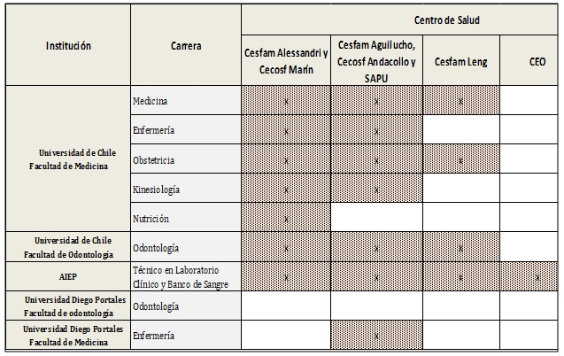

Respecto de las retribuciones asociadas a la relación asistencial docente, varían de acuerdo a cada convenio.En consideración de las posibilidades que inaugura la relación asistencial docente, en particular para la formación y capacitación de los funcionarios, así como para la eventual cobertura de brechas de insumos y recursos físicos, hemos desarrollado las siguientes líneas de acción.

En función de la necesidad que observamos de esclarecer el mecanismo por el cual el/los candidatos podrán acceder a la obtención de retribuciones efecto de las rotaciones que se realicen en los Centros de Salud, hemos definido que éstas:

* No sean necesariamente focalizadas a los funcionarios docentes de los Centros; No asocian ningún tipo de retribución económica,  puesto que además de ser una actividad de natural necesidad para la implementación y ejercicio del modelo de salud familiar; es un objetivo estratégico en el desarrollo del sistema de salud y en el cumplimiento de sus políticas.
* Dependan de una programación consensuada y transparente respecto de los criterios de selección y destinación de las retribuciones que sean pactadas con las instituciones formadoras.
* Se encuentren orientadas a los ámbitos tanto de desarrollo y generación de infraestructura, como de desarrollo profesional.

Criterios y mecanismo de postulación Becas y Diplomados.

En función de transparentar las oportunidades y seleccionar a los mejores candidatos para el progreso de la red en las diversas temáticas, de modo participativo, transparente y responsable; considerando no sólo a los funcionarios que reciben a los estudiantes, sino también orientando la retribución a un equipo de sector o CESFAM específico dependiendo de sus necesidades, fueron definidos los siguientes criterios de selección:



La evaluación de los candidatos se realiza por una comisión mixta, integrada por 1 representante de la Unidad Técnica de Salud y 1 representante del Departamento de Personas, en caso de presentarse un empate, será Directora de salud quien decida. Los segundos y terceros lugares ingresarán a una Lista de espera, para que dependiendo del público objetivo y temático, tenga más posibilidades de adjudicar.

### Convenio de Promoción en Salud SEREMI

En el marco de las políticas y prioridades de salud que reconocen la influencia de los estilos de vida saludable y del entorno en la salud de las comunidades, y considerando que la Promoción de Salud es una función esencial de salud pública, los municipios implementan estrategias y actividades para potenciar los factores protectores de la salud, en coherencia con las políticas públicas de salud destinadas a construir comunidades saludables y con la estrategia nacional de salud, para el cumplimiento de los objetivos sanitarios de la década 2011-2020.

En este contexto el Ministerio de Salud ha elaborado el programa de Promoción de la Salud, en el que se enmarca la estrategia Municipios, Comunas y Comunidades Saludables, cuyo objetivo es fortalecer el rol del Municipio, como actor estratégico para mejorar los resultados en salud y calidad de la vida de la población en conjunto con la comunidad e inter sector.

Apunta a identificar las causas de los problemas de salud en los territorios, con metodologías ajustadas para trabajar con una visión territorial, pertinente, participativa, integral, sectorial e intersectorial, sobre las inequidades e instalar un plan estratégico en el espacio local, con un modelo de promoción de la salud y prevención de las enfermedades.

Dicho plan estratégico trienal busca implementar, entre otras medidas, la generación de políticas locales que promuevan la creación de entornos saludables para incrementar la práctica de actividad física y de alimentación saludable. Para este efecto, entre la Seremi y la Municipalidad de Providencia se han establecido una serie de compromisos los cuales están señalados en el “Convenio de Promoción de la Salud 2016 – 2018” firmado por ambas partes.

La construcción del propósito específico para la comuna de Providencia se realizó a través de una priorización de las problemáticas más importantes en relación a la promoción y prevención de la Salud. Para esto se construyó un marco lógico que permitió el establecimiento de resultados esperados y actividades específicas para cumplir con esos resultados.

* FIN: Contribuir en la adopción de estilos de vida saludables en la población que estudia, trabaja y vive en Providencia al año 2018
* PROPOSITO: Aumentar los estilos de vida saludables en la población que estudia, trabaja y vive en Providencia que favorecen su salud y bienestar.

|  |  |
| --- | --- |
| **Resultados esperados** | **Actividades** |
| 1. Disminuir los malos hábitos alimentarios a nivel individual y colectivo. | * 1. Implementación de huertos escolares   2. Celebraciones de convivencia escolar y colaciones saludables.   3. Supervisión kioscos según Ley 20.606.   4. Conversatorio sobre Ley 20.606.   5. Educaciones sobre estilos de vida saludable. |
| 1. Disminuir la inactividad física en la población de Providencia. | * 1. Pausas activas en espacios laborales.   2. Recreos activos en establecimientos educacionales. |
| 1. Aumentar la participación de la población en actividades de promoción. | * 1. Seminarios para población adulta-adulta mayor.   2. Celebraciones días mundiales en Salud según calendario local. |
| 1. Promover trabajo intersectorial en temas de salud mental, sexualidad y diversidad sexual, consumo de alcohol y drogas. | * 1. Talleres/Conversatorios en estilos de vida saludable.   2. Ferias saludables en comunidad educativa. |

A continuación se presenta planilla con estado de avance de actividades del Convenio de Promoción SEREMI, la cual detalla el tipo de actividad e incorpora una evaluación cualitativa del desarrollo de la misma, a la vez que muestra el estado de avance de cada una de ellas.

Más adelante se describirán las brechas que existen en el cumplimiento del convenio, las cuales se espera completar a diciembre del 2017. Es importante recalcar aquí que dentro del convenio considera como cumplido alcanzando el 70% de las actividades programadas. En este sentido, a octubre del 2017 nos encontramos con un cumplimiento del 77% de las actividades propuestas para este año. De todos modos se espera llegar a un cumplimiento del al menos el 95% a diciembre del 2017.



**Análisis de Brechas**

* En relación a los **huertos escolares**, hasta octubre del 2017 se encuentran instalados los huertos y ya comenzaron los talleres, excepto en el Colegio Mercedes Marín no se ha logrado iniciar con los talleres dado a modificaciones en el establecimiento. Sin embargo, dado que el convenio continúa durante el año 2018, se espera retomar el trabajo de los huertos con este establecimiento educacional.
* Las **Celebraciones de Convivencia Escolar y Colaciones Saludables** se ha realizado en casi todos los establecimientos educacionales municipales, a excepción del Liceo Lastarria, donde se espera realizarlo durante el mes de noviembre de 2017.
* A octubre del 2017 se ha completado la **Supervisión de los 9 kioscos escolares de los establecimientos municipales según Ley 20.606.**
* A octubre del 2017 se han realizado dos instancias de **conversatorios sobre la Ley 20.606**. El primero de ellos para concesionarios de los kioscos escolares y el segundo para población en general.
* Se han realizado **Educaciones sobre Estilos de Vida Saludable** en casi todos los Establecimientos Educacionales, excepto en el Liceo Lastarria, en el cual se espera realizar durante noviembre de 2017.
* Desde agosto de 2017 se realizan **Pausa Activas en Espacios Laborales** en las reuniones de los tres sectores del CESFAM Dr. Hernán Alessandri. Estas concluirán en diciembre del 2017.
* Desde abril de 2017 se realizan semanalmente **Recreos Activos** en 7 establecimientos Educacionales Municipales, más el Patrocinio San José. No sé ha logrado incluir en esta actividad al Liceo Alessandri y el Liceo Lastarria, ya que han mostrado poco interés en la actividad. Por esta razón se cree que no podrá integrarse a estos dos establecimientos durante este año.
* A octubre del 2017 se ha realizado un taller de inglés para el adulto mayor, el cual fue impartido por DUOC- UC y patrocinado por la Dirección de Salud de Providencia. También se ha realizado 1 charla sobre los beneficios de la ingesta de agua en los adultos mayores del CESFAM El Aguilucho. Se espera durante noviembre y diciembre realizar esta misma actividad con población adulta mayor de los CESFAM Leng y Dr. Hernán Alessandri completando la meta para **Seminarios para Población Adulta Mayor.**
* Al respecto de las  **Celebraciones de Días Mundiales Relacionados con Salud**, falta por realizar actividades por el Día de la Alimentación, Día Internacional de la Infancia y Día Internacional del SIDA.
* Respecto a las **Ferias de Salud en la Comunidad Educativa**, hasta octubre del 2017 se han realizado en 4 establecimientos educacionales. Para los establecimientos restantes, estas están programadas para noviembre y diciembre del 2017.

### Ley de Alcoholes

Este convenio se inicia con fecha 23 de octubre de 2015 entre la Municipalidad de Providencia y la Corporación de Desarrollo Social de Providencia de acuerdo a la Resolución ex. Nº 1783, creando un marco de colaboración cuyo objetivo general es coordinar acciones para la formulación y ejecución de programas y proyectos en el área de la salud comunal, particularmente en el ámbito de la prevención, tratamiento y rehabilitación de personas con consumo problemático de alcohol y otras drogas.

En dicho convenio la Municipalidad de Providencia se comprometió a aportar la suma de $315.007.975.- para el financiamiento del programa durante los años 2015 (desde el dictado de decreto municipal) al 31 de diciembre de 2018. La remesa de los recursos pactados corresponde al 60% de los recursos recaudados desde los años 2005 a 2014 por concepto de multas por infracciones a la Ley de Alcoholes.

Lo anterior se realiza de acuerdo a la Ley 19.925 sobre Expendio y consumo de bebidas alcohólicas, en donde en su artículo 57 especifica que, *“Del total de las sumas que ingresen por concepto de multas aplicadas por infracción a las disposiciones de esta ley, el 40% se destinará a los Servicios de Salud para el financiamiento y desarrollo de los programas de rehabilitación de personas alcohólicas, y el 60%, a las municipalidades, para la fiscalización de dichas infracciones y para el desarrollo de los programas de prevención y rehabilitación de personas alcohólicas”*

Por lo tanto, la Municipalidad de Providencia realizará transferencias en 3 cuotas por los valores que se indican a continuación:

|  |  |
| --- | --- |
| **Depósitos desde Municipio** | |
| **Año** | **Monto** |
| **2015** | $130.000.000 |
| **2016** | $130.000.000 |
| **2017** | $55.007.975 |
| ***Total convenio*** | ***$315.007.975*** |

Se acuerda entonces, que la Corporación de Desarrollo Social, formulará y ejecutará, en el marco de sus objetivos institucionales, planes, programas, proyectos y actividades de prevención y rehabilitación, un programa denominado “Plan de Intervención Comunitaria en Adicciones- Ley de Alcoholes para los años 2015-2018” con énfasis en la reducción de daños a nivel individual y comunitario.

***Principales logros 2016-2017***

Al momento de la entrada en vigencia del presente convenio comienza a funcionar en la Dirección de Salud de la Corporación de Desarrollo Social, la Unidad de Alcohol y Drogas a cargo de dos profesionales financiados con Fondos Ley de Alcoholes, siendo parte de esta unidad, el programa SENDA Previene. Además, del financiamiento del recurso humano, se invirtió en la adquisición de equipamiento y herramientas de trabajo para el desarrollo de la Unidad.

A inicios de 2017, debido a que las estrategias de ambos programas (Unidad de alcohol y drogas y SENDA Previene) eran comunes, se decide desde Dirección de Salud, continuar sólo con el **Programa SENDA Previene** de manera de reforzar y potenciar la prevención del consumo de sustancias desde lineamientos gubernamentales actuales.

El Programa SENDA Previene se enmarca actualmente como parte de la Unidad Técnica de la Dirección de Salud trabajando estrategias de prevención en áreas educacional, laboral y comunitaria. Además, se vincula y coordina en temas de tratamiento e integración social.

En conjunto con esta decisión estratégica se continúa con el **Programa de Tratamiento para el consumo problemático de drogas y alcohol en adolescentes,** programa dependiente técnicamente de PROVISAM, funcionando desde Marzo de 2016 con 20 cupos mensuales. Este programa cuenta con el siguiente equipo contratado con fondos del convenio Ley de Alcoholes.

Se continúa con el funcionamiento de **Espacio Amigable**, el cual es un programa para jóvenes entre 10 y 25 años **pertenecientes a la comuna de Providencia,** donde estos podrán realizar su Control Joven Sano y recibir consejerías en temas de sexualidad, vida sana y salud mental, asegurando la continuidad de la atención y **siendo derivados** oportunamente según corresponda. Mantiene un enfoque de promoción y prevención de acuerdo a las necesidades de este grupo etario. Este programa cuenta con el siguiente equipo contratado con fondos del convenio Ley de Alcoholes:

|  |  |
| --- | --- |
| **1 Psicóloga** | **22 horas** |
| **1 Matrona** | 22 horas |

Es importante rescatar que desde agosto de 2017 el equipo del Programa Espacio Amigable (matrona y psicóloga) está contratado con un convenio específico de Espacio Amigable, por lo tanto, a la fecha ya no es remunerado con Ley de Alcoholes.

### SENDA Previene

El Servicio Nacional para la Prevención y Rehabilitación del Consumo de Drogas y Alcohol (SENDA), es la entidad responsable de elaborar políticas de prevención del consumo de drogas y alcohol, así como el tratamiento, rehabilitación e integración social de las personas afectadas por estas sustancias.

En Prevención, SENDA cuenta con programas que buscan evitar el consumo de drogas y alcohol en las personas, con un fuerte énfasis en evitar el inicio en el uso de estas sustancias por parte de niños, niñas y adolescentes.

El presente programa en Providencia, “SENDA Previene en la comunidad”, funciona mediante un Convenio de Colaboración Técnica y financiera entre el Servicio Nacional para la Prevención y Rehabilitación del consumo de Drogas y Alcohol, SENDA, la Ilustre Municipalidad de Providencia y la Corporación de Desarrollo Social de Providencia. Convenio con fecha 24 de noviembre de 2014, aprobado por Resolución Exenta N°666 de fecha 02 de febrero 2015; en la Resolución Exenta N° 338 de fecha 4 de febrero 2016 y en la Resolución exenta N° 426 de fecha 17 de febrero de 2017. Para implementar el presente programa entre el 1° de enero de 2015 y el 31 de diciembre de 2017.

|  |  |  |  |  |
| --- | --- | --- | --- | --- |
| **Presupuesto Previene Total 2017** | | | | |
| **Ítem presupuestario** | | Aporte SENDA  (en $) | Aporte Municipio con Fondo Ley de alcoholes (en $) | TOTALES  ANUAL |
|  | Honorarios Coordinador | 12.486.744 | 6.537.612 | 19.024.356 |
| Honorarios Profesional de Apoyo | 0 | 15.522.002 | 15.522.002 |
| Seguro de Accidentes | 40.000 | 0 | 40.000 |
| **Gastos Operacionales** | | 0 | 0 | 0 |
| **Gastos Actividades** | | 1.400.000 | 0 | 1.400.000 |
| **Equipamiento** | | 0 | 0 | 0 |
| **MONTO TOTAL ANUAL** | | **$ 13.926.744** | **$ 22.059.614** | **$ 35.986.358** |

Objetivo General: Instalar y/o fortalecer un sistema integral de articulación y gestión territorial de promoción, prevención, tratamiento e integración social del consumo de riesgo de drogas y alcohol en el ámbito local.

Características:

* El Programa SENDA Previene es parte de la Unidad Técnica de la Dirección de Salud de la Corporación de Desarrollo Social de Providencia.
* El programa es ejecutado por dos profesionales Psicólogas: Coordinadora del Programa y Profesional de Apoyo en la Gestión.

Evaluación del Programa: El equipo realiza 4 Informes Técnicos de Avance Trimestral de la ejecución del Programa, donde se entrega información de forma cuantitativa y cualitativa, con los respectivos medios de verificación. Este informe es revisado por SENDA Regional, Jefa de Unidad Técnica y Directora de Salud.

A continuación se detalla la principal oferta programática comprometida año 2017, según Planificación Anual, con porcentaje de avance hasta septiembre 2017:

|  |  |  |
| --- | --- | --- |
| **Área** | **Programa/Acciones/Productos** | **% de Avance** |
| **Gestión Territorial** | Elaboración Diagnóstico Comunal | 100% |
| Conformación de la Mesa Comunal de SENDA | 100% |
| **Área Educación** | Continuo Preventivo en 16 establecimientos educacionales: capacitación, monitoreo e implementación plazo hasta noviembre 2017. | 89% |
| Programa Preventivo P.P.E.E. En 4 Establecimientos Educacionales (*) | 90% |
| **Área Comunicaciones**  **(Campañas Institucionales)** | Campaña de verano | 100% |
| Inicio Año Escolar | 100% |
| Día de la Prevención | 100% |
| Fiestas Patrias | 100% |
| Campaña Preventiva Nacional | 100% |
| Fin de año (diciembre 2017) | 0% |

(*) Se comprometieron 3 Establecimientos municipales y 1 particular subvencionado. Este último presentó cambios de gestión, producto de la Reforma Educacional a la educación subvencionada, por lo que se reevaluará en el año 2018, la ejecución de las actividades comprometidas.

|  |  |
| --- | --- |
| **Logros Año 2017** | |
| **Logros** | **Descripción** |
| Mesa Comunal de Prevención, tratamiento e Integración social de alcohol y drogas. | Constitución de mesa con representantes de la red intersectorial comunal, cuyo producto ha sido la construcción de:  - Flujograma de derivación comunal para casos de consumo de alcohol y drogas.  - Catastro de los centros de tratamiento existentes en la comuna.  - Catastro de integración social, para las personas que necesitan insertarse en la sociedad luego de participar en un programa de rehabilitación de alcohol y drogas. |
| Diagnóstico Comunal de percepción del consumo de alcohol y drogas. | Se identificaron los principales focos de consumo y microtráfico, los delitos asociados, perfil de consumidores, factores protectores y de riesgo en la comuna. |
| Programa Continuo Preventivo en establecimientos educacionales. | Es un programa de prevención del consumo de alcohol y otras drogas para todo el ciclo escolar desde el nivel preescolar hasta 4° medio. Actualmente se implementa en 16 Establecimientos de la comuna. |
| Programa Prevención en Establecimientos Educacionales (P.P.E.E) | Sistema integral de trabajo con los establecimientos, que comienza con un diagnóstico y termina con la construcción participativa de un Plan de Prevención Integral para dos años. Paralelamente, se conforma una Mesa Preventiva con representantes de todos los estamentos del colegio, para realizar estas acciones en conjunto. Actualmente se implementa en tres establecimientos municipales de la comuna. |
| Protocolo de Acción en casos de sospecha o detección del consumo de alcohol y otras drogas, para el área educacional. | Documento a entregar a los establecimientos educacionales de la comuna, sobre acciones a seguir en situaciones de sospecha o detección del consumo. Fue construido tomando en cuenta la realidad de los establecimientos y necesidades constatadas con ellos en terreno. |
| Jornadas de Capacitación Comunal para el área Educacional. | En las siguientes temáticas: Continuo Preventivo, Detección temprana del consumo y Desarrollo de la adolescencia desde la mirada de la neurociencia. |
| Prevención en Educación Superior | SENDA no cuenta con oferta programática para la Educación Superior, sin embargo, en la comuna, se ha logrado comenzar un trabajo en conjunto para realizar actividades de prevención en la temática de alcohol y drogas, como la Formación de Monitores Preventivos. |

Actividades adicionales realizadas

* Participación en Ferias Intersectoriales de la comuna y Ferias de Salud en Establecimientos Educacionales.
* Difusión de la campaña de Prevención del consumo abusivo de alcohol desarrollada a nivel nacional, llamada **“Cuida tus límites”**, entregando material impreso y audiovisual en las actividades realizadas a nivel comunal.
* Atención de consultas espontáneas de personas de la comunidad, con problemática de consumo de alcohol y otras drogas. Se realiza contención, orientación y se coordina atención con la red de salud comunal.
* Participación en las Mesas comunales del intersector.
* Realización de talleres y charlas preventivas según requerimiento de la comunidad.

### Convenio APS Salud Mental

En nuestra atención primaria de salud, además de contar con las prestaciones de salud mental según per cápita, contamos con dos Convenios de reforzamiento, a saber: Programa de Acompañamiento Psicosocial y el Programa de Derivación, intervención y referencia alcohol, tabaco y otras drogas (DIR).

Programa de Acompañamiento Psicosocial

 Se trata de un convenio orientado a mejorar el nivel de salud mental de niños, niñas y adolescentes de familias con alto riesgo psicosocial, asegurando el acceso, oportunidad y calidad de la atención de Salud Mental mediante acciones de vinculación de las personas de familias con alto riesgo con los servicios de salud, articulando distintos dispositivos mediante un enfoque de redes y realizando seguimiento y monitoreo de los usuarios ingresados al programa.

A Agosto del presente año, nuestro nivel de cumplimiento ponderado es de un 42.3%, superando el 40% exigido por el Servicio de Salud y proyectando alcanzar los niveles de cumplimiento comprometidos para el fin de período.

|  |  |  |  |  |  |  |  |  |  |  |  |  |  |  |  |  |  |  |  |  |  |
| --- | --- | --- | --- | --- | --- | --- | --- | --- | --- | --- | --- | --- | --- | --- | --- | --- | --- | --- | --- | --- | --- |
| **Indicador 1** | | | | | | | | | | | | | | | | | | | | | |
| **Actividades** | | **Fuente Información** | **Ejecución** | | | **Cumplimiento** | | | **Meta** | | | | **Ponderación** | | | **Ejecución Ajustada a Meta** | | **Ejecución Ponderada** | | | |
| N° NNA Bajo Control | | REM P6, Sección A3, | 18 | | | **64%** | | | 80% | | | | 40% | | | 64% | | 0,26 | | | |
| N° NNA comprometidos a ingresar | | BD del Programa | 28 | | |
|  | |  |  | | |  | | |  | | | |  | | |  | |  | | | |
| **Indicador 2** | | | | | | | | | | | | | | | | | | | | | |
| **Actividades** | | **Fuente Información** | | | **Ejecución** | | | **Cumplimiento** | | | **Meta** | | | **Ponderación** | | | **Ejecución Ajustada a Meta** | | | | **Ejecución Ponderada** |
| N° Reuniones con Equipos Sector Salud | | REM A06, Sección C1 | | | 25 | | | **17%** | | | 80% | | | 30% | | | 17% | | | | 0,05 |
| N° NNA comprometidos a ingresar | | BD del Programa | | | 28 | | |
| N° Reuniones con Equipos Intersector | | REM A06, Sección C1 | | | 14 | | |
| N° Reuniones con Org. Comunitarias | | REM A06, Sección C1 | | | 11 | | |
|  | |  | | |  | | |  | | |  | | |  | | |  | | | |  |
| **Indicador 3** | | | | | | | | | | | | | | | | | | | | | |
| **Actividades** | **Fuente Información** | | | **Ejecución** | | | **Cumplimiento** | | | **Meta** | | **Ponderación** | | | **Ejecución Ajustada a Meta** | | | | | **Ejecución Ponderada** | |
| N° Visitas Realizadas | REM A26, Sección A, | | | 102 | | | **39%** | | | 80% | | 30% | | | 39% | | | | | 0,12 | |
| REM A26, Sección E, | | |
| N° NNA comprometidos a ingresar | BD del Programa | | | 28 | | |
| N° Acciones Telefónicas realizadas | REM A26, Sección F, | | | 144 | | |
| % de Cumplimiento ponderado a Agosto | | | | | | | | | | | | | | | | | | | **42,3%** | | |

Programa de Derivación, intervención y referencia alcohol, tabaco y otras drogas (DIR).

Convenio orientado a incrementar los niveles de salud de nuestros usuarios, mejorando la capacidad individual para reducir el consumo riesgoso de alcohol, tabaco y otras drogas a través de la implementación de intervenciones de carácter preventivo para ayudar oportuna y eficazmente en nuestros centros a los adolescentes, jóvenes y adultos que presenten dificultades en estas temáticas desde los 10 años en adelante.

A Agosto del presente año, nuestro nivel de cumplimiento ponderado alcanza un 96.2 %, proyectando cumplir sin inconvenientes el convenio hacia fin del período.

|  |  |  |
| --- | --- | --- |
| **Indicador 1** | **TAMIZAJE** | |
| Numerador | Denominador | (A) cumplimiento a la meta (8 % Pob. > 10 años) [3,895] |
| Total de Cupos ejecutados | Total de Cupos programados |
| **5768** | **3.895** | **100%** |
|  |  |  |
| **Indicador 2** | **INTERVENCIÓN BREVE** | |
| Numerador | Denominador | (B) cumplimiento a la meta, 90 % de (A) [3,505]/ suma intervenciones mínimas breves y asistidas (Col D) |
| Total de Cupos ejecutados | Total de Cupos programados |
| **3508** | **3.506** | **100%** |
|  |  |  |
|  |  |  |
| **Indicador 3** | **DERIVACION ASISTIDA** | |
| Numerador | Denominador | Cumplimiento a la meta (80 %) |
| Total de Cupos programados REM 27 Sec G | Posible consumo perjudicial o dependencia REM A03 Sec D.1 |
| **79** | **64** | **81%** |

|  |  |
| --- | --- |
| % de Cumplimiento ponderado a Agosto | **96.2%** |

### Campaña de invierno y vacunación.

Como es conocido todos los años existe un Convenio para ejecutar actividades durante la campaña de invierno, incluida la vacunación.

Uno de los componentes principales es el que tiene que ver con lo asistencial, donde se permite un refuerzo transitorio en todos los niveles de atención. El otro componente es todo lo que se refiere a difusión y comunicación.

Las principales estrategias de esta campaña son:

* Vacunación Anti influenza: contratación RRHH
* Refuerzo SAPU: contratación RRHH (Kinesiólogo)
* Refuerzo CESFAM: contratación RRHH (Extensión horaria)

**Campaña Anti influenza**

En relación a la campaña 2017 Anti influenza podemos informar que si bien hubo una cobertura adecuada en algunos grupos de riesgo, la cobertura alcanzada en nuestra población adulta mayor fue de 44,4% (se adjuntan gráficos).

Debido a que nuestros principales usuarios son adultos mayores, representando aproximadamente el 56% de la población inscrita, para efectos de vacunación y logro de “efecto rebaño” las coberturas a alcanzar en los grupos de riesgo debe ser >85% por grupo etario y ocurrencia. Para el año 2018, la campaña se iniciará con estrategias dentro y fuera de cada establecimiento de salud, en los Espacios mayores, establecimientos de larga estadía de adultos mayores (ELEAM), difusión en redes sociales y otras estrategias innovadoras para aumentar la cobertura en estos grupos de riesgo y así evitar muertes por causas respiratorias.

**Cumplimiento Campaña Influenza Providencia 2017**

|  |  |  |  |
| --- | --- | --- | --- |
|  | **PROVIDENCIA** | | **% cumplimiento** |
| Vacunados por residencia | Meta |
| *Infantil de 6 meses a 5 años* | 7104 | 6604 | 107.5% |
| *Adulto Mayor de 65 años y más* | 14363 | 32361 | 44.3% |
| *Crónicos 2 a 64 años* | 4128 | 3705 | 111.4% |
| *Embarazadas desde 13 semanas de E.G.* | 670 | 1129 | 59.3% |

**Refuerzo SAPU**

En relación a la contratación de RRHH, durante la campaña de invierno, se inició atención por kinesiólogo en SAPU en el mes de junio hasta septiembre de 2017. En ese periodo se pudo otorgar atenciones a más de 100 personas, en horario SAPU.

En SAPU, fue difícil conseguir médico para reforzar la Unidad cuando se pedía expresamente desde el Servicio de Salud de acuerdo a las alertas sanitarias respectivas. Al analizar esta situación en forma posterior, no fue un problema sentido por los usuarios pues siempre se prestó la atención en forma oportuna y adecuada.

**Refuerzo CESFAM**

En ese mismo marco se agregó la estrategia de incorporar al quehacer del CESFAM un Servicio de Atención Continua (SAC), que significó reforzar con horas médicas desde las 08:30 a 18 hrs. de lunes a viernes, donde se contrató a dos médicos para cubrir la jornada y brindar atención a los pacientes sin hora programada de atención. Esta estrategia se inició en CESFAM Aguilucho, y actualmente Alessandri también cuenta con el Servicio. En CESFAM Leng, no es posible implementar este sistema dado que, su infraestructura no lo permite.

Si bien, hubo alertas epidemiológicas en las distintas semanas durante la campaña de invierno, esto no necesariamente se vio reflejado en los aumentos de las consultas por causa respiratoria.

**Comparación Nacional y Regional de la cobertura Campaña Influenza 2017.**

Del gráfico anterior se puede observar que en relación al público objetivo de la campaña de vacunación influenza 2017:

* Infantil: se logró superar la meta a nivel comunal, regional y nacional. Lo que es un buen indicador de cobertura de nuestros equipos de salud.
* Adulto Mayor: lamentablemente se logró la menor cobertura con esta población dado que los AM no se vacunaron en los establecimientos de salud de nuestra comuna. A su vez, se hicieron los mayores esfuerzos para acudir a los Establecimientos de Larga Estadía del Adulto Mayor (ELEAM) e inclusive contamos con equipo del SSMO que nos colaboró en este público cautivo.
* Crónicos: También se logró superar la meta con este público objetivo, y en términos generales, fue la población con mayor cobertura a nivel nacional y regional.
* Embarazadas: En este grupo objetivo se logró una cobertura cercana al 60%, no obstante tampoco se logró la meta a nivel nacional y regional, lo que se puede asociar a la disminución en los embarazos y/o a la tasa de rechazo hacia la vacuna.

### Plan Anual de Capacitación

En función del diagnóstico y análisis de capacitaciones realizadas durante los años 2013 – 2016, el cual incluía observación respecto de la cobertura de contenidos e inversión por categoría y de las brechas detectadas, adicional a capacitaciones no ajustadas a los lineamientos, la dirección de Salud considerando el presupuesto definido para Capacitaciones 2017 de todo el personal regido por la ley 19.378, y de los énfasis deseados, priorizó la destinación de recursos a capacitaciones en:

1. Modelo de Salud Familiar (50% de la dotación 2017 y 50% dotación restante al 2018) como proceso continuo de aprendizaje, adquisición de herramientas del modelo y aprender-haciendo, elaborado para los funcionarios de la comuna),
2. Reanimación cardiopulmonar (orientada fundamentalmente a los profesionales que se desempeñan en SAPU)
3. Estatuto de Atención Primaria Ley 19.378,
4. Capacitación en Derechos Fundamentales,
5. Trato Usuario,
6. Protección Radiológica Calderas y Autoclaves orientado a funcionarios de categorías C-D-E-F)

Entendiendo que la Capacitación es un eje estratégico en toda organización, hemos procurado distinguir dos tipos de capacitaciones:

1. Las destinadas al aseguramiento de los conocimientos técnicos *necesarios* para el desempeño de un rol (competencia)
2. Las destinadas al desarrollo del funcionario (potencial). Dimensión fuertemente desarrollada desde las posibilidades que brinda la relación asistencial docente vía retribución.

A continuación, se detalla en nivel de cumplimiento PAC 2017 desde el punto de vista de las actividades programadas y desde el punto de vista presupuestario

### Estado de avance implementación Plan Anual de Capacitación 2017

De acuerdo al presupuesto empresa destinado para el año 2017, se consideró evaluar la pertinencia de las capacitaciones ya realizadas, los estamentos a que habían sido destinados, la cultura organizacional imperante (enfoque asistencialista de la salud primaria) y, priorizar de acuerdo a los lineamientos estratégicos de la CDS en concordancia con los lineamientos ministeriales. Para este proceso, se enfocó principalmente en el Modelo de Salud Familiar y Comunitario, secundariamente capacitaciones obligatorias que deben tener los funcionarios que desempeñen labores clínicas de urgencia frente al paciente (funcionarios SAPU sin capacitación para la labor.

Otra condición ha sido entregar las mismas oportunidades al 100% de los funcionarios de los distintos Centros de Salud de la comuna.

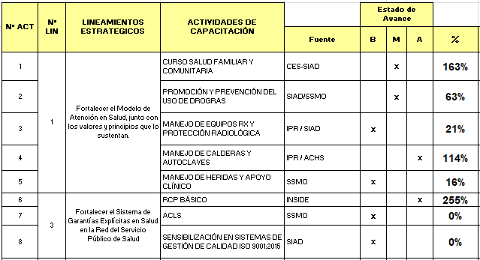El PAC se encuentra en un estado de avance de 70% de acuerdo a las distintas fuentes de capacitación.

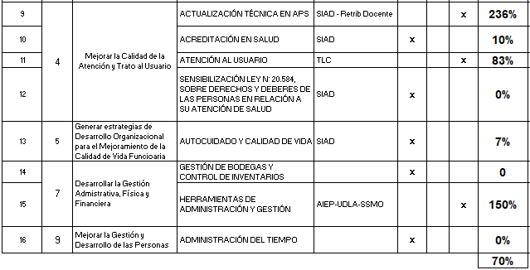

### Capacitaciones SIAD

Corresponde a capacitaciones auto gestionadas (SIAD) a las que se accede en forma virtual a través de una plataforma web (los funcionarios pueden acceder a una cápsula mensual).

Estas se han difundido a todo el personal durante al año 2017 entregando los siguientes resultados de acuerdo a los Lineamientos Estratégicos del MINSAL.

**Total de cursos aprobados: 76 cápsulas.**

* **Lineamiento N°1** Fortalecer el Modelo de Atención en Salud, junto con los valores y principios que lo sustentan.
* **Lineamiento N°2** Consolidar el Modelo de Gestión en Red, Local, Regional y Suprarregional.
* **Lineamiento N°3** Fortalecer el Sistema de Garantías Explicitas de Salud GES.
* **Lineamiento N°4** Mejorar la Calidad dela Atención y Trato Usuario.
* **Lineamiento N°5** Generar estrategias de desarrollo Organizacional para el mejoramiento de la Calidad de Vida Funcionaria.

### Capacitaciones financiadas por el SSMO

A través del Plan de Fortalecimiento del Recursos Humanos 2017, a las cuales los funcionarios de cada comuna acceden vía postulación, se han impartido:

* Diplomados (3)
* Cursos de Actualización (3)
* Estatuto APS Ley 19.378 (14)

### Capacitaciones y retribución asistencial docente

Consistentes con nuestra permanente orientación y esfuerzo por incrementar las capacidades técnicas y humanas de nuestros profesionales, así como nuestro compromiso y aliento para estimular la vocación de servicio de los profesionales en formación; durante este 2017 hemos revisado la totalidad de rotaciones que se desarrollan en nuestra red de salud pública en el marco de los convenios y actividades asistenciales docentes, redefiniendo junto a los directivos y encargados asistenciales docentes locales de cada Centro su capacidad formadora, en consideración del marco normativo vigente, de la primacía del quehacer asistencial de nuestros centros y de las posibilidades de desarrollar una experiencia de formación adecuada y enriquecedora, en armonía con las necesidades de atención oportuna y de calidad que requieren y merecen nuestros usuarios.

Mediante la retribución asistencial docente, nuestros funcionarios han logrado acceder a importantes becas para la realización de diplomados impartidos por la Facultad de Medicina de la Universidad de Chile, las cuales comprenden desde un 20 a un 100%, entre ellos:

|  |  |  |  |
| --- | --- | --- | --- |
| **Diplomados** | **% Beca** | **N de Cupos** | **Nombre funcionario seleccionado** |
| Diplomado Calidad, Seguridad y acreditación en salud | 30 | 2 | No se presentan postulantes / no cumplen criterios |
| Diplomado Kinesiología en APS: modelo de atención integral y enfoque comunitario desde una perspectiva de derechos | 50 | 1 | No se presentan postulantes / no cumplen criterios |
| Diplomado en Calidad y Seguridad del paciente y Control de Infecciones Asociadas a la Atención en Salud (IAAS) | 75 | 1 | No se presentan postulantes / no cumplen criterios |
| Diploma en Gestión de Servicios de Salud Mental en el Sistema de Atención Pública en Salud | 80 | 4 | Esther Lanas, Santiago Arteaga |
| Diplomado en Manejo Integral de Enfermedades Prevalentes en Atención Ambulatoria | 100 | 1 | No se presentan postulantes / no cumplen criterios |
| Diploma Gestión en Centros de Salud Familiar. | 100 | 1 | Romina Yáñez |
| Diploma Salud Familiar | 100 | 1 | Carolina Salazar |
| Diploma Gestión de Calidad en Salud | 50 | 1 | No se presentan postulantes / no cumplen criterios |

Es importante destacar que el valor aproximado de Diplomados y Cursos respecto de la relación docente asistencial de este año fue del orden de $ 4.000.000, como retribución a la CDS, alcanzando la cuota pactada en función de las rotaciones y cupos disponibles.

Además, estas capacitaciones son el resultado de gestiones del Modelo de Capacitación implementado este año, coordinado por un profesional del área Psico-social, dando la relevancia que tiene en una relación ganar-ganar.

Así también, dentro del mismo Convenio hemos desarrollado cursos y jornadas, entre ellos destaca:

|  |  |  |  |
| --- | --- | --- | --- |
| **Cursos** | **% Beca** | **N de Cupos** | **Nombre funcionario seleccionado** |
| Curso Promoción de Salud y Determinantes Sociales, impartido por Facultad de Medicina de la Universidad de Chile. | 100 | 4 | Alejandro Góngora, Nicole Silva, Valeska Vásquez, Gabriela Pacheco |
| Jornada de actualización , impartido por un destacado equipo docente de la universidad de Chile (F. Odontología, U. Chile) | 100 | 36 | Totalidad de nuestros Dentistas y sus respectivos asistentes dentales |
| Gestión en Recursos Humanos en APS, impartido por Facultad de Medicina de la Universidad de Chile. | 100 | 1 | Rodrigo Espinoza |

Por último, hemos logrado mediante la relación Asistencial Docente, impulsar la implementación y desarrollo de programas e intervenciones novedosas:

|  |
| --- |
| **Programas e intervenciones novedosas** |
| Programa Dental para pacientes dependientes severos  en su domicilio (Facultad de Odontología) |
| Diseño de Intervención Salud y Vida equilibrada para equipos de sector (Facultad de Medicina, Departamento de Terapia Ocupacional), actualmente en proceso de desarrollo e implementación. |

# Proyección 2018

### Convenios

### Programa Vida Sana

Los principales desafíos para el periodo 2018 con respecto a este Convenio, se relacionan con:

* Contar con la infraestructura adecuada a las necesidades, esto quiere decir tener box de atención clínica y salas deportivas. La principal brecha se relaciona con que los Centros de Salud no cuentan con estos espacios para desarrollar las actividades y se debe acudir a los espacios comunitarios (municipales y particulares), los que tienen definidas sus actividades desde diciembre del año anterior y facilitan las salas de acuerdo a sus disponibilidades, dificultando la coordinación de agendas de los funcionarios.
* Iniciar las prestaciones a más tardar en marzo 2018, considerando principalmente población pre escolar y escolar, la cual se debe intervenir por 8 meses. De este modo podríamos obtener mayor impacto y mejores resultados en la condición de salud y física en estos grupos etarios.
* En relación a la distribución de cupos, se podría optar a aumentar la cantidad de adultos que ingresan al programa pues son los más interesados en participar de estas actividades, sin embargo también hay que mencionar que son el grupo con mayor tasa de abandono debido a dificultades en el horario laboral o por vivir en otras comunas, motivo por el cual se tiene que trabajar en estrategias que permitan captar a más usuarios beneficiarios de FONASA y residentes de la comuna. También es importante considerar la disminución de los cupos de población pre escolar dado que existe aproximadamente un 10% de menores que pertenecen a FONASA y no todos cumplen con los criterios de ingreso, o bien, los padres o tutores no firman los consentimientos informados, esto en el caso de los niños asistentes a los jardines infantiles y colegios. Por otro lado, se integrarán el 2018 a los niños entre 2 y 5 años de los CESFAM pensando en integrar a la mayor cantidad de usuarios de nuestros establecimientos de salud.

### Programa Más Adultos Mayores Autovalentes

Los principales desafíos para el periodo 2018 con respecto a este Convenio, se relacionan con:

* Contar con espacios en los CESFAM y Comunidad para realizar los ingresos y talleres de manera coordinada y anticipada.
* Iniciar las actividades en marzo como fecha tope, para lograr coordinar los espacios tanto en el CESFAM como en la Comunidad (incluye dependencias municipales), pues nuestra debilidad como Red de Salud es que nuestros Centros no tienen la infraestructura para realizar todas estas actividades y debemos adecuarnos a las disponibilidades de espacio de otros lugares.
* Reforzar con los equipos de APS la importancia en la vigencia de los Exámenes de Salud Preventivos y apoyar con operativos de EMPAM para lograr cumplir con los ingresos a más tardar en octubre 2018, así luego se podrían culminar los talleres de manera exitosa con todos los AM graduados.
* Implementar por primera vez en la comuna, y dar seguimiento, al componente 2 “Fomento del Autocuidado y Estimulación Funcional en las Organizaciones Sociales y Servicios Locales”.

### Programa de Apoyo al Desarrollo Biopsicosocial.

El principal desafío para el periodo 2018 con respecto a este Convenio, se relaciona con poder contar con un nuevo espacio que albergue la Sala de Estimulación, idealmente pudiendo implementar un lugar en cada Centro de Salud o bien instalándola en otra dependencia municipal.

Así mismo se plantea como otro desafío que aporte a este convenio de este la acreditación de los CESFAM como Centros Amigos de la Lactancia Materna, con el fin de poder acoger a nuestras puérperas en esta temática trascendental en el buen desarrollo de los niños y niñas.

### Programa Control de Salud Est. Educacional niños 5-9 años

En relación al cumplimiento del principal indicador propuesto por este Programa para el 2018, el cual consiste en la realización de 1400 Controles de Salud en Establecimientos Educacionales a población escolar de Kínder a Cuarto Básico, se considera necesario:

* Enviar en el mes de Diciembre a los Colegios y Liceos en los cuales se realiza esta prestación, los consentimientos informados y encuestas de salud a los padres y/o apoderados, con el fin de que estos se incluyan en la matrícula de los alumnos y de esta forma contar con estas autorizaciones a principios de marzo para así poder comenzar en el mismo mes con la realización de los controles.
* Destinar horas de Enfermera de los Centros de Salud en 10 meses de ejecución y proteger sus agendas para la realización de esta actividad en los Establecimientos Educacionales. Así mismo, informar a la TENS correspondiente a cada Unidad de Enfermería de los horarios en los cuales asistirá la Enfermera del CESFAM para que ella pueda coordinar su agenda.
* Coordinar con los Establecimientos Educacionales a principios del mes de marzo un espacio apropiado en el cual se pueda realizar los controles sanos de los alumnos.

### Programa Espacios Amigables para Adolescentes en APS

En relación al cumplimiento del principal indicador propuesto por este Programa para el 2018, el cual consiste en la realización de 1200 Controles de Salud a adolescentes de 15 a 19 años, se considera necesario:

* Enviar en el mes de Diciembre a los Liceos en los cuales se realiza esta prestación, los consentimientos informados a los padres y/o apoderados, con el fin de que estos se incluyan en la matrícula de los estudiantes y de esta forma contar con estas autorizaciones a principios de marzo para así poder comenzar en el mismo mes con la realización de los controles.
* Mantener la ejecución de este convenio en los Espacios Amigables de Juventud Providencia, Liceo Siete y de forma Itinerante en los otros Liceos de la comuna, disponiendo para ello 33 horas de Matrona para cada una de las instancias mencionadas y 44 horas de Psicóloga en total.
* Coordinar con los Establecimientos Educacionales que no cuentan con espacio físico fijo para esto, a principios del mes de marzo un lugar apropiado en el cual se pueda realizar los controles sanos de los estudiantes.

### Convenios APS Salud Mental

Programa de Acompañamiento Psicosocial

Orientado a mejorar el nivel de salud mental de niños, niñas y adolescentes de familias con alto riesgo psicosocial, asegurando el acceso, oportunidad y calidad de la atención de Salud Mental mediante acciones de vinculación de las personas de familias con alto riesgo con los servicios de salud, articulando distintos dispositivos mediante un enfoque de redes y realizando seguimiento y monitoreo de los usuarios ingresados al programa.

Un aspecto relevante de poder trabajar para el próximo año, dice relación con estudiar las posibilidades de ampliar la cobertura de este convenio a niños, niñas y adolescentes con factores de riesgo detectado a usuarios de otros centros de salud de la comuna. Si bien es en CESFAM Alessandri donde se concentra la mayor cantidad de usuarios en edad objetivo y que por tanto en él inició el pilotaje del programa; potenciales usuarios del CESFAM Leng y Aguilucho que requieren de una canasta de prestaciones de este tipo, hoy se encuentran sin posibilidad de acceso.

Programa de Derivación, intervención y referencia alcohol, tabaco y otras drogas (DIR).

Convenio orientado a incrementar los niveles de salud de nuestros usuarios, mejorando la capacidad individual para reducir el consumo riesgoso de alcohol, tabaco y otras drogas a través de la implementación de intervenciones de carácter preventivo para ayudar oportuna y eficazmente en nuestros centros a los adolescentes, jóvenes y adultos que presenten dificultades en estas temáticas desde los 10 años en adelante.

Debido a que se trata de un convenio en primer año de implementación y a que se han presentado diversas situaciones, como el no contar con un lineamiento ministerial o del servicio de salud temprano, falta de capacitación y demoras en la impresión de los materiales de apoyo, han de algún modo mermado el impacto de este programa. Es de esperar que habiendo ejercitado durante el presente período las mejores estrategias para su ejecución, que el próximo año podamos desarrollarlo de mejor manera desde un inicio, contando ya con funcionarios capacitados, claridad respecto del registro electrónico de las actividades y disponiendo tempranamente del material de apoyo impreso.

### Ley de alcoholes

Como perspectiva para el año 2018, se propone una actualización del **“Convenio para la ejecución de Plan de Inversión Comunitaria en Adicciones- Ley de Alcoholes 2015-2018”** tomando en consideración los objetivos y metas comunales actuales, junto con las estrategias y lineamientos gubernamentales de SENDA, de manera de fortalecer acciones locales para la gestión territorial de promoción, prevención, tratamiento e integración social del consumo de drogas y alcohol en la comuna.

La presente actualización que se propone está enfocada en dos grandes estrategias de acción:

1.- La primera estrategia corresponde a la instalación de un **programa de actividades recreativas y educativas dirigidas a niños, niñas y adolescentes de la comuna**, para reforzar habilidades personales y sociales, y estilos de vida saludable.

Esta iniciativa responde a la actual problemática instalada en los adolescentes de nuestro país, la cual da cuenta de un progresivo aumento en el consumo de alcohol y otras drogas y una disminución de la percepción de riesgo que estas provocan. En el siguiente gráfico se muestra una correlación entre la percepción de riesgo y el consumo de marihuana, de acuerdo al XI Estudio Nacional de Drogas en Población Escolar de SENDA, del año 2015:

En nuestra comuna, se ha visualizado en terreno, desde el Programa SENDA Previene y en instancias comunales del intersector como la mesa de alcohol y drogas, que el consumo de alcohol y otras drogas es una problemática que está presente en los establecimientos educacionales municipales e instituciones de educación superior. Además, se ha constatado en terreno y en reuniones con estas instituciones educativas, que existe consumo de alcohol y drogas, principalmente de marihuana, por parte de sus estudiantes. Este consumo se realiza en su mayoría en los alrededores de estos establecimientos como parques y plazas. Junto con esto, son los mismos jóvenes los que han evidenciado en diversas actividades, una baja percepción del daño que provoca el consumo de drogas, existiendo una tendencia hacia la normalización del consumo.

Desde una mirada de la Salud Pública, estos índices reflejan la importancia de generar estrategias de protección y bienestar para los adolescentes de nuestra comuna. Por esta razón se proyecta para el año 2018, la realización de actividades de recreación y estilos de vida saludable, tanto en los Establecimientos Educacionales municipales, como en los barrios de nuestra comuna.

Lo anterior responde al fortalecimiento y desarrollo de factores protectores para la prevención del consumo de alcohol y otras drogas, ya que existe evidencia suficiente para indicar que los programas preventivos que son exitosos son los que incluyen en su oferta programática, actividades en donde los adolescentes puedan potenciar habilidades y competencias personales y sociales, así como también, brindar un espacio de conocimiento y expresión de emociones. Dichas actividades se deben plantear con técnicas interactivas, que incluyan grupos de discusión role playing, talleres de expresión artística, de escritura, deportivas, entre otras.

2.- La segunda estrategia para el año 2018, es **reforzar los programas de tratamiento de alcohol y drogas de la Atención Primaria de Salud**. Además, se incluirán actividades dirigidas a la población general abarcando todo el ciclo vital.

Para lograr lo anterior se proyecta para el año 2018:

* Realizar asesoría y perfeccionamiento a los funcionarios de los Centros de Salud en temáticas de Prevención, tratamiento y rehabilitación del consumo de alcohol y otras drogas.
* Desarrollar actividades grupales para los usuarios en tratamiento del consumo de alcohol y drogas, como por ejemplo la formación de grupos de autoayuda, talleres interactivos para potenciar habilidades y competencias personales y sociales, entre otras.
* Realización de Talleres de Habilidades Parentales a los usuarios de los centros de salud, que sean padres, tutores, familiares o adultos significativos de niños y adolescentes. Esto con el objetivo de potenciar habilidades de parentalidad positiva y reforzar el involucramiento parental en la temática de alcohol y drogas.
* Generar espacios de conversación y reflexión entre los centros de salud y los actores sociales claves del intersector, como líderes naturales, juntas de vecinos, CDL, etc., para instalar el tema de la Prevención y generar redes de apoyo para personas con consumo problemático de alcohol y drogas, y estas puedan recibir una intervención oportuna.
* Realizar actividades preventivas dirigidas a las familias de los centros de salud, haciendo partícipes a la población de todo el ciclo vital, reforzando el vínculo con los centros de salud, generando factores protectores en nuestras familias de usuarios. Actividades como encuentros familiares, concursos, entre otras.

### SENDA-Previene

|  |  |
| --- | --- |
| METAS AÑO 2018 | |
| Metas | Descripción |
| Mesa Comunal de Prevención, tratamiento e Integración social de alcohol y drogas. | Dar continuidad para coordinación y análisis de casos, y actividades en conjunto como Red intersectorial de la comuna. Incorporar nuevos actores integrantes de acuerdo a las necesidades que vayan surgiendo. |
| Actualización del Diagnóstico Comunal y Política de alcohol y drogas de Providencia. | Actualización del Diagnóstico y comenzar con el desarrollo de una Política de alcohol y drogas para la comuna. |
| Reforzar trabajo con organizaciones comunitarias. | Iniciar actividades de prevención en consumo de alcohol y drogas, como charlas informativas, talleres y/o actividades recreativas, para reforzar la función de agentes claves en sus barrios. |
| Programa Continuo Preventivo en establecimientos educacionales. | Incorporar este programa en planes de orientación, para que se convierta en una herramienta de aplicación sistemática, como parte de una cultura preventiva del establecimiento. |
| Programa Prevención en Establecimientos Educacionales (P.P.E.E) | Incorporar dos establecimientos municipales nuevos al Programa Preventivo, con diagnóstico, planes de prevención y conformación de mesa preventiva. |
| Difusión del Protocolo de Acción en casos de sospecha o detección del consumo de alcohol y otras drogas, para el área educacional. | Difundir el Protocolo a nivel comunal, con el objetivo de que toda la comunidad educativa conozca y pueda llevar a cabo el procedimiento en caso de sospecha o detección del consumo de alcohol y otras drogas en los establecimientos educacionales. |
| Jornadas de Capacitación Comunal para el área educacional. | Continuar el ciclo de jornadas, en temáticas solicitadas por la comunidad educativa como: desarrollo adolescente, consumo de marihuana y talleres de habilidades parentales. |
| Fortalecer el trabajo conjunto con instituciones de Educación Superior. | Formar un programa de Monitores Preventivos en una institución de Educación Superior, de manera de contar con un programa de prevención en estas instituciones, ya que actualmente, SENDA no cuenta con oferta programática en esta área. |
| Fortalecer el trabajo preventivo en el AREA DE LA SALUD MUNICIPAL. | Potenciar la oferta programática de SENDA Previene, en el área de la salud primaria, trabajando en conjunto en temáticas preventivas del consumo de alcohol y drogas. Como la realización de asesorías a los profesionales de la salud, que trabajan con la temática de alcohol y otras drogas. |

### Promoción SEREMI.

Este convenio, a diferencia de otros que se renuevan anualmente, tiene la característica de ser trienal, es decir, se firma por un periodo de 3 meses. En la actualidad el convenio con SEREMI fue firmado el año 2016 y tiene vigencia hasta el 2018.

Cada año el convenio permite realizar algunos ajustes a la programación anual, siempre y cuando las actividades se enmarquen dentro de los mismos objetivos esperados que se han propuesto. De esta manera para el año 2018 no se realizarán modificaciones en las actividades, más bien se realizarán algunos énfasis en relación a actividades que recibieron una buena evaluación de la comunidad. En relación a esto, los desafíos para el 2018 son:

* Continuar el trabajo con huertos escolares con los mismos establecimientos del 2017. En este sentido, el desafío es profundizar el conocimiento de los colegios en relación al trabajo de los huertos, integrando el trabajo en producción de compost, lo que apunta a que los huertos sean autosustentables y una ayuda a la eliminación de desechos orgánicos de las cocinas de los establecimientos.
* Para el año 2018 se hace necesario establecer una mejor comunicación entre los Centros de Salud y los establecimientos correspondientes a su territorio, de manera de establecer una programación anual que establezca fechas para charlas y talleres de estilos de vida saludable y Ferias de Salud Escolar. Para esto se realizará una reunión general con todos los encargados de promoción de los centros y las orientadoras o encargadas de convivencia de todos los establecimientos municipales para generar una programación anual de promoción de salud en Establecimientos Educacionales.
* Fortalecer celebraciones de días mundiales relacionados con salud de manera local, de manera de organizar ferias y operativos de salud en parques y plazas de la comuna, acercando los Centros de Salud a la comunidad. Para esto se establecerá un calendario de actividades de promoción en reunión de promoción de noviembre 2017.

### Farmacia (Bodega)

Uno de los principales desafíos es la infraestructura exigua para almacenamiento en los establecimientos, lo que debe generar estrategias innovadoras y desafiantes para lograr satisfacer la demanda de nuestros usuarios con un ritmo sostenido.

Dentro del plan de trabajo para el año 2018, se contempla la entrega de fármacos a domicilio en población específica lo que permitirá planificar en forma programada la optimización del volumen de almacenamiento. La reestructuración de los espacios con nuevas tecnologías tanto en Bodega como en los establecimientos, nos permitirá brindar mayor seguridad en los procesos de dispensación. La supervisión de los botiquines por Químico Farmacéutico con pautas preestablecidas y en forma periódica también reforzará procesos seguros.

Los procesos de compra, particularmente de insumos de enfermería, deberán perfeccionarse al no contar actualmente con información automatizada de consumos promedios mensuales. Sin olvidar el inicio en la prescripción, donde se están trabajando acuerdos comunales de prescripción para un uso racional de medicamentos y con enfoque especialmente preventivo en el adulto mayor que concentra polifarmacia y un riesgo importante en su administración.

### Unidades de Apoyo (Laboratorios-Toma de muestra)

Persisten dos grandes desafíos que están siendo abordados en forma proactiva, como lo son la alta cantidad de exámenes solicitados y la revisión de resultados en línea. Para el primer punto, los distintos estamentos que no comunican entre sí son fuente de múltiples solicitudes con exámenes perfectamente vigentes para la evaluación del estado de salud, sin necesidad de repetir la toma en forma tan cercana. Las auditorías clínicas así como el análisis de la demanda por Centro (tasa por inscrito per cápita y por población bajo control) permitirán identificar elementos a abordar para optimizar este recurso y mejorar la calidad clínica de nuestras prestaciones. La revisión de resultados en línea permitirá procesos ágiles y ecológicos, para el mejor rendimiento de los profesionales que los requieren en forma oportuna para tomar las mejores decisiones al momento de la consulta.

### Plan de Capacitación

A nivel comunal destacan las siguientes necesidades agrupadas de acuerdo a tipo de brecha detectada:

* De gestión
* Habilidades personales y sociales, o técnicas, tomando como referencia las primeras dos prioridades indicadas por cada uno de los ámbitos declarados por los mismos funcionarios que contestaron la encuesta como brechas a subsanar:

Respecto de las brechas priorizadas por los funcionarios en el ámbito de la Gestión, destaca para Otros Profesionales, la necesidad de adquirir herramientas de Gestión de Salud, seguido por necesidad de cubrir brechas declaradas en Formulación y Gestión de Proyectos; como también de Análisis y Gestión de Resultados.

Adicionalmente a estos, la Dirección de Salud espera poder incorporar capacitaciones como:

* Balance Score-Card
* Presupuesto
* Manejo de plataformas de acceso al Repositorio Nacional de Listas de Espera (RNLE)

Fuente, elaboración propia en función BBDD DNC OTIC SOFOFA

Fuente, elaboración propia en función BBDD DNC OTIC SOFOFA

En cuanto a las brechas priorizadas por los funcionarios en **habilidades personales y sociales,** destaca la necesidad de adquirir herramientas en manejo de conflictos, seguido por trabajo en equipo. Tendencias que se expresan mayoritariamente en Otros Profesionales, seguido por administrativos.

**Brechas de conocimientos y herramientas técnicas:**

Expresadas por los funcionarios como prioridades, destaca:

1. Médicos, Odontólogos y Químicos Farmacéuticos, la necesidad de adquirir actualizaciones mediante la asistencia a Congresos y Seminarios (no obstante la ley 19.378 establece que deben ser certificados para incorporarlos en Carrera funcionaria.
2. Como necesidad transversal a las distintas categorías funcionarias, se menciona la de adquirir nuevas competencias en plataforma informática de salud RAYÉN.
3. En tercer lugar, y de modo destacado en la categoría Otros Profesionales, se expresa la necesidad de adquirir nuevas herramientas técnicas en Salud y Medicina Familiar, de modo consistente a los resultados que arrojaba el diagnóstico de capacitaciones de años anteriores ya comentado.
4. En cuarto lugar principalmente por parte de estamentos profesionales, categorías A y B se constata la necesidad de adquirir conocimientos técnicos en Registro Estadístico mensual (REM), Registro Clínico electrónico (RCE).

Fuente, elaboración propia en función BBDD DNC OTIC SOFOFA

### Proyectos

### Salud Mental y Adulto Mayor

Para el año 2018 en Providencia, el INE proyecta un aumento con respecto al censo anterior (2002), por lo cual los adultos mayores representarán el 28,3% del total de la población comunal, correspondiente a 43.066 personas sobre los 60 años.

Con estos cambios en la población, varían las necesidades físicas y mentales de los usuarios en nuestros servicios de salud, pudiendo convertirse en pacientes poli consultantes, ya que puede existir el riesgo de que diversas patologías puedan presentarse generando riesgos en el adulto mayor, como enfermedades crónicas a nivel físico, y a nivel mental, demencias, depresión, trastornos de ansiedad y duelos.

Con lo descrito anteriormente y, siendo la comuna con mayor porcentaje de población adulto mayor, el desafío es inmenso y es de gran importancia realizar acciones en pro de la salud mental de los adultos mayores de Providencia. Por lo que, para el año 2018 se pretende incluir en los Programas de Salud Mental, actividades y programas dirigidos a promover el bienestar de los adultos mayores, como:

* Constituir agrupaciones de Autoayuda, a cargo de profesionales de salud mental, en donde un grupo de adultos mayores puedan reunirse sistemáticamente, realicen diversas actividades recreativas y relacionadas con la prevención de patologías de salud mental, pudiendo adquirir conocimiento sobre la etapa del ciclo vital en la cual se encuentran y como en conjunto llegar a constituirse en un grupo activo y autónomo en pro de su propio autocuidado y ayuda mutua. Uno de los objetivos de esta actividad es evitar el aislamiento, que se sientan personas útiles, conozcan intereses nuevos, facilitar el encuentro social y que puedan contar con una red de apoyo.
* Implementar un Programa de actividades de Estimulación Cognitiva, para mejorar el funcionamiento cognitivo, el cual se compone por funciones como la memoria, concentración, atención, el lenguaje y el razonamiento. Este programa tiene como objetivo principal, prevenir que el deterioro de estas funciones cognitivas puedan afectar el funcionamiento cotidiano de los adultos mayores, su estado de ánimo, y evitar o prevenir patologías de salud mental, como demencia y depresión. Este programa, también tiene un objetivo terapéutico, ya que ayuda a disminuir la dependencia en actividades de la vida diaria, potencia la autonomía y la autoestima, por tanto, mejora la interacción con su entorno.
* Las actividades que pueden ser incluidas en el programa de estimulación cognitiva, son: realización de tareas que implican lecto-escritura, cálculo numérico, reconocimiento de sonidos y música, imágenes, objetos-formas a través del tacto, lenguaje, memoria (realizar autobiografía) atención-concentración, razonamiento abstracto, copia de dibujos, manualidades, artes plásticas, juegos, entre otras.

Actividades de Diálogo Intergeneracional: creando instancias para el intercambio y participación entre los adultos mayores y la población infantojuvenil. La población adulto mayor, pueden realizar aportes valiosos a nuestra sociedad, son personas con vasta experiencia personal, familiar, laboral y social. Por lo que se pretende, que dicha experiencia sea compartida con las generaciones venideras, que están en proceso de desarrollo y crecimiento. Ejemplo de estas actividades, puede ser: realizar un Cuenta Cuentos entre adulto mayor y niños pequeños, realizar espacios de conversación entre adultos mayores y jóvenes, también se podría realizar un encuentro de adultos mayores y niños y jóvenes, en dónde estos últimos puedan enseñar y entregar conocimientos sobre tecnologías actuales, como por ejemplo como usar las redes sociales, entre otras. Nuestro desafío es que nuestros adultos mayores realicen aportes valiosos a nuestra sociedad, como miembros activos de la comunidad.

Las actividades propuestas deben ir en línea de las necesidades particulares y deseos o sueños, que presentan los adultos mayores, por lo que se hace indispensable preguntarles a ellos mismos sobre qué actividades desean realizar y no inferir ni imponer.

Todo lo anterior, se enmarca en el objetivo central, que es mejorar la calidad de vida, promover un desempeño autónomo y funcional de los adultos mayores, desarrollando conductas para propiciar un envejecer más activo, alegre y saludable.

### Atención Domiciliaria

Ficha Técnica

|  |  |  |
| --- | --- | --- |
| Proyecto | Atención Domiciliaria para Enfermedades Respiratorias Agudas  Modalidad Diurna | |
| Objetivo | | Disponer para la comuna un equipo conformado por Médico y Kinesiólogo con el propósito de brindar asistencia domicilia en patologías de morbilidad aguda (clasificación C4 y C5), a grupos etarios específicos y dismovilizados. | |
| Fecha de Inicio | | Marzo 2018 | |
| Fecha de Término | | En evaluación | |
| Beneficiarios inscritos | | Grupos Etarios:   * Menores de 5 años: 1.272 * 65 años y más: 14.865 * Población Dependiente en Control: 405 | |
| Distribución | | Fuente: Población Inscrita Validada Año 2016 y PBC dependiente severa (REM 2016) | |

Público Objetivo

|  |  |  |  |  |
| --- | --- | --- | --- | --- |
| **Grupo Específico** | **CESFAM Dr. Alfonso Leng** | **CESFAM Dr. Hernán Alessandri** | **CESFAM El Aguilucho** | **Comunal** |
| Menores de 5 años | 354 | 441 | 477 | 1.272 |
| Mayores de 65 años | 2.212 | 6.495 | 6.158 | 14.865 |
| Dependiente No oncológico | 37 | 82 | 132 | 251 |
| Dependientes Severos Programa de Atención Domiciliaria | 41 | 56 | 57 | 154 |
| TOTAL | 2.644 | 7.074 | 6.824 | 16.542 |

Descripción del Proyecto

Antecedentes

Las enfermedades respiratorias se presentan durante todas las épocas de año, pero se agudizan más durante el invierno. En la mayoría de los casos estas infecciones no son peligrosas, como el resfrío común, no comprometiendo la vida. No obstante, por su elevada frecuencia (*) son la primera causa de consulta pediátrica en atención primaria y servicios de urgencia, constituyendo el 60% de todas las consultas anuales en promedio. (Fuente: Guía IRA 2013).

Por su parte, la población Adulta Mayor y Dependiente Severa se consideran como grupos más susceptibles a contagio de patologías respiratorias, las que complejizan su asistencia a los Centros de Salud y SAPU para atención médica. En la actualidad, existe una cobertura total del 2,53% de la población inscrita y validada en los centros de Atención Primaria con patología respiratoria crónica (SBOR, Asma y EPOC) a nivel nacional (DEIS 2013) y la meta comprometida al 2020 en la ENS es llegar a una cobertura del 5% para esta población.

Considerando lo anterior y la búsqueda de una mejor calidad de vida para las personas y las familias de esta comuna, se planifica definir e implementar de un Sistema de Red Móvil de atención domiciliaria Kinésica y Médica, la que formará parte de la Red de Salud Municipal (RSM), que otorgue la primera atención de salud y entregue medicamentos para el tratamiento inicial, con derivación a control posterior, en caso que se requiera, al equipo de Salud de su respectivo CESFAM, sólo para la población que más resiente su salud y bienestar familiar en el invierno con las patologías respiratorias agudas.

Público Objetivo: Este nuevo servicio está dirigido a

* Menores de 5 años
* Población adulta de 65 y más que presenten enfermedades respiratorias agudas, con énfasis en mayores de 75 años.
* Población dependiente severa.

Horario de Atención

* Lunes a Viernes: 8:00 a 17.00 hrs.
* Sábados: 8:00 a 13.00 hrs.

Consideraciones

* El sistema considera lo siguiente:
* Evaluación Médica y/o Kinésica Domiciliaria con derivación según corresponda.
* Evaluación Kinésica y primera sesión de tratamiento, según edad, en Sala IRA o ERA.
* Coordinación de la ruta, agendamiento y seguimiento por TENS.
* Agendamiento del tratamiento kinésico en domicilio, de acuerdo a criterios de inclusión y exclusión.
* sesiones de tratamiento kinésico en domicilio del usuario.
* Reevaluación Kinésica en domicilio.
* Reevaluación Médica, si se requiere en el Centro de Salud Familiar de origen o en domicilio.
* Traslado de equipos de salud para atención domiciliaria de pacientes con dependencia física y patología respiratoria asociada.

Factores Críticos de Éxito

* Tiempo esperado de atención menor a 24 horas, para generar impacto positivo.
* Determinación óptima de ruta, para aumentar la cobertura de la atención en domicilio y rendimientos de atención.

### Calidad

Objetivo General:

Establecer plan anual de trabajo en concordancia con la misión y visión de la CDS, la política de calidad comunal, y los lineamiento de la pauta de acreditación en calidad de prestadores abiertos.

Objetivos Específicos:

1. Establecer plan de trabajo de la brecha para cumplir con la normativa sanitaria vigente exigida por la SEREMI de Salud Metropolitana en los CESFAM Aguilucho y Alessandri, para poder finalizar con el proceso de Demostración Sanitaria pendiente desde el año 2014 a la brevedad.
2. Elaborar proyectos de normalización de salas REAS en todos los establecimientos de Salud de la comuna
3. Establecer, oficializar y difundir documento con perfiles de cargo entre los distintos funcionarios de los establecimientos de la comuna.
4. Crear un protocolo de registro y actualización de bienes inmuebles y equipamiento inventariables.
5. Gestionar la actualización de último Inventario vigente.
6. Crear un protocolo de Mantenimiento preventivo que incluya hojas de vida de los equipos.
7. Formalizar y operativizar funcionamiento de comités de calidad locales en forma homologada en los Centros de Salud de la comuna.
8. Establecer diagnóstico del Clima Laboral en cada Centro, un posterior análisis, evidenciando las brechas y definiendo los planes de mejora correspondiente.
9. Establecer diagnóstico de Burnout en los funcionarios que se desempeñan en los Centros de Salud de la comuna, con la auto aplicación del cuestionario Maslach Burnout Inventory, actualmente Gold Standard para la medición de Burnout. Posterior al análisis, generar propuesta de trabajo de las dimensiones detectadas en alto riesgo.
10. Fomentar, generar y desarrollar un plan de Autocuidado para los diferentes equipos de los Centros de Salud de la Comuna en conjunto con el componente de Promoción.
11. Potenciar el componente docente-asistencial de los establecimientos asegurando el respeto de los derechos de los usuarios. Velar por la actualización de todos los convenios vigentes y nuevos con los requisitos según estándares de Acreditación para Prestadores de Atención Abierta.
12. Fomentar una cultura de Seguridad y calidad en la atención al Usuario con un Enfoque de riesgo. Difundir y monitorear la aplicación del protocolo de Eventos adversos y Centinelas. Diagnosticar y trabajar brecha de protocolos de procedimientos vigentes. Realizar procedimiento de auditorías de registro para todos los profesionales de la comuna en forma consensuada y con requisitos predefinidos.
13. Actualizar diagnóstico de brechas para cumplimento de la totalidad de las características obligatorias de los estándares de Calidad en miras a la Acreditación en Salud como prestadores GES de Atención Abierta (2019). Homologar y equiparar el avance de los planes de trabajo respectivos en los CESFAM. Trabajar brechas para cumplir con el 50% de las características obligatorias a fines del 2018.

Autorizaciones Sanitarias

La Autorización Sanitaria, es el acto por el medio del cual la Autoridad Sanitaria Regional, permite el funcionamiento de los Prestadores Institucionales de Salud tanto en el nivel público como privado, verificando que ellos cumplen con los requisitos de estructura y organización expresados en reglamentos que establecen los estándares mínimos que deberán cumplir , Hospitales, Clínicas, Consultorios y Centros Médicos, con el objetivo de garantizar que las prestaciones alcancen la calidad requerida para la seguridad de los usuarios.

Por Ley todos los establecimientos de salud, atención abierta y cerrada construido antes del año 2006 deben realizar el proceso de demostración del cumplimiento de los requisitos de Autorización Sanitaria y aquellos construidos posteriormente al año 2006, deben solicitar Autorización Sanitaria.

|  |  |  |  |  |
| --- | --- | --- | --- | --- |
| Centro de Salud | Nº Resolución | Fecha de obtención | Salas Autorizadas | Director Técnico |
| CESFAM EL Aguilucho | Nº 22566 Demostración | 14-05-2014 | * Procedimientos Gineco-Obstétricos * Procedimientos Odontológicos * Procedimientos Toma de ECG y Ecografía Gineco- Obstétrica * Procedimientos ERA * Procedimientos/Vacunatorio * Procedimientos Curaciones y Tratamientos * Procedimientos Kinesiología con 3 boxes * Procedimientos de Toma de Muestra * Servicios de Apoyo * Esterilización * Botiquín | Dra. Claudia Vejar |
| CESFAM Dr. Alfonso Leng | Nº 3846  Nº 5295  Nº 25844 | 11-02-2016  08-10-2014  27-06-2014 | * Procedimientos de enfermería * Atención Médica * Botiquín * Procedimientos IRA * Procedimiento Gineco- Obstétrico * Procedimientos Toma de Muestra | Dr. Jorge Fernández |
| CESFAM Dr. Hernán Alessandri | Nº 6047 Demostración  Nº 22999 | 27-01-2014  20-05-2014 | * Todo el Centro * Procedimientos Odontológicos | Enfermera Nélida Pinochet |
| CECOSF Andacollo | Nº 17402  Nº 4648  Nº 9755 | 18-08-2016  30-11-2016  09-05-2017 | * Procedimientos Gineco- Obstétrico * Procedimientos Dental * Procedimientos de Enfermería * Botiquín * Equipo de Rayos Dental Intraoral | Kinesiólogo Rodrigo Espinoza |
| CECOSF Marín | Nº 19763  Nº 6006 | 11-04-2014  05-12-2014 | * Procedimientos Odontológicos * Procedimientos Gineco-Obstétricos * Botiquín | Enfermera Nancy Campano |
| SAPU El Aguilucho | Nº 32085 | 01-10-2014 | * Procedimientos Kinesioterapia * Procedimientos Toma de Muestra | Kinesiólogo Rodrigo Espinoza |
| Centro de Especialidades Odontológicas | Nº 2383  Nº 50156 | 29-01-2015  18-08-2015 | * Procedimientos Dentales * Pabellón de Cirugía Menor * Procedimientos Rayos Dental |  |
| Farmacia Comunitaria | Nº 1017 | 18-03-2016 | * Farmacia Solidaria | Q.F.Soledad Eraña |
| Carro Dental Móvil, del CESFAM Dr. Alfonso Leng. |  |  | * Carpeta fue ingresada, está en   Tramitación , la obtención de la A.S | Dr. Eduardo Chappuzeau |

Los establecimientos de atención abierta y cerrada construidos, con cambios o modificaciones realizadas después del año 2006, deben solicitar la Autorización Sanitaria.

**Autorización Sanitaria pendiente.**

|  |  |  |
| --- | --- | --- |
| Centro de Salud | Sala | Observaciones |
| CESFAM Dr. Hernán Alessandri | * Procedimientos curaciones y tratamientos. * Botiquín * Equipo de Rayos * Sala de REAS | Tiene modificación de planta física , se debe solicitar Autorización Sanitaria |
| CECOSF Andacollo | * Procedimientos * Botiquín * Sala de REAS | Se debe hacer cambio de Director Técnico |
| CESFAM EL Aguilucho | * Procedimientos de Toma de Muestras * Procedimientos Gineco- Obstétrico * Procedimientos de Tratamiento * Botiquín * Equipo de Rayos * Esterilización * Sala de REAS | Tuvo modificaciones de planta física , se debe solicitar Autorización Sanitaria |
| CECOSF Andacollo | * Sala de REAS * Sala de Rayos | No se presentaron en la primera etapa de solicitud de Autorización Sanitaria |
| SAPU El Aguilucho | * Sala de REAS | Debe ser visitada por equipo de la Corporación para ver que cumpla con las especificaciones técnicas requeridas para la solicitud de A.S |
| CENTRO DE ESPECIALIDADES ODONTOLOGICAS | * Sala de REAS |  |

La Reforma de Salud del año 2005 contempla cinco pilares, uno de los cuales es el Régimen de Garantías Explícitas que consideraban las de Acceso, Calidad, Oportunidad y de Protección Financiera. Dentro de la garantía de Calidad, la Acreditación es el proceso periódico de evaluación respecto del cumplimiento de los estándares mínimos de acuerdo al tipo de establecimiento y su complejidad. Este proceso es el mismo tanto para prestadores públicos como privados, y es obligatorio para todas las instituciones que aspiran a resolver patologías GES. Durante el año 2009 se aprobaron por decreto los estándares mínimos generales de calidad tanto para Prestadores Institucionales de Atención Cerrada (Hospitales y Clínicas) como para Prestadores Institucionales de Atención Abierta (Salas de Procedimientos y Pabellones de Cirugía Menor). El proceso es realizado por entidades públicas o privadas autorizadas, registradas y fiscalizadas por la Superintendencia de Salud. Para que la solicitud de Acreditación sea aprobada, se debe tener Autorización Sanitaria al día y haber realizado un proceso de autoevaluación en los últimos 12 meses previos, debiendo cumplirse la evaluación retrospectiva requerida, la cual es de seis meses para un primer proceso y de tres años para los procesos de re acreditación. Actualmente el inicio de la Garantía de Calidad está establecido hasta el 30 de junio de 2019 con los prestadores de Atención Abierta de Mediana Complejidad, quedando aún pendientes los plazos perentorios para los de baja complejidad (APS). Pero es un proceso que requiere preparación de largo aliento, que ya han iniciado y validado varias comunas del país.

Para obtener su acreditación, el prestador evaluado deberá haber dado debido y obligatorio cumplimiento a las siguientes 12 características, *siempre que le fueren aplicables*:

|  |  |  |
| --- | --- | --- |
| Ámbito | Característica | Denominación |
| Respeto a la Dignidad del Paciente | DP 1.1 | Instrumento de difusión de derechos de los pacientes. |
| DP 4.1 | Regulación de actividades docentes de pre grado. |
| Gestión de la Calidad | CAL 1.1 | Programa de mejora continua de la calidad a nivel institucional. |
| Gestión Clínica | GCL 1.2 | Sistema de selección de pacientes para cirugía mayor ambulatoria. |
| GCL 1.4 | Uso de anticoagulantes orales. |
| GCL 1.8 | Procedimientos de registro, rotulación, traslado y recepción de biopsias. |
| Acceso, Oportunidad y Continuidad de la Atención | AOC 1.1 | Procedimiento de alerta y organización de la atención de emergencia. |
| AOC 2.1 | Sistema de derivación de pacientes. |
| Competencias del Recurso Humano | RH 1.1 | Certificados de título de médicos y cirujanos dentistas con funciones permanentes o transitorias. |
| RH 1.2 | Certificados de título de técnicos y profesionales de la salud con funciones permanentes o transitorias. |
| Registros | REG 1.1 | Sistema de ficha clínica. |
| Seguridad del Equipamiento | EQ 2.1 | Se ejecuta un programa de mantenimiento preventivo que incluye los equipos críticos para la seguridad de los pacientes. |

Para este proceso tan complejo, se requiere que todos los funcionarios estén involucrados y comprometidos. Los estándares deben ser trabajados con desarrollo a nivel local ya que considera flujos propios específicos, no pudiéndose implantar desde otro lugar.

Por último, el año 2017 la Dirección de Salud decide no persistir en la certificación ISO para poder potenciar plenamente y cumplir los plazos para lograr la acreditación como prestadores GES en beneficio de nuestros usuarios.

### Promoción y Participación

### Promoción de la Salud

La Dirección de Salud de Providencia desarrolla e implementa a nivel local y comunal estrategias para la promoción de la salud y la prevención de enfermedades con una lógica de salud pública, de forma de contribuir al logro de mejores niveles de salud en la población comunal.

Para el año 2018 se propone fortalecer las estrategias que se han implementado durante el año 2017, estas apuntan fundamentalmente a sistematizar y ampliar el trabajo territorial y comunitario que se ha realizado desde los Centros de Salud. Esto tiene como objetivo acercar cada vez más a los vecinos a sus Centros de Salud, transformando estos en verdaderos Centros Comunitarios de Salud.

Lo anterior implica establecer un fuerte vínculo con la comunidad, lo que va de la mano de los fortalecimientos de las instancias de participación social que ya existen en los CESFAM de la comuna. También implica la realización de actividades de salud que salgan de los centros y se inserten en el territorio local. Al mismo tiempo, es necesario mantener las estrategias preventivas y promocionales que se han realizado en los Establecimientos Educacionales Municipales, estableciendo una programación clara de talleres, charlas y Ferias de Salud que estén acorde a las necesidades de los establecimientos.

En esta misma línea de trabajo y tomando en consideración el alto porcentaje de adultos mayores en la comuna, es necesario reforzar los vínculos con el Departamento del Adulto Mayor y sus Espacios Mayores, de manera de articular acciones de prevención y promoción de la salud que apunten específicamente a esta población.

Esto último necesita de un fuerte trabajo intersectorial y un vínculo constante con DIDECO, de manera de establecer un trabajo colaborativo que permita insertar a salud en las actividades que se realizan en plazas y parques de la comuna.

A continuación se describen las actividades y acciones propuestas para el año 2018:

|  |  |  |
| --- | --- | --- |
| TEMA | OBJETIVO DE LA ACTIVIDAD | FECHA EJECUCIÓN |
| Ferias de Salud territoriales | Fomentar estilos de vida saludable en población que participa de feria en parques y plazas | De enero a Diciembre 2018 |
| Verano Saludable | Difundir por medio de una campaña comunicacional/ tips para mantener un verano saludable. | De diciembre 2017 a febrero 2018 |
| Derechos de la Mujer | Informar y concientizar a la población femenina sobre los derechos en salud y laborales de la mujer por medio de actividades de difusión y recreativas. | Marzo de 2018 |
| Salud | Celebrar el día mundial de la Salud a nivel local y comunal con enfoque biopsicosocial | Abril de 2018 |
| Día Mundial sin Fumar | Promover espacios libres de humo y prevenir sobre los efectos del tabaco en la salud a nivel comunal y local a través de operativos y ferias en el territorio | Mayo de 2018 |
| Prevención Alcohol | Promover el consumo de alcohol de manera responsable. | Junio de 2018 |
| Lactancia materna | Concientizar a la comunidad sobre la relevancia de la lactancia materna en la salud de los niños y madres. | De Julio a agosto 2018 |
| Salud del Corazón | Prevenir enfermedades cardiacas y promover estilos de vida saludable en la comunidad, a nivel local y comunal, a través de operativos y ferias territoriales. | Agosto de 2018 |
| Atención Primaria en Salud | Promover el modelo de salud familiar y comunitaria y sus beneficios para la salud individual y colectiva, a nivel local y comunal a través de operativos y ferias territoriales. | Septiembre de 2018 |
| Adulto mayor y salud mental | Promover estilos de vida saludable en adultos mayores de la comuna, a través de actividades comunales y locales que favorezcan su vinculación y estimulen la actividad física e intelectual. | Octubre de 2018 |
| Buen trato | Promover del buen trato y la eliminación de todas las formas de violencia. | Noviembre de 2018 |
| Día Mundial del SIDA | Generar junto al SSMO una campaña comunicacional sobre la prevención del VIH/SIDA a nivel comunal y local. | Diciembre de 2018 |

### Participación Social

Para el año 2018 los desafíos en Participación Social en Salud se orientan a fortalecer las instancias de participación que ya existen en los Centros de Salud, de manera que efectivamente sean instancias donde los usuarios de los centros de salud se transformen en actores activos de su propia salud, involucrándose en los procesos de mejora y de vínculo con la comunidad, intensificando el trabajo comunitario y territorial de los centros.

1. En la actualidad nuestros tres CESFAM cuentan con OIRS y procedimientos de respuesta a las solicitudes y reclamos realizada por los usuarios. Sin embargo, es necesario para el año 2018 estandarizar para los tres Centros de Salud los protocolos de respuesta a las solicitudes y reclamos, de manera de funcionar con estándares similares en los tres.
2. Dentro del mismo ámbito de la OIRS, dentro del COMGES N° 9 (Compromiso de Gestión N°) los centros de salud deben conformar un Comité de Gestión de Solicitudes Ciudadanas, en el cual, además de participar el Director del Centro, debe incluir al menos dos miembros de la comunidad. Esta instancia se debe encargar de la revisión de los procedimientos por los cuales se da respuesta a las solicitudes, buscando mejorar los procedimientos y generando planes de mejora en relación a estas solicitudes.
3. Providencia cuenta con Consejos de Desarrollo Local en los tres CESFAM de la Red de Salud Comunal, conformados por usuarios del mismo Centro con participación de funcionarios de salud. Estos tienen por función promover la participación social de los usuarios y de la comunidad en general, fiscalizar y proponer mejoras que promuevan la participación, al mismo tiempo que ser un actor clave en el trabajo comunitario y territorial de promoción de salud de sus centros.

Es de gran importancia fortalecer los CDL para el 2018, involucrándolos en las actividades comunitarias y territoriales e incorporándolos como un actor fundamental para la promoción de Salud. Para ello se pretende generar apoyos entre los propios CDL de la comuna, para que estos aprendan de sus buenas prácticas e intercambien ideas y proyectos que favorezcan su desarrollo, al mismo tiempo de potenciar un trabajo en común que beneficie e involucre a la comunidad de Providencia.

1. Otro desafío importante para el desarrollo de la participación social en la red de salud de Providencia, tiene relación con la realización del Diagnóstico Participativo 2018, el cual debe tener como actor principal y colaborador a los CDL de los Centros de Salud, de manera de realizar un diagnóstico que permita incluir la mayor parte de aspectos del territorio y la comunidad en la cual se inserta el CESFAM.

### Plan de Acción

|  |  |  |
| --- | --- | --- |
| **Áreas De Salud** | **Diagnóstico** | **Líneas Generales De Acción** |
| **Registros clínicos** | La auditoría realizada al programa de Salud Cardiovascular nos llevó a conocer que la Calidad de los registros clínicos son deficientes, con variabilidad en el agendamiento, incumplimiento de las prestaciones de la canasta Ges, sin unificación de actividades, escaso registro en los formularios clínicos como los del Cardiovascular; Evaluación del Pie Diabético y otros; sin regulación del acceso informático a las actividades en relación al rol del profesional lo que llevo a que los indicadores y la atención clínica no sean las adecuadas. | Mejorar la gestión en el registro clínico en los Cesfam de la Comuna de Providencia |
| Detectar deficiencias en los registros de la Comuna de Providencia |
| Propiciar acciones de corrección y proponer las soluciones que se estimen necesarias. |
| Velar por la calidad y la seguridad de la atención clínica |
|
| Se Genera Documento Institucional y Obligatorio: Tutorial para registro clínicos obligatorios del PSCV |
|
| Entrega de documento de Toma de razón del Tutorial |
|
| Existen diferencias en los tipos de atenciones en las agendas de los tres Centros de Salud, lo que genera problemas de registro y de comparación en los Centros. | Estandarización y homologación de actividades en agenda de los tres Centros de Salud. |
| **Promoción y participación** | Baja cantidad de horas de profesionales y funcionarios de salud destinada a la preparación y realización de actividades comunitarias y territoriales de promoción de la Salud. | Incorporar en las actividades de los Planes Locales de Promoción de Salud a los diferentes profesionales y funcionarios de los Centros. |
| Ajustar horas de los profesionales en la programación para preparación y participación en actividades de promoción comunitarias y territoriales. |
| Diagnóstico participativo: Falta de educación en niños y adolescentes respecto a salud y autocuidado. | Establecer estrategias adecuadas para los niños y adolescentes sobre salud y autocuidado para incorporar en actividades territoriales y comunitarias de los Centros de Salud. |
| Diagnóstico participativo: Reducida oferta de talleres preventivos en E.E para básica y media. | Realizar diagnósticos de necesidades en relación a temáticas de salud en los E.E. Municipales, según territorio de cada Centro de Salud, para integrar planificación de talleres y operativos en el Plan Local de Promoción de Salud. |
| Programación de actividades de promoción y prevención en salud en E.E, como también, en el territorio de los Centros de Salud (Ferias y operativos de salud) dirigidos a niños y adolescentes. |
| Bajo registro de actividades de promoción en REM, produciéndose diferencias entre los Centros de Salud. | Establecer protocolos y manuales para llenado de registro de actividades de promoción de salud. |
| Baja participación social (CDL, Comité de gestión usuaria) en algunos Centros de Salud de la comuna | Fortalecimiento de CDL y Comités de Gastón usuaria. |
| Fortalecimiento de Diagnósticos Participativos, integrando cada vez más a diferentes actores de la comunidad (Organizaciones de Base, Juntas de Vecinos, Instituciones) |
| **Infanto juvenil** | Diagnóstico participativo: Aumento de patologías de salud mental en niños y adolescentes | Establecer protocolos de detección temprana de problemáticas de salud mental en niños y adolescentes. |
| Errores aplicación y registros de protocolos neurosensorial y rojo pupilar | Capacitación a funcionarios que aplican estas mediciones y monitoreo constante de registros para regularizar aplicación. |
| Retraso en la implementación de convenio Niño Sano y Espacio Amigable. | Considerar 10 meses de ejecución de Programas Convenio Niño Sano y Espacio Amigable. |
| **Adulto** | Diagnóstico participativo: Baja asistencia de hombres a exámenes preventivos. | Establecer estrategias territoriales y comunitarias para entregar información sobre horarios de atención y prestaciones de salud a hombres de la comuna. |
|
| Diagnóstico participativo: Falta de información en población adulta sobre toda la canasta de prestaciones de los Centros de Salud. | Construcción de estrategias comunicacionales comunitarias y territoriales, para dar a conocer prestaciones y características de los Centros de salud a la comunidad. |
| Poca participación de la población en actividades de promoción, talleres y educaciones por dificultades laborales | Generar estrategias con los lugares de trabajo para acercar las prestaciones de salud a los trabajadores en horario laboral. |
| No se realizan rescates de usuarios inasistentes a sus controles de salud. | Realizar protocolo de rescate en cada Centro de Salud |
| **Adulto Mayor** | Diagnóstico participativo: Baja asistencia de adultos mayores a controles de salud | Generar sistemas de registro de horas y recordatorios que faciliten la asistencia de los adultos mayores a los Centro de Salud |
| Establecer estrategias que involucren a la comunidad para facilitar asistencia de adultos mayores a los Centros de Salud. |
| Adultos mayores en situación de abandono o con problemas de VIF que no cuentan con redes de apoyo | Generar alianzas con el Depto. de AM Municipal y Corporación Jurídica para actuar oportunamente frente a estas situaciones |
| No se realizan rescates de usuarios inasistentes a sus controles de salud. | Realizar protocolo de rescate en cada Centro de Salud |
| **Salud Mental** | Se observa heterogeneidad en cuanto a las prestaciones, rendimientos y concentraciones que se desarrollan en los centros de salud, lo que atenta contra la continuidad y eficacia en sus cuidados, además de generar inequidad en cuanto a criterios de acceso y oportunidad de atención | Establecer una cartera de prestaciones, rendimientos y concentraciones estándar a nivel comunal. |
| Falencias respecto del tránsito de los usuarios en la red de salud mental comunal | Fortalecer instancias de coordinación comunal para revisión de protocolos, estándares de atención y discusión de estrategias tendientes a facilitar los procesos terapéuticos y tránsito por la red de salud mental acorde a las necesidades que de cada caso se presenten. |
| Consolidar y socializar talleres, actividades y criterios de ingresos tanto de los Cesfam como de Cosam a la red de salud para incrementar grado de pertinencia, adherencia y oportunidad de atención |
| Falencias respecto de registro clínico y mecanismo de resolución de falencias clínicas detectadas | Diseñar e implementar un programa de auditorías de registros y de casos clínicos |
| Aún se observa escaza participación de profesionales no psicólogos en actividades y prestaciones de Salud Mental | Promover investigación sobre barreras y estrategias de superación para incremento en su participación, así como incrementar oferta de capacitaciones que instale las herramientas que les permitan incrementar su participación y nivel de resolutividad en Salud Mental |
| **Dependientes** | Diagnóstico participativo: Inexistencia de cuidados del cuidador | Revisar protocolos, planes y estrategias realizadas por los Centros de salud para el cuidado del cuidador, de manera de consolidar la información y construir un Plan de Cuidados del Cuidador estandarizado para los tres centros de salud, el cual debe ajustarse a las necesidades actuales de los cuidadores. |
| Equipo de Salud no logra dar cobertura de salud a toda la población dependiente severa. | Proponer equipo de atención en domicilio que logre realizar atenciones de morbilidad en salud. |
| **Programación de actividades** | Existe incumplimiento de programación de actividades por falta de ajuste de agendas clínicas a los rendimientos programados. | Ajuste de agendas de profesionales y funcionarios de salud según programación de actividades. |

# Presupuesto

|  |  |  |  |  |
| --- | --- | --- | --- | --- |
| **PRESUPUESTO SALUD 2018** | | | | |
|  |  |  |  |  |
| **INGRESOS** | **PROY.2017** | **PPTO.2018** | **VAR. $** | **VAR.%** |
|
| **MUNICIPALIDAD PROVIDENCIA** | 2.245.266 | 2.360.027 | 114.761 | 5,1% |
| **APORTE MUNIC.SUELDO ADM.** | 451.149 |  | 0 |  |
| **MINISTERIO SALUD** | 4.274.426 | 4.376.164 | 101.738 | 2,4% |
| **OTROS INGRESOS CEO** | 1.100.000 | 1.000.000 | -100.000 | -9,1% |
| **OTROS INGRESOS FARM.COMU** | 240.000 | 146.000 | -94.000 | -39,2% |
| **PROG.SSMO** | 1.619.485 | 1.692.261 | 72.776 | 4,5% |
|  | | | | |
| **TOTAL INGRESO** | **9.479.177** | **9.574.452** | **95.275** | **1,0%** |
|  | | | | |
| **EGRESOS** | **PROY.2017** | **PPTO.2018** | **VAR. $** | **VAR.%** |
| **REMUNERACIONES** | 5.698.036 | 6.018.070 | 320.034 | 5,6% |
| **SUELDOS ADM.SALUD** | 451.149 | 0 | 0 |  |
| **GASTOS OPERACIONALES** | 1.686.183 | 1.814.219 | 128.036 | 7,6% |
| **INVERSIONES** | 54.683 | 49.902 | -4.781 | -8,7% |
| **PROGRAMAS** | 1.619.485 | 1.692.261 | 72.776 | 4,5% |
|  | | | | |
| **TOTAL EGRESOS** | **9.509.536** | **9.574.452** | **64.916** | **0,7%** |
|  | | | | |
| **SALDO** | **-30.359** | **0** | **30.359** | **-100,0%** |

# Recursos Humanos

### Dotación

**Propuesta de Dotación de Personal de APS año 2018**



### Plan de capacitación

En función de lo anteriormente descrito, así como de las prioridades definidas por la Dirección de Salud; nuestro Plan de Capacitaciones programado para el 2018 será el siguiente:



